ФЕДЕРАЛЬНОЕ АГЕНТСТВО ПО ДЕЛАМ НАЦИОНАЛЬНОСТЕЙ

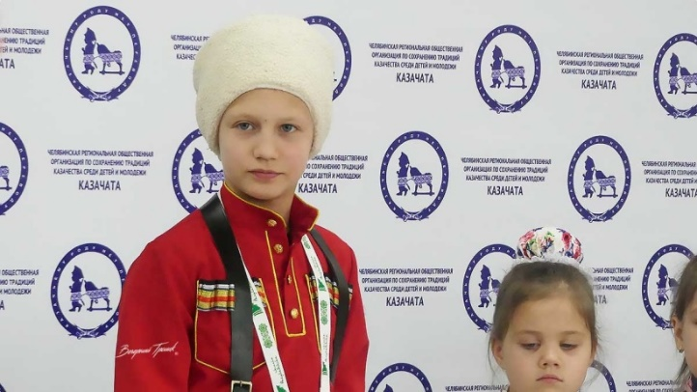
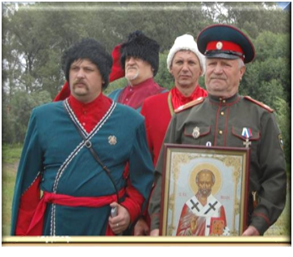

,

ЛУЧШИЕ ПРАКТИКИ РАБОТЫ
С РОССИЙСКИМ КАЗАЧЕСТВОМ

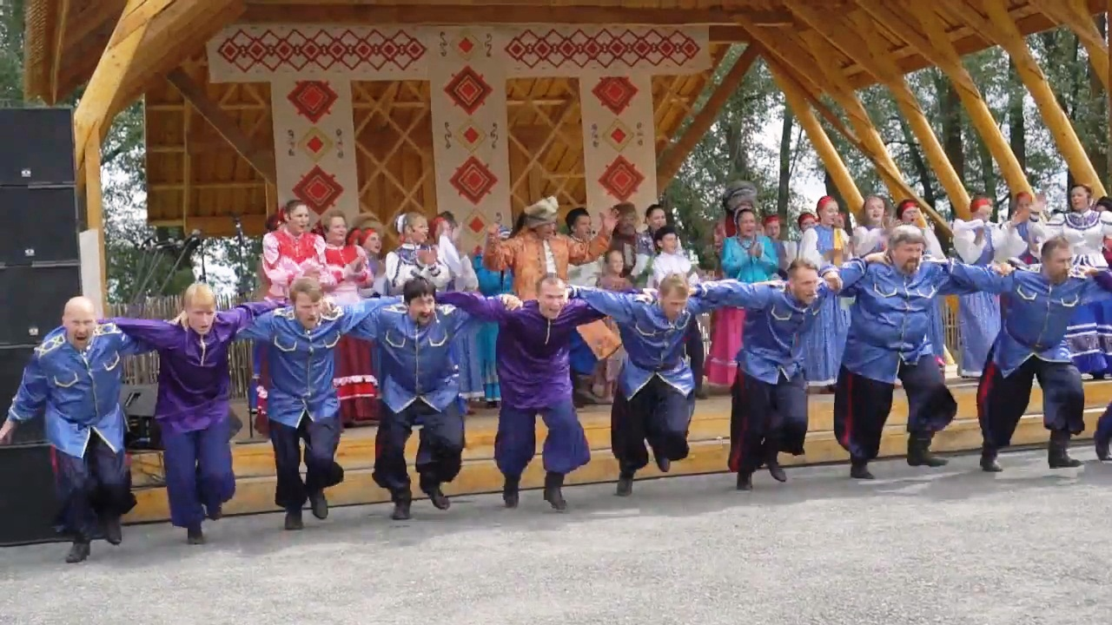

Москва, 2024

Работа по возрождению, сохранению и популяризации традиционной казачьей культуры активно ведется во многих субъектах Российской Федерации. Нравственные и военно-патриотические традиции, передаваемые казаками из поколения в поколение, вновь становятся основой воспитательной системы. Привлечение казачества, которое во все времена было тесно связано с государственной службой и выше всего ставило свой долг перед Отечеством, позволяет расширить сферу взаимодействия органов власти с институтами гражданского общества в области гражданско-патриотического воспитания молодежи.
Фестивали казачьей культуры, музейные залы и «казачьи горницы» в домах культуры, концерты с участием казачьих творческих коллективов пользуются неизменной популярностью у россиян.
В сборнике представлены региональные и муниципальные практики
по работе с российским казачеством. Использованы фотографии из заявок муниципальных образований, направленных на федеральный этап Всероссийского конкурса «Лучшая муниципальная практика».
Информационно-справочная брошюра подготовлена Управлением программ и проектов в сфере национальной политики Федерального агентства по делам национальностей (начальник управления – А.М. Берновская, автор-составитель – советник отдела поддержки некоммерческих организаций С.Б. Бережкова).

©ФАДН России, 2024

МУНИЦИПАЛЬНЫЕ ПРАКТИКИ

Городской округ Сызрань (Самарская область)
История России неразрывно связана с казачеством. Казачьи поселения несли свою службу на пограничных рубежах страны. Именно воины-казаки были первопроходцами, освоившими множество новых земель. В наших краях первые станицы начали выдвигаться на передовой рубеж еще до начала строительства крепости Сызран.
В 1683 году указом царей Иоанна и Петра Алексеевичей симбирскому воеводе Григорию Козловскому было предписано «со товарищи Сызран строить», набрать полк из симбирских и карсунских дворян, детей боярских
и служилых татарских мурз, стрельцов и казаков, и всем им велено было «…итить для построения того сызранского города не замотчав» (то есть
не замедлив). Крепость Сызран нужна была для защиты южных границ государства Российского от набегов кочевников, ногайских и крымских ханов.
Сызранские казаки того времени были разных национальностей
и вероисповедания. На службу принимали только профессиональных военных, в совершенстве владеющих оружием, умеющих держаться в седле
и выживать в дикой степи. Служба была тяжелой и опасной. Запасшись небольшим количеством съестных припасов, казаки на недели уходили
в безлюдную степь, высматривая неприятеля и рискуя в любой момент сложить голову. Вооружались казаки в основном холодным оружием, ружьям предпочитали луки из-за удобства и лёгкости. Вместо тяжёлых кольчуг
и шлемов – куячный доспех: стёганая войлочная куртка и шапка.
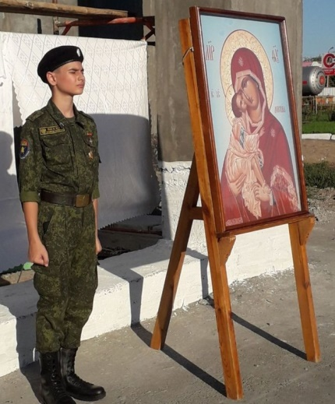
Возрождение традиций казачества в городском округе Сызрань началось в 1992 году, когда было организовано Сызранское станичное казачье общество Волжского казачьего войска. Сегодня
в Сызрани продолжают развиваться верные традиции предков-казаков.
В настоящее время в Сызранском казачьем обществе состоит более 120 казаков и около 250 кадет в возрасте
до 18 лет. В городском округе Сызрань ведут активную деятельность 4 учебные казачьи сотни, 5 подразделений Сызранского казачьего общества, патриотический клуб «Казачья застава», ансамбль русской казачьей песни «Обереги» и образцовый детский казачий духовой оркестр.
В Самарской области действуют План мероприятий по реализации
в 2021 – 2023 гг. Стратегии развития государственной политики Российской Федерации в отношении российского казачества на 2021 – 2030 гг.
на территории Самарской области, закон «О развитии российского казачества на территории Самарской области», в целях реализации которых
при администрации городского округа Сызрань с 2015 года ведет работу координационный совет по делам казачества. В рамках деятельности совета осуществляется межведомственное взаимодействие по разным направлениям, из них основными являются:
1. Патриотическое воспитание молодого поколения. Сызранские казаки ведут активную деятельность по формированию патриотизма у детей
и молодежи (в том числе из семей с миграционной историей) в тесном взаимодействии с учебными заведениями, учреждениями отдыха, школами искусств. В настоящее время 4 учебных казачьи сотни ведут занятия более чем с 250 кадетами по 16 направлениям подготовки, включая допризывную, строевую, огневую и общефизическую. В детских учреждениях проводятся открытые уроки, уроки мужества, зарницы с демонстрацией образцов оружия и показательными выступлениями. На базе дома культуры «Строитель» ведет работу патриотический клуб «Казачья застава». На сборном пункте военного комиссариата Самарской области в Сызрани Сызранское казачье общество совместно с управлением культуры администрации городского округа Сызрань проводит перед призывниками показательные выступления
и концерты.
2. Развитие духовно-нравственных ценностей. Сызранское казачество тесно взаимодействует с Сызранской епархией Русской православной церкви в рамках соглашения о сотрудничестве. Сызранской епархией создан отдел по работе с казачеством. Каждое новое пополнение сызранских казаков принимает присягу в храме. Казаки и кадеты активно участвуют
в православных праздниках и выставках. В рамках программы «Церковь
и казачество – соработничество» в домах культуры города казаками и кадетами проводятся показательные выступления и концерты, посвященные православным праздникам. По инициативе казаков на территории Сызранской епархии установлено 14 поклонных крестов.
3. Сохранение культурной самобытности казачества. В 2001 году
по совместному проекту детской школы искусств имени А.И. Островского
и Сызранского станичного казачьего общества создан детский казачий духовой оркестр, исполняющий традиционные казачьи и патриотические произведения. Ежегодно участники оркестра пополняют ряды студентов Московского военно-музыкального училища имени генерал-лейтенанта В.М. Халилова.
С 2016 года в Сызрани отмечают день рождения казачьей станицы «Сызранская» на площади Сызранского Кремля.
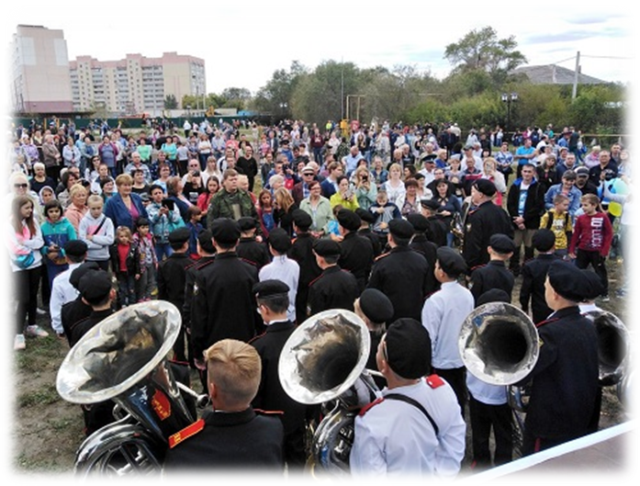
1 сентября, в день Донской иконы Божией Матери, в Сызрани, начиная
с 2015 года, проводится общегородское мероприятие, организаторами которого выступают администрация городского округа, сызранское станичное казачье общество Волжского казачьего войска
и Сызранская епархия.
В 2019 году праздник прошел в рамках регионального общественного проекта «Культурное сердце России».
Традиционно масштабное городское мероприятие проходит в Казачьем парке, рядом со строящимся храмом во имя иконы Донской Божией Матери. Начинается мероприятие с молебна. После поздравлений почетных гостей проходит праздничный концерт: творческие номера образцового детского казачьего духового оркестра детской школы искусств имени А.И. Островского и ансамблей русской казачьей песни, показательные выступления казачьих спецподразделений и демонстрация творчества гостей. Работают интерактивные площадки с образцами оружия, проводятся мастер-классы колокольного звона, катание на лошадях и разнообразные игры, а также бесплатное угощение казачьим кулешом.
Ресурсное обеспечение общегородского праздника осуществляется
за счет средств городского бюджета (расходы на установку сцены, оформление декораций, звуковое сопровождение, транспортные услуги, авторские вознаграждения за публичное исполнение музыкальных произведений) и средств спонсоров (угощение, катание на лошадях), а также участия представителей Сызранского казачьего общества (творческие
и показательные выступления, обеспечение работы интерактивных площадок) и Сызранской епархии (проведение молебна).
4. Укрепление межнационального и межконфессионального согласия. Российское казачество исторически имеет многонациональные корни. Важным фактором укрепления межнациональной стабильности в обществе является развитие взаимодействия российского казачества с национально-культурными автономиями: руководитель Сызранского казачества является членом Межведомственной рабочей группы по укреплению межнационального и межконфессионального согласия, обеспечению социальной адаптации иностранных трудовых мигрантов, профилактике межнациональных (межэтнических) конфликтов при администрации городского округа Сызрань и общественного совета национальностей городского округа Сызрань, принимает активное участие в работе указанных органов.
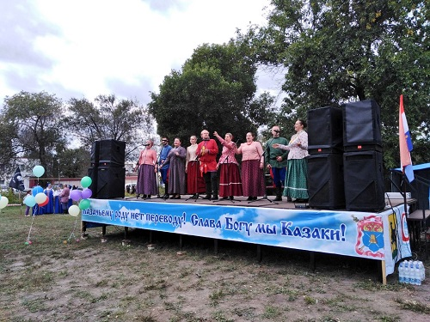
5. Благоустройство общественных территорий. Основной заслугой казаков является создание Казачьего парка и строительство Храма во имя Донской иконы Божией Матери. Идея названия парка пришла главе города после того, как казаки взяли шефство над заброшенной территорией бывшего Всехсвятского кладбища и недостроенной часовней. По инициативе сызранских казаков были разработаны концепции – эскизы и проектная документация по благоустройству Казачьего парка при поддержке администрации городского округа Сызрань и по строительству храма во имя иконы Донской Божией Матери при поддержке Сызранской епархии.
В 2021 году проект «Казачий круг» стал победителем конкурса общественных проектов
в рамках госпрограммы «Поддержка инициатив населения муниципальных образований в Самарской области», благодаря чему
будет создана спортивно-досуговая зона отдыха на территории Казачьего парка. В перспективе планируется создание развлекательной и прогулочной зон, небольшого сценического комплекса и фонтана, установка бюстов атаманов, размещение информационных досок и организация уникальной части парка – музея боевой техники под открытым небом.
В результате комплексного подхода к возрождению традиций казачества в городском округе Сызрань:
– возрос интерес общественности к истории казачества, его укладу жизни, песенным, семейно-бытовым и социально-общественным обычаям
и традициям;
– с каждым годом растет количество сызранских казаков и кадетов;
– создается благоустроенная общественная территория «Казачий парк», которая уже сегодня является площадкой для проведения единственного
в России общегородского праздника в честь Дня Донской иконы Божией Матери, а в перспективе станет многофункциональным общественным пространством.

Анжеро-Судженский городской округ (Кемеровская область – Кузбасс)
Традиционная культура Сибири охватывает все стороны деятельности казачества. Именно традиционная культура способствовала воспитанию казаков в духе гражданственности как основы патриотизма.
Как и по всей стране, в Анжеро-Судженске возрождение казачества началось в 90-е гг. В 1993 году в Анжеро-Судженске появилось станичное казачье общество. Основным направлением деятельности казаков станицы «Анжерская» была охранная служба. Также они осуществляли патрулирование города и прилегающих территорий в ночное время и во время народных гуляний в праздничные дни.
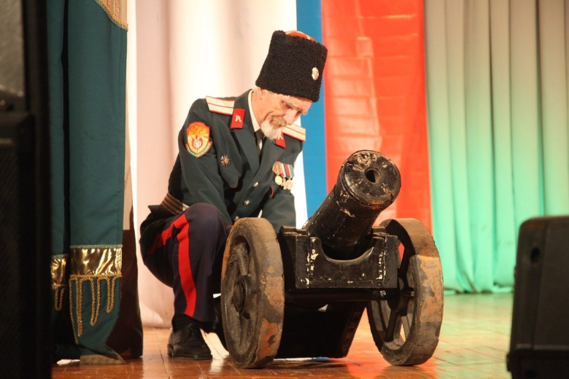
Спустя 25 лет, в рамках реализации Стратегии государственной политики Российской Федерации
в отношении российского казачества, открыт центр казачьей культуры «Станица «Анжерская». Центр казачьей культуры создан с целью возрождения российского казачества, сохранения его традиционного образа жизни и самобытной культуры, военно-патриотического и духовно-нравственного воспитания казачьей молодежи, организации досуга и приобщения жителей Анжеро-Судженского городского округа к культурному развитию и самообразованию, любительскому творчеству и ремеслам.
Цели практики: координация работы по военно-патриотическому воспитанию молодёжи и организация молодежного досуга; развитие, сохранение традиций и самобытной культуры российского казачества.
Задачи практики:
– способствовать деятельности и развитию молодежных казачьих военно-патриотических объединений и кадетского класса;
– повысить роль традиционной казачьей культуры в воспитании подрастающего поколения в духе патриотизма и его готовности к служению Отечеству;
– проводить фестивали, творческие конкурсы, форумы, соревнования, направленные на популяризацию традиционных ценностей казачества
и формирование патриотических воззрений у молодежи;
– повысить уровень компетентности в проектной деятельности
для участия в грантовых конкурсах у социально-активной молодежи, лидеров
и активистов этнокультурных СОНКО и национальных диаспор.
Казачий потенциал объединяет созданный на базе дворца культуры «Судженский» Центр казачьей культуры «Станица «Анжерская». Центром заключены договоры о сотрудничестве и совместной деятельности
с учреждениями культуры, детским домом «Росток», Анжеро-Судженским станичным казачьим обществом.
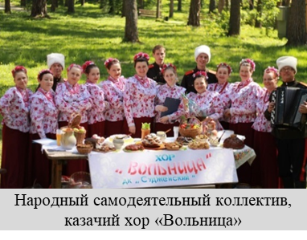
В центре занимаются 150 человек, из них 49 детей в возрасте от 7 до 12 лет
из казачьих, многодетных семей и детского дома «Росток».
Традиции сибирского казачества развивают народные самодеятельные коллективы: хор казачьей песни «Раздолье» и казачий хор «Вольница». Коллективы неоднократно становились лауреатами
и завоевывали гран-при во всероссийских и межрегиональных конкурсах казачьей культуры. Продолжая традиции казачества, на базе Центра
в 2018 году создан ансамбль казачьей песни «Станичные напевы». Успешно работают молодежный Образцовый самодеятельный коллектив
и хореографический коллектив «Энергия».
Обеспечены необходимые условия функционирования системы патриотического воспитания посредством реализации программы патриотического воспитания граждан Анжеро-Судженского городского округа «Все мы – дети великой России» по трем направлениям: гражданско-патриотическому, военно-патриотическому и интернациональному.
Действует координационный совет по вопросам патриотического воспитания и подготовки граждан к военной службе. Организован комплекс мероприятий по реализации основных направлений военно-патриотической работы.
В 2019 году создан казачий военно-патриотический клуб «Пластун».
В клубе занимается молодежь 12–18 лет. Участники осваивают искусство владения казачьей шашкой, резьбу по дереву, знакомятся
с историей сибирского казачества, развивают физические качества.
Они неоднократно становились победителями и призерами областных
и межрегиональных соревнований.
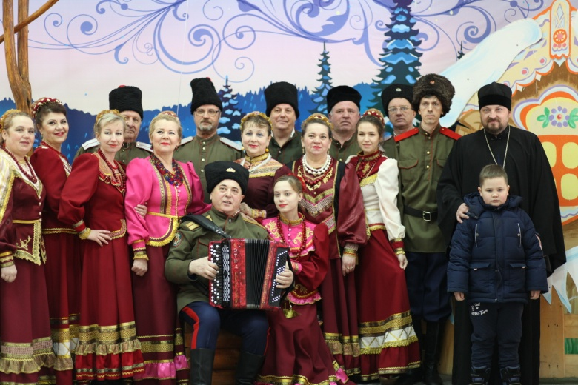
В соответствии с заключенным соглашением Анжеро-Судженского станичного казачьего общества с военным комиссариатом города Анжеро-Судженск, Ижморского и Яйского районов Кемеровской области в целях реализации задач
по проведению призыва на военную службу
в апреле–июле
и октябре–декабре 2020–2021 гг. граждан 1993-2002 года рождения, Анжеро-Судженское СКО предоставило в состав призывной комиссии казаков. Шесть участников военно-патриотического клуба «Пластун» проходят службу в силах специальных операций Министерства обороны Российской Федерации.
С 2015 года в Анжеро-Судженске проводится турнир
по страйкболу «Сирия» – ролевая игра, посвященная воинам Российской Федерации, павшим в Сирийской Арабской Республике.
В Центре казачьей культуры «Станица Анжерская» воссоздана комната казачьего быта с элементами внутреннего убранства казачьей хаты, расположенная в отдельной светлой комнате, похожей на домашнюю горницу.
В казачьей комнате проводятся исторические и ознакомительные экскурсии, тематические мастер-классы, обряды. Учащиеся образовательных школ города – частые гости казачьей комнаты.
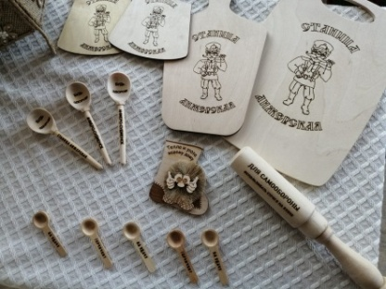
Центр казачьей культуры – многофункциональная площадка, открытое пространство, объединяющее людей для реализации социальных проектов, общения и творчества, для взаимодействия НКО, поиска единомышленников, повышения собственных компетенций.
Одно из наиболее интересных мероприятий – молодежный казачий фестиваль «Казачья тайна». Он способствует патриотическому воспитанию молодежи методом погружения в эпоху освоения Сибири, наполняет средства массовой информации и социальные сети материалами патриотической и исторической направленности. Это уникальное событие для Кузбасса
и Сибирского федерального округа. Главная особенность мероприятия – воссоздание быта и культуры казаков в период освоения Сибири и основания первых сибирских острогов. Площадки фестиваля воссоздают строения и быт казачьего хутора, ремесленные мастерские, кузницу и ярмарку. В рамках фестиваля организованы соревнования военно-патриотических клубов
по традиционным направлениям подготовки казаков Кузбасса и Сибирского федерального округа, проводятся такие мероприятия, как мобильная выставка по истории казачества, интерактивная игровая театрализованная программа, выступления казачьего хореографического коллектива, мастер-классы.
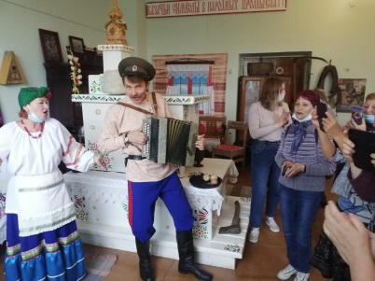
Молодежный казачий фестиваль «Казачья тайна» стал объектом познавательного событийного исторического туризма для молодежи Кузбасса и гостей региона.
Он является площадкой для соревнований военно-патриотических клубов
и казачьих молодежных творческих коллективов.
Фестиваль внёс свой вклад в формирование историко-культурных ценностей населения через познание истории родного края. Появились новые желающие заниматься
в казачьих молодежных коллективах и военно-патриотическом клубе. Сформированы новые партнерства.
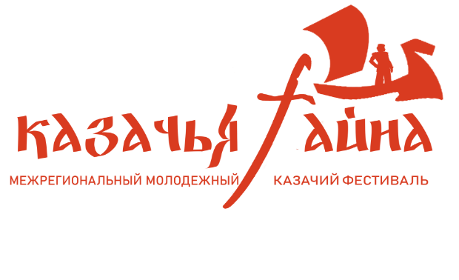
Центр казачьей культуры является постоянно действующей площадкой, на которой осуществляется непрерывный культурно-просветительный процесс на основе самобытной казачьей культуры; обеспечивается творческая активность войсковых казачьих обществ, представителей общественных организаций и объединений казаков, и граждан Российской Федерации, интересующихся вопросами истории, культуры и традиций казачества.
В Центре созданы благоприятные условия для организации культурного досуга и отдыха жителей Анжеро-Судженского городского округа, предоставляются услуги социально-культурного и просветительского характера, развиваются молодежные казачьи военно-патриотические объединения.
Ресурсный центр социальных инициатив «Открывая возможности» стал центром притяжения и надежным партнером для молодежи, СО НКО, национальных диаспор, казачьих обществ Кемеровской области – Кузбасса, инициативных граждан при реализации социальных проектов. Проведение форума «Открывая возможности» планируется сделать ежегодным
с увеличением в последующие годы количества участников и зрителей
и повышением качества мероприятий.

Кривошеинское сельское поселение (Томская область)
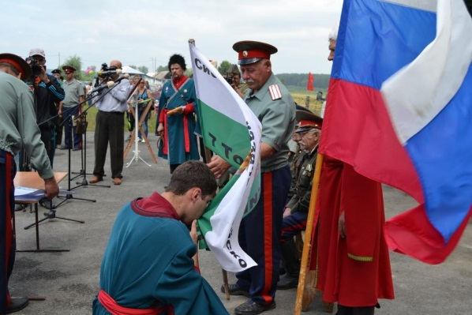
Фестиваль казачьей культуры «Братина», проводимый
в Кривошеинском сельском поселении, основан на исторических традициях сибирских казаков, самобытно и ярко возрождает и адаптирует к современным условиям лучшие образцы казачьей народной культуры и культуры всех этнических групп. В центре внимания всегда стоит воспитание у молодежи положительных личностных качеств, основанных на казачьих традициях. Фестиваль, организованный в современном событийном формате, способствует возрождению интереса к истории сибирского казачества
у молодежи и туристов, знакомит с главными принципами казачества – мужеством, выносливостью, почитанием старших, уважительным отношением к другим народам и национальностям, защитой православной веры и отечества. Ежегодно фестиваль собирает более
3000 участников и гостей, представителей разных национальностей из казачьих творческих коллективов, военно-спортивных и военно-исторических клубов, казачьих обществ Томской, Кемеровской, Омской, Новосибирской, Иркутской областей, Алтайского, Красноярского, Забайкальского краев, республик Тыва, Алтай, Хакасия и т.д.
Цель фестиваля – укрепление доверия и взаимного уважения между народами через познание собственной национальной культуры, развитие новой рекреационной туристической зоны.
Задачи фестиваля:
– сохранение и развитие культурных традиций российского казачества;
– возрождение бытового уклада, обычаев, обрядов, песенного творчества казаков;
– осуществление работы по изучению и сохранению сложившихся
в народной традиционной казачьей культуре ценностей, включению
их в современный культурный, образовательный и воспитательный процессы;
– укрепление межконфессионального диалога;
– воспитание патриотизма и уважения к истории своего Отечества;
– приобщение подростков и молодёжи к истории и традициям российского казачества с целью духовного становления личности.
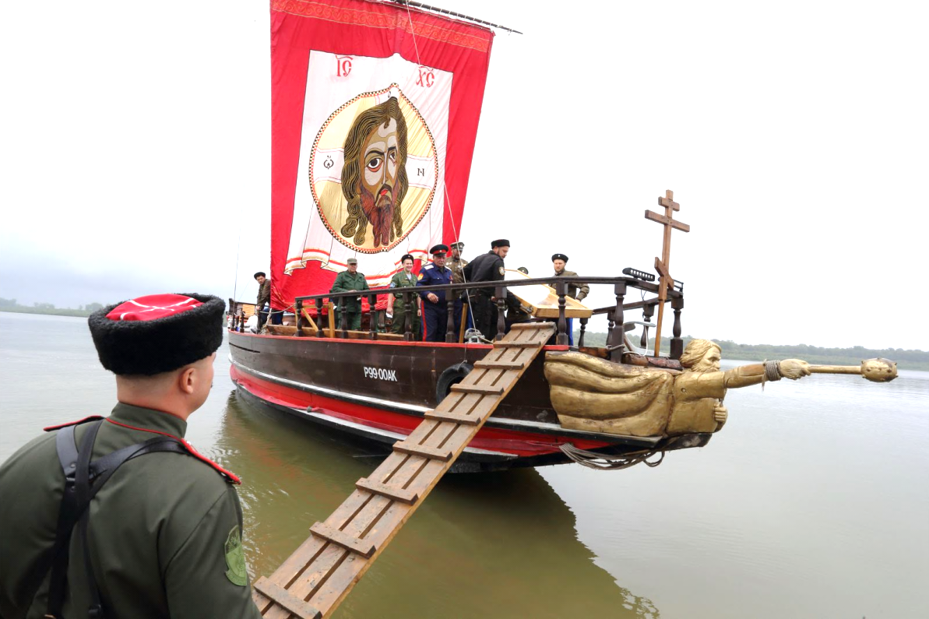
Решение об организации праздника казачьей культуры «Братина» было принято еще в 2011 году. Место для проведения праздника было выбрано живописное, на берегу реки Обь. Фестиваль получился ярким, интересным, его решили проводить ежегодно. Каждый год он собирает в селе Кривошеино Томской области казаков, казачьи творческие, военно-патриотические и военно-исторические коллективы
из многих регионов Сибири. Небольшое культурно-массовое гуляние местного уровня
с каждым годом набирало обороты и привлекало
на праздничную площадку всё большее число посетителей. В 2011 году на празднике было около 500 человек, в 2016 году – уже более 5000, а в 2019 году – более 10 тысяч посетителей
и около 500 участников из всех регионов Сибири.
С 2014 года праздник проходит на территории музея казачьей культуры и быта «Братина», в том же году он получил статус межрегионального. Образование музея связано непосредственно с организацией и ростом популярности фестиваля. Началось строительство музея с воссоздания старинной казачьей часовни святителя Николая Чудотворца с двумя позолоченными куполами, с колокольней и пятью колоколами. Внутри часовни находятся мозаичные иконы Николая Чудотворца и Спаса Нерукотворного, освящённые на празднике епископом Колпашевским
и Стрежевским Силуаном. Кроме того, на территории музея возведены конюшня и сторожевая башня, казачьи подворья и атаманская изба, торговые ряды, веранда «Казачья-праздничная» и трапезная для участников праздника.
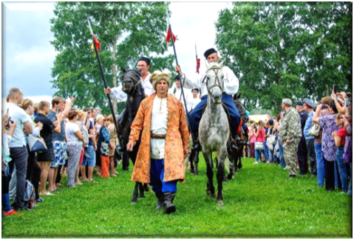
На фестивале разворачиваются ярмарки, конные скачки, выступления казачьих ансамблей, показательные казачьи бои, соревнования по навыкам владения оружием. Обязательным пунктом программы праздника является проведение старинного казачьего обряда или событийного мероприятия
из жизни казаков. Так, в 2014 году на фестивале был показан обряд сватовства, в 2015 году внимание гостей «Братины» было приковано к чествованию казачьей супружеской пары, прожившей в браке более 40 лет, в 2016 году – отправке казаков на службу. Среди площадок фестиваля центральной является «Казачий круг» с эстрадой
по принципу «золотое сечение», где выступают вокальные, фольклорные коллективы
и ансамбли песни и танца.
В 2017 году обряд был посвящён такому важному в жизни казаков событию, как «входины»
в новый, построенный всем миром дом. В числе гостей праздника были губернатор Томской области С.А. Жвачкин
и полномочный представитель Президента Российской Федерации
в Сибирском федеральном округе С.И. Меняйло. В 2018 году в рамках межрегионального праздника казачьей культуры «Братина» прошел первый слет казачьей молодежи Сибирского Войскового казачьего общества,
а в 2019 году – Первый межрегиональный фестиваль казачьей культуры Сибирского федерального округа. В связи с тем, что праздник «Братина» пользуется всё большей популярностью у посетителей, расширяется география его участников и повышается статус мероприятия, казаки станицы Кривошеинской предложили проводить ежегодный праздник сибирских казаков «Братина» на постоянной основе.
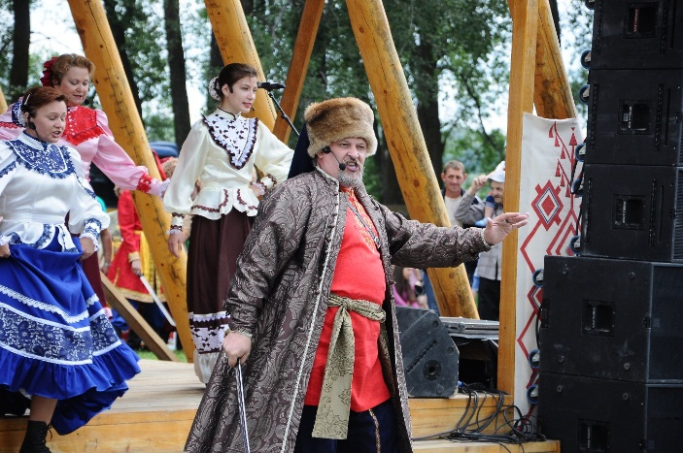
В сибирском регионе это единственное мероприятие такого рода,
где самобытный казачий дух переплетается с историей
и современностью в песнях, православных традициях казаков, прикладном творчестве, уникальной казачьей кухне, казачьих скачках, единоборствах
и неповторимой красоте живописного места проведения на берегу Оби.
В организации и проведении фестиваля казачьей культуры «Братина» принимают активное участие органы местного самоуправления, общественные организации, образовательные организации, спортивные клубы из разных регионов. Каждый фестиваль освещается
в СМИ, что позволяет активизировать общественность, привлечь внимание подрастающего поколения к сохранению народных культурных традиций, включая народные промыслы и ремесла. Фестиваль способствует возрождению бытового уклада, обычаев, обрядов, песенного творчества казаков; укреплению межконфессионального диалога; воспитанию патриотизма и уважения к истории своего Отечества; приобщению подростков и молодёжи к истории и традициям российского казачества с целью духовного становления личности.
Так местная практически самодеятельная инициатива при сложении целого ряда важных факторов превратилась в серьезное общественно значимое социально-культурное событие, которое выходит на уровень Сибирского федерального округа.
В 2019 году на базе Кривошеинской средней школы имени Героя Советского Союза Ф.М. Зинченко был сформирован казачий класс. Основной целью организации казачьего класса является патриотическое воспитание ребенка на основе историко-культурных традиций сибирского казачества, формирование духовной зрелости, высокой нравственности
и готовности к служению Отечеству.
Уже второй год ребята активно принимают участие в мероприятиях различного уровня: первый областной детский «Казачий круг», районный этно-экологический фестиваль «Родники», региональная поисково-исследовательская конференция «Судьба солдата».
В течение учебного года класс тесно взаимодействует с некоммерческой общественной организацией «Кривошеинское станичное казачье общество». Обучающиеся активно посещают мастер-классы по фланкировке и народному пению.

Каптыревский сельсовет (Красноярский край)
Шушенский район берёт своё начало от основания казаками в 1718 году Саянского острога. Здесь расположены историко-этнографический музей-заповедник «Шушенское», проводится международный фестиваль этнической музыки и ремесел «Мир Сибири», который с 2019 года проходит под эгидой ЮНЕСКО. Для туристического продвижения территории разработаны две комплексные программы, в реализации которых задействованы различные организации и учреждения, ремесленные мастерские и крестьянско-фермерские хозяйства юга Красноярского края.
В Каптыревский сельсовет Шушенского района входит село Саянск
и еще 5 населённых пунктов. На его территории (площадь – 281,16 км²) проживает 2537 человек. Абсолютное большинство из них представлено русским этносом с большим влиянием казачьего этнокомпонента. В последние годы усилились попытки распространения среди жителей сельсовета идеологии славянского неоязычества, отрыва от духовных традиций Русской православной церкви, отказа от поддержки идеи единства многонационального российского народа.
Наличие на территории иностранных мигрантов актуализирует вопросы адаптации и интеграции мигрантов, развития межнационального
и межконфессионального диалога, усиления культурно-просветительской деятельности.
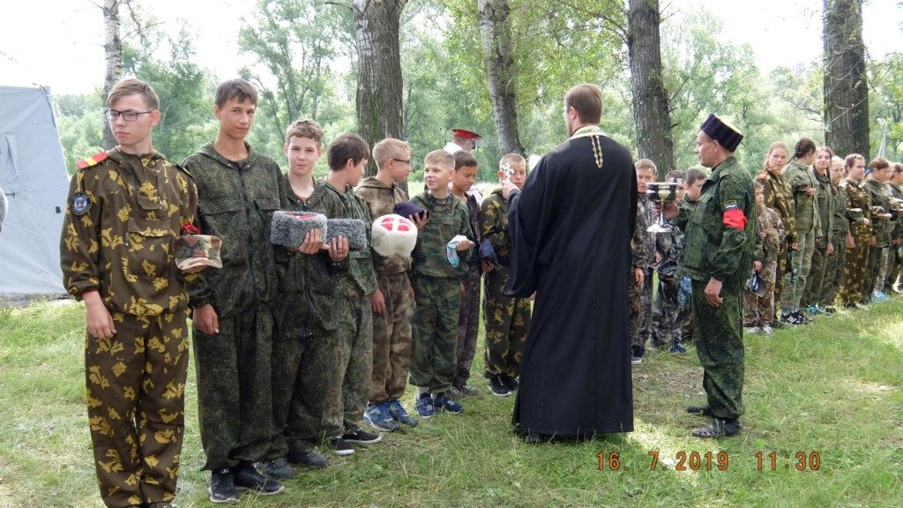
Село Саянск (бывшая станица Саянская), является важной культурно-исторической достопримечательностью юга Красноярского края. Здесь находится историко-археологический объект «Саянский острог» – первый русский населенный пункт
на территории Шушенского района и самая южная крепость Российского государства в Центральной Сибири.
Здесь в течение
15 лет проходит региональный фестиваль казачьих традиций «Саянский острог», с 2018 года работает Центр казачьей культуры, проводится краеведческая, научно-исследовательская, просветительская работа
и реализуется практика по возрождению и пропаганде казачьей культуры, привлечению населения к участию в мероприятиях, направленных
на укрепление единства духовной общности многонационального народа, развитие гражданско-патриотического воспитания подрастающего поколения на примере казачества.
Цель практики – стабилизация межнациональных
и межконфессиональных отношений через возрождение и развитие казачьей культуры и традиций в Шушенском районе.
Для достижения цели поставлены следующие задачи:
– создание условий для полноценного информационно-краеведческого просвещения населения в области казачьей культуры, межнациональных
и межрелигиозных отношений;
– популяризация истории и традиций казачества среди населения, особенно среди детей и молодёжи, сохранение и приумножение духовного, исторического и культурного наследия и потенциала многонационального народа России;
– адаптация и интеграция мигрантов, развитие межнационального
и межконфессионального диалога;
– повышение интереса к изучению истории и культуры народов России, значимых исторических событий, ставших основой государственных праздников и памятных дат, связанных с реализацией государственной национальной политики.
Для реализации практики активно формируется турпространство района: развиваются объекты инфраструктуры этнографического туризма (туристско-информационный центр в поселке Шушенское, гостиницы
и хостелы, автодороги, информационные таблички с обозначением туристических объектов, информационный стенд на месте историко-археологического памятника «Саянский острог», организованы музейное пространство, комната казачьего быта, реконструирован казачий двор
в Центре казачьей культуры п. Саянск).
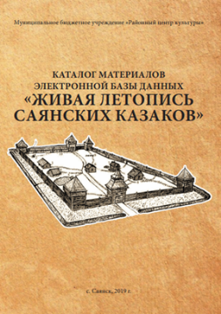
Население Каптыревского сельсовета и всего Шушенского района привлекается к участию в мероприятиях, направленных на гармонизацию межнациональных и межрелигиозных отношений, сохранение и развитие языков и культуры народов России, сохранение казачьей культуры,
по пяти направлениям:
научно-исследовательское направление:
– межрегиональная научно-практическая конференция, посвящённая 300-летию острога «Три века Саянского острога: история, значение, перспективы»;
– ежегодная региональная краеведческая конференция «Саянские чтения»;
– социокультурные проекты для детей
и молодёжи «По зову казачьей души» и «Живая летопись саянских казаков», организованные в сёлах Шушенского района;
– краеведческие экспедиции школьников в село Саянск;
– формирование каталога электронной базы данных «Живая летопись cаянских казаков»;
– встречи с потомками казаков, основавших Саянский острог (Соловьёвы, Солдатовы, Кручинкины), восстановление их родословных жителями села Саянск – представителями Енисейского войскового казачьего общества;
– взаимодействие с Государственным центром народного творчества Красноярского края, клубом «Краевед» историко-этнографического музея «Шушенское» (совместные заседания казачьей направленности);
– реализация социокультурного проекта «Юный атаманец» совместно
с КРОО «Наследие Сибири», направленного на детскую и молодёжную аудиторию, проводимая в сёлах района;
– информационная площадка о героях-казаках «Чтобы помнили»;
– видеолекция «Возрождение сибирской глубинки: село Саянск»;
– виртуальная экскурсия в село Саянск.
методическое направление:
– творческая лаборатория для руководителей казачьих фольклорных коллективов;
– курсы повышения квалификации «Сохранение и развитие казачьей культуры», организованные совместно с Красноярским краевым научно-учебным центром кадров культуры;
– практические семинары-тренинги по сохранению казачьей культуры
и традиций для специалистов учреждений культуры;
– круглые столы с представителями учреждений и организаций (в том числе некоммерческих) с обсуждением развития казачьей культуры;
– публикация в сборнике «СтоЯние» истории о строительстве церкви Саянским казаком Н.М. Солдатовым, потомком основателей Саянского острога.
спортивное направление:
– региональные детско-юношеские военно-спортивные сборы «Саянская сечь»;
– полевые военно-спортивные сборы «Казачий сполох» для ребят малой казачьей академии «Лютич» Единого Енисейского казачьего войска Союза казаков России;
– игровая площадка «Казачья удаль»;
– детский казачий полевой стан «Казачья застава».
культурно-просветительское направление:
– экскурсионная программа «Три века Саянского острога», получившая сертификат соответствия квалификационной комиссии ООО ЦОК «Эксперт» (включает в себя рассказ об истории Саянского острога с демонстрацией макета и артефактов; демонстрацию убранства казачьей горницы
с подлинными предметами казачьего быта; виртуальную экскурсию
в Саянский острог (просмотр 3D-ролика с разъяснениями экскурсовода); посещение археологического памятника – места нахождения Саянского острога);
– интерактивные программы «Казачий быт» на территории реконструированного казачьего двора Центра казачьей культуры;
– выездная познавательная программа для школьников «Казаки – защитники Отечества»;
– уроки краеведения на тему «Что мы знаем о казачестве Сибири?»;
– концертные программы творческих коллективов, имеющих
в репертуаре казачьи песни;
– беседы с представителями духовенства о православной культуре
и традициях казачества;
– мастер-классы по традиционным казачьим ремёслам и кулинарии;
– православные праздники, особо почитаемые у казаков, а также День российского казачества с участием реестровых казаков;
– познавательно-игровые программы на основе казачьих забав для детей воскресных школ района;
– интерактивные презентационные площадки «Саянские казаки»
и «История Саянского острога в фотографиях и артефактах» на мероприятиях регионального и районного масштаба. В 2020 году впервые был проведён Региональный фестиваль творчества детей и молодёжи «Наследники казаков». В нём приняли участие представители Шушенского, Ермаковского, Минусинского, Казачинского районов, республик Хакасия и Тыва.
декоративно-прикладное творчество:
– обмен опытом среди мастеров традиционных казачьих ремёсел
и промыслов путем проведения творческих встреч, мастер-классов, вечерок, участия в конкурсе «Казачьи мастера» на региональном фестивале казачьих традиций «Саянский острог». На территории Каптыревского сельсовета имеются места традиционного бытования казачьих народных художественных промыслов: плетение из лозы, художественная обработка бересты, традиционная вышивка, прядение шерсти, ткачество, кузнечное дело.
Одним из приоритетов работы по научно-исследовательскому, методическому и культурно-просветительскому направлению стала работа
по развенчанию попыток фальсификации истории Российской Федерации
в вопросах мирной колонизации огромных сибирских территорий, сотрудничества казаков и русского населения с местными народами, распространения православия, сохранения и развития культуры народов, формирования общности интересов и конструктивного взаимодействия.
Региональный фестиваль казачьих традиций «Саянский острог», включает концертную и конкурсные программы, выставки, мастер-классы, национальные подворья. Фестиваль проводится в селе Саянск ежегодно
с 2005 года. По традиции казаки совершают крестный ход на место Саянского острога и праздничный молебен у местного Никольского храма, построенного на собственные средства потомками казаков-основателей села Саянск. Центральным событием фестиваля является презентация творческими делегациями южных районов Красноярского края, республик Хакасия и Тыва своих интерактивных творческих площадок, иллюстрирующих казачью культуру, участие в конкурсе «Поют и танцуют потомки казаков», демонстрация национальных подворий «Казачий курень», «Казачье заделье» и достижений мастеров декоративно-прикладного творчества «Казачьи мастера». С каждым годом количество участников и гостей фестиваля увеличивается.
На базе историко-этнографического музея-заповедника «Шушенское» традиционно проводится Межрегиональная научно-практическая конференция. В конференции принимают участие российские и зарубежные ученые. Они обсуждают вопросы, посвящённые освоению юга Сибири русским населением в XVII веке и одному из первых на этой территории фортификационных сооружений – Саянскому острогу, истории, значении
и перспективе этой крепости, и особенностям Енисейского казачества. Проводится творческая лаборатория для руководителей казачьих фольклорных коллективов, где рассматриваются принципы их работы, использование регионального фольклорного материала и местных традиций.
Проводятся региональные детско-юношеские военно-спортивные сборы «Саянская сечь» с участием детей и подростков из военно-патриотических клубов юга Красноярского края, республик Хакасия и Тыва. Ребята соревнуются в ориентировании на местности, владении шашкой, показательных выступлениях, спортивных играх и состязаниях.
Центром казачьей культуры проводятся мероприятия, приуроченные
к праздничным дням, дням воинской славы казачества и России и памятным датам.
Реализованная муниципальная практика способствовала сохранению
и развитию культуры межнациональных (межэтнических) отношений
в Каптыревском сельсовете и в Шушенском районе в целом, способствовала повышению интереса к изучению истории и культуры народов Российской Федерации, проживающих в районе и крае, значимых исторических событий, ставших основой государственных праздников и памятных дат, связанных
с реализацией государственной национальной политики.
Реализация практики способствовала:
– накоплению опыта организации масштабных проектов, включающих в себя разноформатные мероприятия сферы межнациональных отношений,
с большим охватом населения;
– сохранению и развитию культуры межнациональных (межэтнических) отношений, повышению интереса к изучению истории и традиций народов, проживающих на территории Каптыревского сельсовета.
– значительному возрастанию интереса населения к проблемам сохранения и приумножения духовного, исторического и культурного наследия енисейского казачества, как одной из основ русского традиционализма и патриотизма;
– укреплению межмуниципального и межрегионального сотрудничества, усилению практического взаимодействия между Енисейским войсковым казачьим обществом (реестровое казачество) и Единым Енисейским казачьим войском «Союза казаков России» (общественное казачество);
– укреплению российского патриотизма и гражданской идентичности
на основе духовно-нравственных и культурных ценностей, развенчания фальсификаций роли русского этноса в истории Сибири, попыток внедрения деструктивных неоязыческих идеологий и культов;
– повышению интереса к изучению истории и культуры народов России, значимых исторических событий, ставших основой государственных праздников и памятных дат, связанных с реализацией государственной национальной политики;
– усилению интереса к русскому языку, в том числе через казачий фольклор и песенную традицию Сибири;
– сохранению и развитию национальных культур и традиций, устного
и музыкального творчества, традиционных промыслов и ремесел народов, проживающих на территории сельсовета;
– патриотическому, нравственному воспитанию подрастающего поколения, привитию общегражданского сознания, любви к Родине, добрососедского отношения к представителям разных национальностей, пропаганде идей единства и дружбы народов;
– развитию этнографического и культурно-познавательного туризма;
– адаптации и интеграции иностранных граждан, в том числе детей мигрантов, проживающих на территории сельсовета;
– развитию этнокультурной и казачьей инфраструктуры.

Бряндинское сельское поселение (Ульяновская область)
Задача духовно-нравственного воспитания подрастающего поколения имеет чрезвычайную значимость и является сегодня одной из приоритетных. Патриотическое и нравственное воспитание всегда рассматривается
как фактор консолидации общества, источник и средство духовного, политического и экономического возрождения страны, её государственной целостности и безопасности. Это и является одной из главных задач реализации эксперимента в воспитательной системе казачьего класса
В сентябре 2015 года в Бряндинской средней школе созданы кадетские казачьи классы. Это вызвано нашей убежденностью в необходимости формирования у подростков чувства ответственности за судьбы России, своего родного края и готовности к самоотверженной защите Отечества в духе и традициях наших предков. В Поволжье с давних времен уважаемы и поныне сохранены славные героические традиции казачьего войска.
Педагогическим коллективом школы совместно с Первым казачьим институтом (г. Димитровград) и филиалом Московского государственного университета технологий и управления имени К.Г. Разумовского (г. Москва) разработана программа «Кадетский казачий класс как одно из условий преодоления социальных рисков в духовно-нравственном воспитании сельских школьников».
Работа в кадетских казачьих классах направлена на формирование
у обучающихся базовых национальных ценностей: патриотизма, социальной солидарности, гражданственности, роли религиозной культуры; а также
на изучение и осмысление истории национальной культуры, истории русского казачества и боевого искусства, основ религиозной культуры, на овладение навыками здорового образа жизни, начальной военной подготовки
и коммуникативной культуры.
Процесс воспитания в кадетском (казачьем) классе осуществляется
по двум направлениям: военно-спортивная подготовка и нравственное воспитание. Работа класса строится на выполнении заветов кадет, кодекса чести кадет и кодекса чести казака, на правах и обязанностях кадет.
В течение учебного года целенаправленно идет работа по решению следующих задач:
– формирование у школьников познавательного интереса к истории
и традициям казачества, стремления сохранять и приумножать культурное наследие своей станицы и края;
– изучение православных традиций;
– приобщение учащихся к научно-исследовательской работе, воспитание бережного отношения к историко-культурному наследию малой Родины, формированию духовно-нравственных ценностей.
Посвящение ребят в кадетские казачьи классы проходит в Бряндинском храме в честь сщмч Александра Гневушева, пресвитера Бряндинского,
и причисленного к лику святых в 2004. В рамках проекта «Православное краеведение». ведется работа по восстановлению Бряндинского храма. Ежегодно на базе школы проводятся православный лагерь «Причал надежды» для детей из многодетных семей и детей, находящихся в трудной жизненной ситуации. В 2019 году на базе районного дома культуры в рабочем поселке Чердаклы проходил Кадетский бал, посвященный 75-летию Победы в Великой Отечественной войне.
Ещё одна форма патриотического воспитания школьников – участие
в социально-значимых проектах, таких, как фестиваль «Духовные источники моей малой Родины».
В школе развито волонтерское движение, традиционно проходят уроки мужества, встречи с ветеранами локальных войн, ветеранами труда. Большое внимание уделяется наставничеству: с ребятами проводят занятия казаки-старейшины и студенты казачьего института.
Педагогический коллектив и общественные организации активно работают над созданием целостной системы казачьего образования, разноуровнего и дифференцированного в соответствии с разными категориями учащихся. Накапливается опыт реализации регионального компонента, связанного с историей казачества, его культурой, бытом, традициями, фольклором.
Бряндинская школа – это областная пилотная площадка по развитию православной культуры, научно-методический центр по преодолению социальных рисков сельских школьников.
В 2017 году исполнилось 60 лет работающему в школе историко-краеведческому музею, где открыта уникальная экспозиция «Гражданская война в селе Бряндино». Экспонаты музея были найдены ребятами
и поисковым отрядом на территории села во время работы летнего палаточного поискового учебно-тренировочного лагеря «Бряндинский узел». Проводятся ежегодные исторические реконструкции. Организатором реконструкций и поискового лагеря «Бряндинский узел» является военно-патриотический клуб «Святой Гавриил» (г. Димитровград, руководитель – Сергей Зуев).
Итогом реализации муниципальной практики стало формирование целостных знаний о родном крае, развитие творческих и исследовательских умений, воспитание любви и уважения к историческому и литературному наследию родного края.

Городской округ город Ишим (Тюменская область)
Национальный состав муниципального образования городской округ город Ишим весьма разнообразен, согласно переписи населения (2010 год)
на территории округа зарегистрированы представители 38 национальностей.
Целью реализации муниципальной практики является обеспечение межнационального, межконфессионального согласия и общественно-политической стабильности в городе Ишиме.
Приоритетными задачами являются:
– объединение усилий и ресурсов органов государственной власти, местного самоуправления и институтов гражданского общества в реализации мероприятий устойчивого общественно-политического развития;
– реализация мероприятий национально-культурного развития, содействие этнокультурному развитию;
– профилактика национальной розни и экстремизма.
На территории города функционирует муниципальная программа «Реализация государственной национальной политики в городе Ишиме
до 2023 года», в рамках которой предусмотрены следующие мероприятия:
– проведение мониторинга общественного мнения по вопросам обеспечения этноконфессионального согласия;
– организация подготовки и проведения культурно-познавательных проектов, мероприятий, направленных на упрочение единства российской нации, этнокультурного развития народов, включая участие в проведении областных национальных фестивалей, национальных праздников, дней национальных культур народов Тюменской области, а также участие национальных общественных объединений во всероссийских акциях;
– мероприятия в рамках информационно-пропагандистской работы –создание тематических газетных рубрик, проведение пресс-конференций, презентаций, конкурсов, встреч, дискуссий, круглых столов, семинаров;
– поддержка мероприятий общественных объединений, направленных
на достижение общегражданских целей, в том числе на профилактику негативных проявлений в общественной среде;
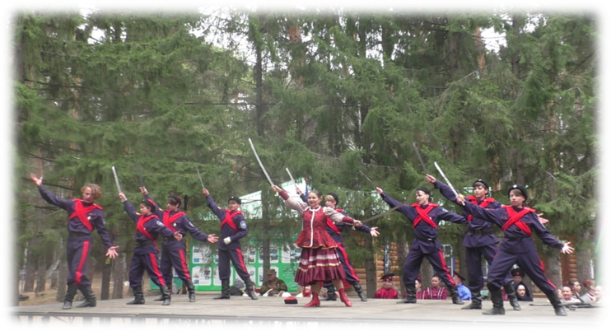
– поддержка мероприятий, направленных на позитивную социализацию молодежи, в том числе проведение мероприятий военно-патриотической направленности, работа с лидерами и активистами молодежных движений
и сообществ, работа с учащейся, студенческой молодежью.
Активное участие в проведении муниципальных мероприятий принимают ишимские казаки.
В целях организации непрерывного казачьего образования в городе Ишиме создана и зарегистрирована Тюменская региональная детско-юношеская общественная организация «Казачья молодежь Сибири». Организацией получена лицензия на право ведения образовательной деятельности.
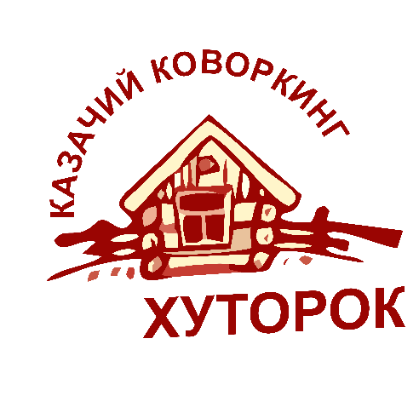
В 2020/2021 учебном году определены четыре образовательные организации, на базе которых формируются группы добровольной подготовки к военной службе казачьего профиля (казачьи кадетские классы). В настоящее время педагоги прошли соответствующую подготовку, произведен набор в специализированные группы. Итогом работы стало создание казачьих кадетских классов общей численностью 80 человек от 14 до 18 лет. На территории Ишима действует военно-патриотический клуб казачьей направленности «Юные коркинцы», который объединяет 100 детей от 8 до 14 лет.
Казачье общество участвует в конкурсах по предоставлению грантов
на муниципальном уровне, по результатам которых общество получило поддержку в общей сумме 180 тыс. рублей на развитие системы патриотического воспитания казачьей молодежи.
В апреле 2021 года в муниципальном образовании городской округ город Ишим состоялся Слет казачьей молодежи Тюменской области – первый региональный слет казачат на территории Тюменской области. Итогом проведения Слета стало создание Тюменской региональной детско-юношеской общественной организации «Казачья молодежь Сибири», объединяющей казачью молодежь Южно-Тобольского казачьего общества Сибирского войскового казачьего общества.

Южноуральский городской округ (Челябинская область)
Южноуральск – самый молодой город в Челябинской области, образован в 1963 году на месте комсомольской стройки Южноуральской ГРЭС. Со всех концов СССР приехали инженеры и специалисты строительно-энергетической отрасли в рабочий поселок. Городу всего 57 лет,
но историческому поселению, которое возникло на берегах реки Увельки рядом с реликтовым сосновым бором, 276 лет. Казаки, которые поселились
в местах, позже названных станицей Нижнеувельской, несли службу по охране границ Российской империи. За две сотни лет они накопили богатейший опыт патриотического воспитания молодежи на основе религиозно-нравственных ценностей и военной традиции, передаваемых из поколения в поколение.
Южноуральск развивался как промышленный город. Далеко
за пределами региона стали известны изделия Южноуральского фарфорового завода, уникальные изоляторы для линий электропередач, искусственно выращенные на заводе «Кристалл» кристаллы, нашедшие применение во всех отраслях промышленности. Разрушительное наследие 90-х годов оставило свои следы: сворачивались производственные мощности, закрывались производства, росла безработица, отсутствовала патриотическая идеология
в воспитательных программах. Привлекательность города для проживания утрачивалась, молодежь уезжала. Ярко проявились проблемы – отсутствие достаточного количества мест проведения семейного досуга и молодежной инфраструктуры, правовой нигилизм и высокий уровень преступности несовершеннолетних, недостаточная координация взаимодействия органов власти и структур гражданского общества в целях укрепления гражданского единства и гармонизации межнациональных отношений, недостаточность реализуемых мер по воспитанию культуры межнационального общения, изучения исторического наследия и традиций казаков, населявших ранее эти земли, размывание традиционных нравственных ценностей народов России.
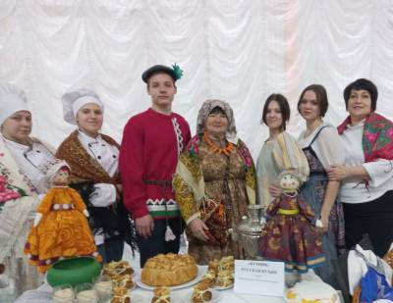
Тема муниципальной практики – «Формирование российской идентичности через возрождение исторической памяти населения малого уральского города».
Цель муниципальной практики – способствовать формированию гражданской идентичности жителей Южноуральска через воспитание самосознания, патриотизма, любви к родному городу, к казачьим истокам, гордости
за историю России, Урала и городского округа, в первую очередь,
у подрастающего поколения.
Задачи практики:
– сохранение исторического опыта, поддержание и развитие различных форм народного творчества, ранее распространенных в Нижнеувельской казачьей станице;
– формирование новых и развитие уже созданных военно-спортивных казачьих детских и молодежных отрядов, проведение детско-юношеской казачьей спартакиады на межмуниципальном и областном уровне;
– закрепление героико-патриотического наследия уральских казаков
в программах дополнительного образования дошкольников и школьников;
– обеспечение широкого освещения и популяризация проектов, программ и мероприятий патриотической направленности в СМИ
и социальных сетях;
– повышение квалификации специалистов, работающих в сфере гражданско-патриотического воспитания и профилактики межнациональных конфликтов и противоправного поведения молодежи.
Уникальность муниципальной практики в том, что у населения города с полувековой промышленной историей появился стойкий интерес
к историческому прошлому города как казачьего поселения, сформировались партнерства в сфере внутреннего этнокультурного и промышленного туризма, сохранения уникального народного прикладного творчества, развития казачьей военно-спортивной традиции.
Партнерами в реализации казачьего проекта стали администрация Южноуральского городского округа; учреждения, подведомственные управлению культуры и туризма, спорта и физической культуры и управлению образования; творческая мастерская «Рученички»; местное отделение общественно-государственной организации «Союз женщин России»; клуб любителей народной песни «Галина»; литературно-творческое объединение «Лира»; казаки Третьего Троицкого отдела межрегиональной общественной организации содействия и возрождения Оренбургского казачьего войска; местная мусульманская религиозная организация Махалля мечети № 2209 г. Южноуральска; местная православная религиозная организация Челябинской митрополии.
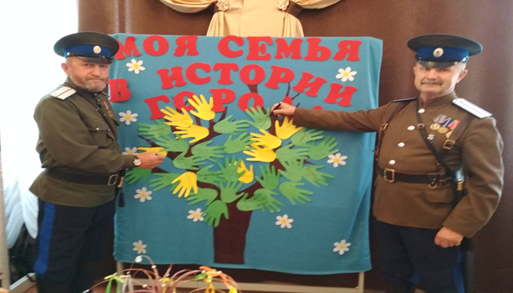
Одним из самых ярких массовых городских мероприятий является городской казачий праздник «Гуляй, станица!», который проводится с 2016 года ежегодно. Праздник зародился по инициативе местного отделения общероссийской общественно-государственной организации «Союз женщин России» и казаков Третьего Троицкого отдела межрегиональной общественной организации содействия
и возрождения Оренбургского казачьего войска.
На празднике работает более 20 площадок. Это мастер-классы
по народно-прикладному творчеству, соревнования по навыкам боевого искусства казаков – рубка шашкой, спортивные состязания, создание древа своей семьи, музей под открытым небом с участием экспонатов семейных
и музейных коллекций и многое другое. Концертная площадка работает
в непрерывном режиме. В концертах принимают участие воспитанники детских садов, учащиеся школ, гости со всей области. Гостей приглашают попрактиковаться в работе на старинном ткацком станке, сплести корзину, изготовить оберег, посмотреть обряд посажения на коня, посетить фотозоны
в казачьем стиле.
В содружестве с городским краеведческим музеем, казаками
и мастерицами из «Рученичек» работает ООО «Эдельвейс». Команда начала реализацию проекта «База отдыха «Казачья станица». Этнотуристический проект предусматривает отдых на казачьем хуторе, где воссоздана атмосфера казачьего быта с элементами обрядовых праздников, казачьих игр, основ военного дела, планируется обучение управлению конем. Проводятся экскурсии, рассчитанные на школьников и родителей с детьми, которых
на базе отдыха встречают настоящие казаки и казачки, приглашая принять участие в казачьих забавах и мастер-классах.
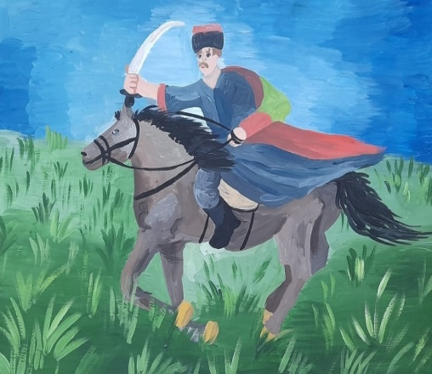
Городская историко-патриотическая программа дополнительного образования «Истоки», реализуемая городским краеведческим музеем, успешно выполняет задачи ознакомления школьников с историей и архитектурными памятниками Южноуральска, с уникальной промышленной культурой.
С 2010 года в городском краеведческом музее существует зал истории станицы Нижнеувельской,
где проводятся лекции и экскурсии «Южноуральск. Крепость, станица, город», «Станица Нижнеувельская
в годы гражданской войны», «Как казаки масленицу встречали», «Традиции и быт оренбургского казачества»,
«Из бабушкиного сундука».
Музей является и консультационным центром по истории казачества станицы Нижнеувельской. Ежегодно к сотрудникам обращаются
за методической помощью студенты и учащиеся, занимающиеся научными исследованиями оренбургского казачества.
На территории городского округа активно ведут общественную деятельность казаки Третьего Троицкого отдела межрегиональной общественной организации содействия и возрождения Оренбургского казачьего войска. Казаки являются социальными партнерами образовательных учреждений, постоянно встречаются с ребятами, рассказывают о казачьей военной службе, быте, обычаях, народных промыслах, исполняют казачьи песни, передают легенды, изучают с детьми элементы воинской атрибутики, приемы владения шашкой, организуют военно-патриотические сборы «Родники». Деятельность казаков по патриотическому воспитанию отмечена премией официальной церемонии «Слава Южноуральска».
Казачьей темой заинтересовались образовательные учреждения – детские сады и школы. Одна из школ выбрала тему для муниципальной экспериментальной площадки – «Казачий компонент в учебно-воспитательном процессе как инновационная организационно-педагогическая форма социализации учащихся» и ведет эту работу на постоянной основе. Площадка включает в себя несколько дополнительных общеобразовательных программ – физкультурно-спортивной направленности («Фланкировка»), художественной направленности («Народные казачьи танцы» и «Театр мод «Светлана»), туристско-краеведческой направленности («Краеведение»), военно-патриотической направленности («История казачества»). На первый план вышло знакомство с героическими датами, историей казачества, социальными процессами. Развивающий аспект охватывает систему казачьего образования в формировании гражданских и патриотических, морально-нравственных качеств личности. Воспитательный аспект направлен на уважение к духовно-нравственным ценностям, выработку положительных личностных качеств.
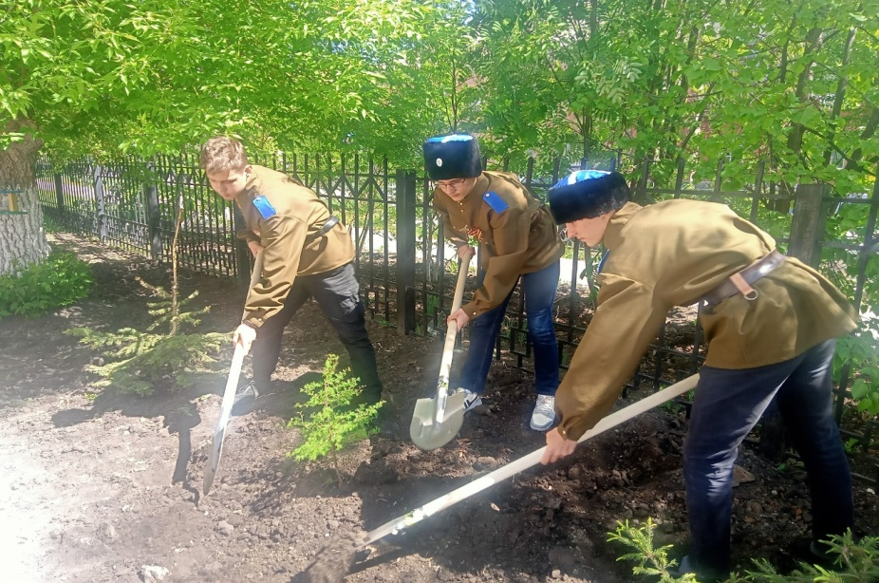
В семи дошкольных образовательных учреждениях созданы казачьи творческие коллективы, которые изучают историю, обряды, традиции казачества, с большим успехом выступают на городских сценах, являются украшением многих праздников. Дети от 4 до 15 лет ежегодно принимают участие
в фестивале национальных культур «Созвездие» с яркими песенными и танцевальными номерами.
На основе опыта работы дошкольных учреждений по ознакомлению
с казачеством был подготовлен сборник методических материалов
«По страницам истории казачества». Этот методический труд получили образовательные учреждения и библиотеки города.
В течение шести лет в городском округе работает творческая мастерская «Рученички», известная своим мастерством за пределами городского округа и области. Мастерицы под руководством Ольги Ивановны Радаевой восстанавливают уникальные народные костюмы и создают их реплики, организуют экспедиции в музеи региона, консультируясь со специалистами музейного дела и реставраторами, изучая вместе с детьми на подлинных экспонатах технику покроя, пошива, стежки и отделку народного казачьего костюма. Красочные дефиле национальных костюмов украшают праздничные площадки городского округа и области. Мастерицы активно проводят мастер-классы, показывая учащимся и гостям города основы прикладного творчества, исполняя при этом забытые народные песни. Участники мастерской не раз становились лауреатами и дипломантами областных, зональных, городских мероприятий, Бажовского и других фестивалей.
Цикл мероприятий по истории станицы Нижнеувельской, истории казачества «Здесь Родины моей начало» разработала центральная библиотека.
Местное отделение общественно-государственной организации «Союз женщин России» является инициатором и организатором большого городского народного казачьего праздника «Гуляй, станица!». Праздник занимает достойное место в городском календаре массовых мероприятий. Построение казаков, чествование лучших казачат, казарла и военно-спортивные соревнования привлекают горожан и гостей.
Все праздничные площадки учитывают возрастные интересы горожан, потому что у нас единая задача – объединить всех в любви к родному краю,
к казачьей истории поселения, к истории своей семьи и родины. Большой интерес публики вызывает детско-юношеская казачья спартакиада, включающая старинные народные игры и соревнования. Для малышей организована детская творческая зона – сказочные и спортивные площадки, для школьников – мастер-классы по лозоплетению, вязанию, ковроткачеству, выжиганию и выпиливанию. Проводятся мастер-классы для всей семьи: «Мое семейное древо», «Секреты бабушкиного сундука» и другие.
Женский совет стал инициатором еще одного интересного и «вкусного» проекта – фестиваля национальной кухни. На фестивале гости могут не только попробовать блюда, но и узнать историю возникновения, особенности национального приготовления любимых блюд, в том числе и старинных, услышать и увидеть исполнение национальных песен и танцев. Национальный кулинарный праздник дал идею собрать в печатный сборник любимые рецепты.
Об исторических истоках южноуральцев телекомпанией ОТВ и детским объединением «Доброе кино» сняты фильмы «От станицы до города»
и «В гостях у казаков».
Возрождение казачества и его историко-культурных традиций
в молодом промышленном городском округе позволяет воспитывать настоящих хозяев своей земли, родного края, развивать такие чувства, как патриотизм, гражданственность, гордость за свой город Южноуральск
и исторические казачьи корни.

Город Балашов (Саратовская область)
Город Балашов является четвертым по населению (после Саратова, Энгельса и Балакова) муниципальным образованием и промышленным центром Саратовской области. Большинству населения муниципалитета близки традиционные ценности семейственности, гражданственности, патриотизма.
С начала 1990-х годов по инициативе энтузиастов и общественных организаций в Балашовском районе началось активное возрождение казачьих культурных традиций, становление казачьих организаций. Со временем данное движение было поддержано муниципальными органами власти,
что привело к формированию уникальных культурно-просветительских
и образовательных практик.
В муниципальной практике представлено соединение различных направлений деятельности муниципалитета, отражающих ментальность жителей раздольного Прихопёрского края, некогда называемого Червлёным Яром и Диким полем. Ментальность, соединяющую в себе свободолюбие, достоинство, стойкость, беззаветную любовь к родной земле и готовность защищать её.
Цель практики – реализация накопленного потенциала казачьей культуры для передачи традиционных духовных ценностей, патриотизма
и гражданственности подрастающим поколениям.
Задачи:
– популяризация и развитие казачьей культуры;
– интеграция казачьей культуры в образовательный и воспитательный процесс, создание уникальных образовательных моделей, вовлечение
в учебный процесс детей различных национальностей с целью их адаптации
и интеграции;
– вовлечение местных казачьих обществ в патриотическое воспитание молодежи для противодействия пропаганде идей экстремизма;
– повышение туристической привлекательности территории путем
её позиционирования как казачьего края.
Город Балашов и Балашовский район являются частью обширного региона, именуемого Прихопёрьем. В этих краях черпали вдохновение
для творчества Державин, Вяземский, Рахманинов, Крылов, Борисов-Мусатов, в земской больнице работал архиепископ Лука (Войно-Ясенецкий). Городу посвящено стихотворение Б. Пастернака «Балашов». По одной из версий, именно Балашов является прообразом города Мелюзеев из романа Пастернака «Доктор Живаго». Река Хопёр, проходящая через всю территорию лесостепного Прихопёрья, является самым крупным левым притоком Дона. Этот географический фактор определяет общность этнических, культурных
и исторических процессов Прихопёрья, донского казачества и в целом – вольного казачества. Данный факт отражён во многих исторических исследованиях, произведениях искусства, художественной литературе, в том числе в знаменитом романе «Тихий Дон». Флаг Балашовского района, утверждённый в 2005 году, практически является флагом Всевеликого Войска Донского с помещённым на него гербом Балашова.
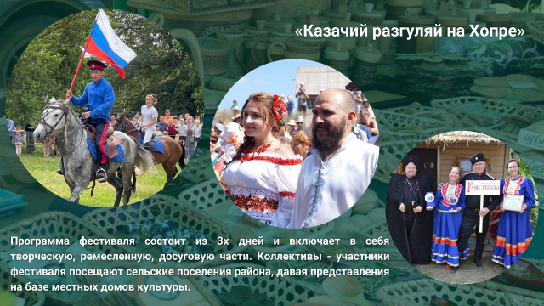
Огромный потенциал казачьей культуры в плане воспитания традиционных ценностей – патриотизма, гражданственности, семейных ценностей, межнационального взаимодействия, обусловлен исторически. Казачество Поволжского и Донского регионов формировалось как полиэтничное сообщество, объединяющее как традиционно проживающие
на данной территории народы, так и пришлых людей. Данное разнообразие этносов – русских, украинцев, калмыков, башкир, татар, чувашей, евреев – было объединено идеей свободы, взаимодействия и взаимопроникновения культур, стойкости, сплочённости, любви к родной земле и готовности
её защищать. Это и обусловило особый самобытный уклад жизни казачьих сообществ.
Активное возрождение казачьих культурных традиций и тесное взаимодействие общественных организаций и муниципалитета, а также учреждений образования и культуры сформировали уникальные культурно-просветительские и образовательные практики.
В Балашовском районе действуют казачьи организации: Балашовское станичное казачье общество, «Хопёрский Отдельный Казачий Округ» г. Балашова, входящий во Всевеликое Войско Донское, Балашовский казачий культурный центр, местная молодёжная общественная организация «Молоды», конно-спортивный клуб «Дружина», отделение Федерации рубки шашкой «Казарла» и др. Главная задача казачьих объединений – сохранение и трансляция традиций, что успешно достигается во взаимодействии
с административными и социальными структурами муниципалитета.
Самобытность казачества отражена в творчестве и активно распространяется местными самодеятельными коллективами - «Хопёрская вольница», «Исток», «Любава», «Зоренька», «Казачок», «Лазоревый цвет»
и другими. Многие из них отмечены высокими наградами на разных уровнях.
Ярким, значимым мероприятием, объединяющим в себе различные направления казачьей культуры, является фестиваль «Казачий Разгуляй
на Хопре», проходящий в Балашовском районе с 2012 года и известный далеко за пределами области. Фестиваль объединяет творческие коллективы
из многих регионов России. Программа каждого дня разнопланова и включает в себя конкурсную и экскурсионную части, обряды казачьей свадьбы, проводов казака в армию, показательные выступления казаков, казачью ярмарку и ремесленные мастерские, мастер-классы и многое другое. Фестиваль привлекает тысячи местных зрителей и гостей из близлежащих регионов.
На базе детского сада «Золотой ключик» созданы казачьи группы
и разработана авторская программа духовно-нравственного
и патриотического воспитания дошкольников «Наш родной Хопёрский край», являющаяся неоднократным победителем региональных и всероссийских конкурсов педагогического мастерства.
На базе школы № 9 им. П.А. Столыпина с 2010 года сформированы кадетские казачьи классы. Их создание произошло как логическое продолжение уникальной для Саратовской области раздельно-параллельной модели учебно-воспитательного процесса, при которой мальчики и девочки учатся раздельно, но объединяются в смешанный коллектив для участия
в досуговых и общешкольных мероприятиях. Наиболее яркими и значимыми событиями являются посвящение в кадеты, смотры строя и песни, кадетские казачьи круги, зарницы, ежегодная серия кадетских балов и Большой кадетский бал, на который отбираются 45 лучших пар школы. Кадетские балы положили начало проведению ежегодного Сретенского бала для учащихся
и работников учреждений образования района.
Во взаимодействии с казачьими обществами кадеты участвуют
в военно-полевых сборах с марш-броском на 20 км, занятиями по стрелковой подготовке, верховой езде, фланкировке, рубке шашкой и др.
Кадетский казачий отряд школы в 2019 году стал победителем форума юнармейских отрядов и занесён на Аллею одарённых детей. В планах – воссоздание на базе школы казачьего подворья, организация работы стрелкового тира и обустройство спортивной площадки.
Модель духовно-нравственного и патриотического воспитания с самого раннего возраста содействует популяризации русского языка
и предупреждению попыток фальсификации истории.
С 2017 года в конном клубе «Дружина» проводится обучение детей
и взрослых верховой езде, конкуру и джигитовке, катание на лошадях
и в повозках, показательные выступления. На базе клуба сформирован взвод учебной команды Донского казачьего полка Союза казаков России.
Балашовские казаки состоят в саратовском отделении Федерации рубки шашкой «Казарла», принимают участие и побеждают в соревнованиях.
Балашов обладает большим потенциалом для развития туризма.
На протяжении последних лет Балашов является лидером среди городов региона по качеству городской среды, имея показатели, значительно превышающие среднероссийские.
В городе активно развивается социальная инфраструктура и создаются новые общественные пространства – благодаря участию в федеральных программах и победам во Всероссийском конкурсе малых городов реконструированы набережная реки Хопер, Театральный парк, парк им. Куйбышева, скверы и пешеходные зоны в различных микрорайонах города.
Отправной точкой пешеходного туристического маршрута «Рубиновая линия» является краеведческий музей, где организована постоянная экспозиция «Край Хопёрский – Казачий» с целым рядом удивительных
и редких экспонатов. Развитие казачьего фольклора и создание Балашовским станичным казачьим обществом передвижной выставки «Казачье подворье» (несколько казачьих куреней с предметами быта, казачьей кухней) позволило значительно повысить зрелищность мероприятий и заинтересовать туристические агентства и группы. Наиболее популярными турами выходного дня являются «Масленица у казаков» и «Казачий разгуляй на Хопре».
Велика роль казачьей культуры и в гармонизации межнациональных отношений. С 2012 года проводится фестиваль национальных культур «Балашов – наш дом родной», направленный на демонстрацию
и популяризацию всех жанров самодеятельного народного творчества, национальных культур, традиционных ремесел, формирование общественного сознания и общественной системы ценностей. В фестивале принимают участие представители более 20 национальностей.
С целью обеспечения социальной и культурной адаптации и интеграции иностранных граждан распоряжением администрации Балашовского муниципального района от 26 мая 2021 г. № 852-р утвержден План мероприятий по социальной и культурной адаптации и интеграции иностранных граждан на 2021-2023 гг. За истекший период на территории муниципального образования не произошло конфликтных ситуаций в сфере межнациональных и межконфессиональных отношений.
Активная совместная работа по формированию интересных культурно-просветительских практик вместе с уникальной природой края и развитием инфраструктуры повышает туристическую привлекательность муниципалитета, привлекает гостей с других регионов и из-за рубежа, выбирающих Балашов для отдыха и культурных программ.
«Дорожная карта» реализации муниципальной практики:
1. Создание и рост казачьих организаций в г. Балашове;
2. Создание и работа Общественного совета Балашовского района и Общественных советов при различных структурах и организациях, вхождение в данные структуры казачьих организаций, выстраивание социального партнёрства;
3. Организация постоянного взаимодействие Балашовской епархии РПЦ с казачьими организациями, создание ежегодного регионального фестиваля православного фольклорного творчества «Троице Святая, Слава Тебе!»;
4. Открытие кадетских казачьих классов в средней школе № 9 имени П.А. Столыпина г. Балашова;
5. Открытие дошкольных групп казачат в детском саду «Золотой ключик», разработка образовательной программы «Наш родной Хопёрский край», открытие комнаты казачьего быта, казачьих уголков и детской площадки в виде казачьего подворья на территории детского сада;
6. Включение казачьего компонента в концертные программы, организация межрегионального фестиваля казачьей культуры и творчества «Казачий разгуляй на Хопре», организация на базе Балашовского краеведческого музея постоянной экспозиции «Край Хопёрский – Казачий», проведение тематических мероприятий с учащимися и студентами
с привлечением актива казачьих обществ и культурных центров;
7. Создание туристического маршрута и путеводителя по Балашову «Рубиновая линия», разработка туров выходного дня «Масленица у казаков», «Казачий разгуляй на Хопре»;
8. Создание Консультативного совета по делам национальностей при главе Балашовского муниципального района, работа над укреплением межнационального согласия и взаимодействия различных национально-культурных центров и объединений, проведение фестиваля национальных культур «Балашов – наш край родной».
В результате реализации муниципальной практики удалось раскрыть потенциал и гармонично включить традиционную казачью культуру
в контекст современной культуры, сделать ее привлекательной, не теряя нравственных ценностей, на которых она базируется. Вместе с трансляцией традиционной казачьей песенной традиции, появляются авторские песни казачьей тематики, глубокие по смыслам и содержанию.
Появляются современные аранжировки, песни, а также выступления, верховая езда, фланкировки с шашками под осовремененные композиции. Молодёжь, приобщаясь к казачьей культуре, находит для себя, прежде всего, близкие ей волю, удаль, свободу, равенство, товарищество, уважение. Благодаря систематической работе происходит постоянное пополнение казачьих обществ молодёжью, сохраняется преемственность.
Воспитательные модели, сформированные в детском саду «Золотой ключик» и школе № 9 имени П.А. Столыпина, стали логически и научно обоснованными и востребованными не только в микрорайонах реализации,
но и среди родительской общественности других микрорайонов города Балашова, осознанно выбирающей данные учебные заведения для своих детей.
Воспитанники этих учебных заведений известны далеко за пределами региона. Выпускники школы, поступая в вузы и техникумы, самостоятельно создают объединения казачьей направленности, в частности фланкировки, верховой езды и др.
Традиции, сформированные в школе, переросли в общегородские.
Благодаря системной работе и взаимодействию в городе удаётся сохранять межнациональное согласие и мир. Воспитание межнационального взаимодействия, профилактика ксенофобии и шовинизма являются неотъемлемой частью воспитательной работы муниципалитета. Важную роль в этом играют казачьи общества.
Балашовский край получает всё большую привлекательность
в туристическом плане. Серьёзные инфраструктурные изменения, наполненные при этом культурной составляющей, привлекают гостей
из регионов России и из-за рубежа.
Путь постоянного развития – приоритет муниципалитета.

Новоомское сельское поселение (Омская область)
Новоомское сельское поселение Омского муниципального района Омской области образовано в 2006 году. Оно объединяет четыре населенных пункта: поселок Новоомский, деревни Калачево и Путинцево, станцию Фадино. На территории поселения проживает 5 866 человек – русские, немцы, украинцы, армяне, татары и другие.
На рубеже XIX-XX вв. территория современного Новоомского сельского поселения находилась на землях Сибирского казачьего войска. Учитывая роль казачества и историю образования сельского поселения, значимыми элементами патриотизма в поселении стали традиционные символы и ценности казачьей культуры. Популяризация ценностей сибирского казачества даёт дополнительную возможность для развития подрастающего поколения, знакомства с казачьими традициями, бытом, укладом и играет значимую роль в формировании настоящих патриотов, знающих и любящих историю своей Родины.
Опираясь на муниципальную программу Омского муниципального района Омской области «Развитие казачества на территории Омского муниципального района Омской области», Новоомское сельское поселение стало профильной территорией внедрения масштабных инфраструктурных проектов в направлении трансляции культуры сибирского казачества, гражданско-патриотического воспитания подрастающего поколения.
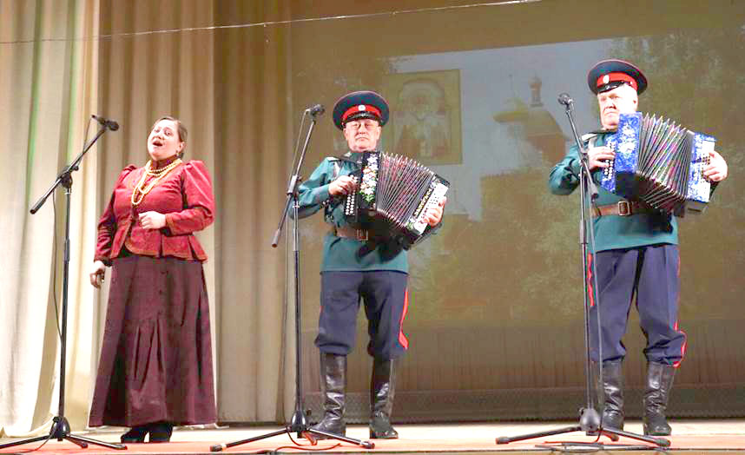
В поселке Новоомский открыт отдел казачьей культуры. Спланирован
и проводится комплекс совместных мероприятий
с участием Новоомской библиотеки, сельского дома культуры, станичного казачьего общества, школьного казачьего отряда, казачьей дружины Омского аграрно-технологического колледжа, прихода храма святых царственных страстотерпцев поселка Новоомский Омской епархии РПЦ.
Цель практики – воспитание подрастающего поколения в духе патриотизма, гражданской ответственности и готовности к служению Отечеству с опорой на духовно-нравственные основы и ценности сибирского казачества.
Задачи практики:
– организация и проведение комплекса разноформатных социокультурных мероприятий гражданско-патриотической направленности;
– возрождение, развитие и сохранение традиций самобытной культуры сибирского казачества;
–формирование у молодого поколения чувства патриотизма, гражданской ответственности, любви к Родине;
– укрепление сотрудничества, усиление практического взаимодействия между участниками практики;
– организация позитивного информационного сопровождения реализации практики.
Большое внимание возрождению казачества, развитию его культуры, обычаям и традициям уделяется в Новоомской библиотеке-филиале № 17, находящейся на территории Новоомского сельского поселения. Реализуя проекты, направленные на возрождение и развитие казачьей культуры
и утраченных связей поколений сибирского казачества, сотрудники библиотеки занимаются сбором исторических, культуроведческих, научно-популярных материалов и художественных произведений по проблемам казачества, предоставлением доступа к ним населения.
Ежегодно в ноябре проводятся мероприятия, посвященные годовщине образования Сибирского казачьего войска, организуются книжные экспозиции «Духовная культура казачества», «Сохраняя традиции прошлого», «Судьба казачества на страницах книг»; выпускаются информационные буклеты «Казачество: история, факты, заповеди», «Песни сибирских казаков» и др. (тираж 300 экз.).
С 2022 года Новоомская библиотека – активный участник масштабного социально значимого проекта «440 лет на службе Отечеству. Страницы истории Сибирского казачьего войска». Цель проекта – содействие воспитанию обучающихся образовательных организаций в духе патриотизма, воспитание гражданской ответственности и готовности к служению Отечеству с опорой на духовно-нравственные основы и ценности российского казачества. За время реализации проекта (август 2022 г. – май 2023 г.) сотрудниками библиотеки организовано более 10 содержательных мероприятий, которые посетило более 1000 человек.
В рамках праздника «Казачьи посиделки на Покров» гости знакомились с православной составляющей праздника, репродукцией иконы Покрова Пресвятой Богородицы, а также узнали, чем знаменателен этот праздник
для казачества. С удовольствием пели, играли, пили душистый чай.
Особенности культуры, быта, традиций семейного воспитания казаков
и роль коня в их жизни юные пользователи узнали в ходе интерактивного часа «Конь в жизни казака». Познакомились с атрибутами настоящего казака,
а также с искусством джигитовки. Ребята примерили на себя заповеди казаков и поучаствовали в веселых соревнованиях с макетами коней.
Самым значимым, ярким и масштабным можно по праву назвать день казачьих традиций «Слава Богу, что мы казаки!». С утра в библиотеке прошла презентация книжной выставки «Одна судьба и Родина одна». В фойе действовала фотовыставка, рассказывающая об омском казачестве и выставка одежды сибирских казаков. Продолжился день интерактивной культурно-просветительской программой «Жив казак – жива Россия!» и показательным выступлением молодого казака Н. Шипилова с фланкировкой шашкой
и нагайкой.
На познавательном часе «Мы казаки, Никола с нами!» молодые люди познакомились с жизнью святителя Николая Мирликийского, с иконографией православного святого и с детективной историей перенесения его святых мощей в Бари. О масштабной деятельности казаков в Сибири ребята узнали
из легенды «Святой Николай и Касьян Немилостивый», записанной
в Сибирском казачьем войске собирателем казачьего фольклора Б.А. Алмазовым.
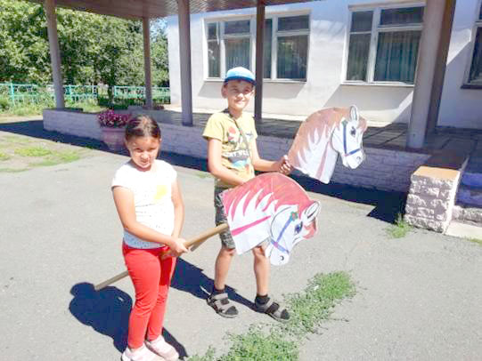
На базе библиотеки состоялись: спортивная фольклорно-игровая программа «Казачата – бравые ребята», день духовного общения «Православие в культуре сибирских казаков», час духовности и культуры «Ребёнок учится тому, что видит у себя в дому: традиции семейного воспитания казачества».
Новоомские «Станичники» входят в состав организации «Казачество Омского Прииртышья». Они трижды становились призерами регионального этапа смотра-конкурса лучших казачьих кадетских классов в Сибирском федеральном округе и дважды победителями районной военно-спортивной игры «Наследники славы».
В качестве главных приоритетов казачьей дружины выдвинуты: обеспечение исторической преемственности поколений, сохранения, трансляции и развития национальной культуры; воспитание патриотов России, уважающих права и свободы личности, обладающих высокой нравственностью. Участники активно занимаются в творческих кружках: казачий танцевальный коллектив «Станичники», казачий ансамбль фольклорной песни «Станичники». Репертуар коллектива представлен народной культурой казачества.
На протяжении двух лет в Новоомском доме культуры реализуется программа летней досуговой площадки «Станица Новоомская», разработанная с целью организации содержательного досуга детей в летнее время, формирования у детей целостного представления об истории казачества, традициях, быте и культуре. В работу площадки включены информационные часы об истории возникновения казачества, о традициях
и быте сибирских казаков, казачьи игры и забавы, экскурсии в казачий отдел.
Гордостью Новоомского дома культуры является ансамбль «Станица Новоомская». В ансамбле поют потомственные казаки, среди них – семейная династия Масловых. Ансамбль широко пропагандирует историю
и традиционно-бытовую культуру сибирского казачества, являясь неотъемлемой частью казачьего отдела. Развивает песенный жанр самодеятельного народного творчества, используя уникальный этнографический песенный материал.
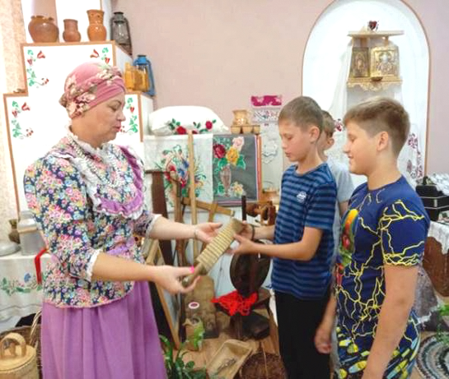
Отдел казачьей культуры Новоомского дома культуры продолжил работу по организации деятельности музейной комнаты казачьей культуры и казачьего быта. Ежегодно здесь проходят десятки интерактивных экскурсий «История, традиции, быт
и культура сибирского казачества», которую может посетить любой желающий.
Для детей разработан цикл бесед-экскурсий «История одного экспоната». Посещение музейной комнаты помогает составить целостную картину жизни и уклада традиционной семьи казаков.
На базе отдела казачьей культуры проводятся: информационные акции для школьников «Из истории Сибирского казачьего войска», праздничные мероприятия «Защитникам Родины славу поем!», тематические просмотры фильмов по истории, быту и фольклору сибирского казачества.
Традиционно отдел организует календарные казачьи праздники
и патриотические мероприятия: посиделки «Здравствуй, батюшка Покров», фольклорные посиделки «Великий Спас не пройдет без нас» и пр.
Продолжает свою работу проект по развитию казачьей культуры «Отечества достойны», в рамках которого прошли следующие мероприятия: мастер-класс казачьего пения «Глубина казачьей песни», сольные концерты ансамбля казачьей песни «Станица Новоомская».
Сотрудники отдела казачьей культуры принимают активное участие
в фестивалях, конкурсах, мероприятиях различного уровня, таких,
как XXIII Областной фестиваль казачьей культуры «Благовест», Всероссийский конкурс «Гармонисты нашего села-2021»; Всероссийский конкурс туристических направлений «Моя деревенька»; областной конкурс традиционной казачьей песни «Воспевай казачий край»; областной праздник казачьей культуры «Вольница»; областной праздник народного творчества «Душа России».
В рамках масштабного события для Омского района – открытия областного сельского летнего спортивно-культурного праздника «Королева спорта – 2022» Новоомская библиотека, дом культуры, местное казачье общество приняли участие в исторической реконструкции «Река времени», воссоздав инсталляцию «Казачий курень». На выставочном пространстве установили курень и обустроили подворье с коновязью, колодцем, плетнём. Внутреннее убранство куреня представляли предметы из историко-этнографического уголка библиотеки «Музей на подоконнике» и экспозиции Новоомского казачьего отдела. Была устроена печка с лежанкой и предметами быта прошлых лет, представлены изделия прикладного творчества наших предков. В праздничный день в курене побывали гости из Омского района, Омска, других городов России. Они знакомились с традициями казаков
и устройством их быта.
Реализация практики способствовала:
– накоплению значительного опыта организации проектов, включающих в себя проведение разноформатных мероприятий с охватом большого количества населения поселения (более 3 000 чел.);
– возрождению и развитию самобытной культуры сибирского казачества, значительному возрастанию интереса молодого поколения
к проблемам сохранения и приумножения исторического, духовного
и культурного наследия сибирского казачества как одной из основ патриотизма;
– укреплению сотрудничества, практического взаимодействия между участниками практики;
– патриотическому, нравственному воспитанию подрастающего поколения, привитию гражданского сознания, любви к Родине;
– отсутствию за последние годы в Новоомском сельском поселении конфликтов на межнациональной и межконфессиональной почве
и преступлений в молодежной среде на почве экстремизма;
– усилению интереса к русскому языку, в том числе через казачий фольклор и песенную традицию Сибири;
– повышение туристической привлекательности и брендирование посёлка Новоомский.
Данная практика может быть использована и другими сельскими поселениями, как в полном объёме, так и парциально.
Учитывая эффективность практики, предполагается дальнейшая перспектива её продолжения и развития. Во втором полугодии 2023 – 2024 гг. запланирована реализация проекта «Жив казак – жива Россия». Проект направлен на сохранение традиционной культуры казачества, популяризацию историко-культурного наследия казаков, укрепление культурного сотрудничества казачьих организаций и совершенствование методик работы
с молодежью. Мероприятия проекта (патриотические игры, викторины, выставки, лектории) способствуют созданию условий для развития творческой инициативы казачьей молодёжи, воспитанию у детей и подростков любви к родному краю, его культуре, традициям и обычаям, раскрытию
и реализации творческих способностей молодёжи, созданию условий
для популяризации казачьей культуры в обществе.
На базе Новоомского дома культуры в ноябре 2023 года прошел Фестиваль традиционной казачьей культуры «Приглашают казаки,
не стесняйся, заходи!». В фестивале примут участие поклонники казачьей культуры, казачьи творческие коллективы и мастера декоративно-прикладного творчества муниципального района. Ради сохранения
и приумножения самобытной культуры и казачьих традиций, воспитания подрастающего поколения на основе культурного наследия казаков
в поселке Новоомский соберутся представители казачества Омского муниципального района Омской области.

Городской округ город Кумертау (Республика Башкортостан)
По данным переписи населения 2020 года, на территории городского округа город Кумертау проживают представители следующих национальностей: русские (61%), башкиры (18%), татары (13%), чуваши (4%), украинцы (2%), мордва, белорусы, марийцы, удмурты и другие. Состояние межнациональных отношений на территории городского округа отличается стабильностью и отсутствием конфликтов.
Укреплению единства российской нации и этнокультурному развитию народов в городском округе город Кумертау уделяется большое внимание. Созданы условия для формирования благоприятной среды, функционирует разветвленная сеть учреждений культуры, образования, спорта, деятельность которых направлена на укрепление гражданского единства и гармонизацию межнациональных отношений. Активно содействуют национально-культурному развитию народов местные средства массовой информации: печатные издания «Кумертауское время» и «Юшатыр», программы телерадиокомпании «Арис» ведутся на башкирском и русском языках.
В Кумертау представлены две основные конфессии: православие и ислам. Действуют национально-культурные общественные объединения: исполком Курултая башкир города Кумертау, городское отделение Собора русских, исполком кумертауского отдела Конгресса татар, Канаш чувашей.
Кумертау сегодня – это динамично развивающийся, современный
и молодой город. В декабре 2016 года город приобрел особый экономический статус «Территория опережающего социально-экономического развития»,
что открывает возможности для современного развития всех сфер жизнедеятельности города.
Целью практики является создание единой и эффективной площадки
для диалога, обмена опытом, развития межрегионального культурного сотрудничества между общественными объединениями, отделениями казаков Республики Башкортостан и близлежащих регионов Российской Федерации
в различных направлениях: народное творчество, семейные традиции, воспитание патриотизма и традиционных ценностей, популяризация казачьей культуры, изучение истории России.
Достижение данной цели требует решения следующих задач:
– сохранение, преемственность и развитие казачьих традиций;
– популяризация у населения представления о народных праздниках;
– патриотическое воспитание подрастающего поколения;
– популяризации традиционных ремесел и песенно-фольклорных жанров казаков;
– изучение и возрождение забытых обрядов, народных казачьих игр
и традиций;
– развитие региональной политики в области культуры.
Результатом поставленной цели и реализации поставленных задач является практика проведения межрегионального казачьего фестиваля «Казачий спас» на территории городского округа город Кумертау Республики.
Фестиваль основан в 2015 году и проходит ежегодно в рамках международного Аксаковского праздника.
С каждым годом масштабы проведения праздника расширяются.
В 2022 году в фестивале приняли участие 37 творческих коллективов,
40 мастеров-умельцев, 12 хореографических коллективов, 6 фольклорных коллективов, 12 команд-участниц соревнований по военно-прикладным видам спорта, 30 участников Открытого республиканского чемпионата по рубке шашкой и более 2 тысяч зрителей.
В 2020 и 2021 годах фестиваль по объективным причинам был проведен в онлайн-формате. И здесь видны явные плюсы: намного расширилась география участников. На творческий конкурс было подано 447 заявок
из Оренбургской, Белгородской, Челябинской, Свердловской, Иркутской, Рязанской, Кемеровской, Самарской областей, Пермского края и республик Мордовия, Чувашия, Татарстан, Коми, а также 21 муниципального образования Республики Башкортостан.
За годы существования фестиваль стал визитной карточкой города Кумертау, обрел верных друзей и партнеров, стал брендовым культурно-массовым мероприятием, в котором сочетается исторический и культурно-просветительский характер.
На подготовительном, этапе формируются организационные группы, идет подготовка документов, разработка положения, согласование плана мероприятий, составление сметы, заключение договоров с партнерами
и подрядчиками.
Второй этап – информационный. На данном этапе идет рассылка положения праздника, прием заявок, разработка наглядных материалов (афиш, баннеров), макетов сувенирной и полиграфической продукции, запуск информационной кампании в социальных сетях, на официальных порталах города, на телевидении, согласовываются партнеры праздника, подтверждается участие творческих коллективов, мастеров-умельцев, спортсменов чемпионата по рубке шашкой и военно-прикладным видам спорта. Формируется итоговая программа мероприятия и сценарий праздника, проходят репетиции.
Следующий, основной этап – это проведение межрегионального фестиваля казачьей культуры «Казачий спас».
Фестиваль проводится в 2 дня.
В первый день проходят благодарственный молебен в Иоанно-Предтеченском храме города Кумертау, торжественное открытие фестиваля, конкурсная программа творческих коллективов. Оформляются выставки «Казачий привоз» и «Сельское подворье», которые отображают казачью историческую среду, традиционный стиль, облик и колорит казачьей культуры. Завершается первый день праздником казачьих семей «Домашний очаг» и развлекательной программой «Казачья вечерка» и сходом атаманов.
Программу второго дня открывают спортивные соревнования юношей по военно-прикладным видам спорта. В это же время в Кумертауском филиале Уфимского университета науки и технологий проходит открытая лекция
по отечественной истории. Во второй день на разных площадках проходят круглый стол для руководителей творческих коллективов, мастер-классы
от членов жюри, деловая программа – конференция «История развития казачества», чемпионат по рубке шашкой «Казарла», обзорная экскурсия
по городу для участников фестиваля с посещением местных достопримечательностей и объектов социальной инфраструктуры.
Завершается фестиваль большим праздником «Казачий разгуляй»,
в программе которого выставки «Казачий привоз» со старинными предметами казачества и быта, площадками с угощениями, выставки-ярмарки рукоделия, «Праздник пирогов и пирожков», на котором любой желающий может продегустировать и оценить кондитерские изделия местных производителей, фуд-фестиваль «Башкирский перец», идея проведения которого возникла
на популярности нашего особого сорта зелёного перца; подвижные игры
и спортивные состязания, ярмарочные выставки мастеров-ремесленников, показательные выступления спортсменов по рубке шашкой.
На центральной площади города оформляются подворья национально-культурных центров: русского, башкирского, татарского, чувашского – как элемент единения народов, проживающих на территории республики.
В каждом подворье накрывается стол с национальными блюдами, которыми угощают гостей. У каждого подворья гостей встречает национальный фольклорный коллектив.
Кульминацией фестиваля становится праздничный гала-концерт, который открывает парад воспитанников кадетских школ, представителей силовых структур, казачьих объединений, а также воспитанников воскресной школы, действующей при храме во имя святителя Тихона Патриарха Московского и всея Руси. Во время прохождения парада вместе с казачьими знаменами проносится знамя отдела Салаватской епархии по взаимодействию с казачеством, которое накануне освящает владыка Николай. Торжественную программу продолжает праздничный концерт, на котором выступают творческие коллективы – лауреаты и дипломанты фестиваля – и проходит церемония награждения победителей. В гала-концерте принимают участие приглашенные известные коллективы. Так, в 2017 году на праздник был приглашен государственный ансамбль песни и пляски Самарской области «Волжские казаки», в 2018 году – ансамбль «Частушка» с участием Анастасии и Захара Заволокиных.
На протяжении двух дней в городе царит атмосфера настоящей казачьей станицы.
Удобное географическое расположение и развитая транспортная инфраструктура дают возможность приглашать участников, не только
из Республики Башкортостан, но и из соседних регионов – Республики Татарстан, Оренбургской, Челябинской, Самарской, Свердловской областей.
Фестиваль является знаковым этнокультурным событием года, поэтому он активно анонсируется в средствах массовой информации на местном, региональном или общероссийском уровне. Осуществляется информационное сопровождение в социальных сетях и блогах.
Основными результатами проведения фестиваля «Казачий спас» являются:
– возрождение, сохранение и развитие локальных культурных традиций российского казачества;
– укрепление единства и взаимопонимания между народами, населяющими регион;
– создание брендового мероприятия на территории городского округа город Кумертау;
– сохранение казачьей культуры и исторической памяти;
– взаимосвязь светского и духовного общения;
– сотрудничество с православной религиозной организацией;
– увеличение в городском округе казачьих коллективов, участников казачьего объединения, создание казачьих классов на базе общеобразовательных школ;
– сотрудничество с творческими коллективами и объединениями Республики Башкортостан и других регионов страны.

РЕГИОНАЛЬНЫЕ ПРАКТИКИ

Дальневосточный федеральный округ

Амурская область
Проживающие на территории Амурской области потомки казаков поддерживают культуру, обычаи и традиции российского казачества. В состав Амурского окружного казачьего общества входит 11 городских, станичных
и хуторских казачьих обществ, 10 из них внесены в государственный реестр казачьих обществ. Их численность составляет 450 казаков, 392 входят
в государственный реестр. Культура казаков является частью общерусской культуры, выделяясь тем, что проникнута духом воинского служения и является как никогда актуальной. Глубокое почитание казаками традиций и ценностей делает наследие казаков актуальным и востребованным.
В 1680-е гг. берега реки Амур стали свидетелями драматической Албазинской осады, завершившейся в 1689 году подписанием Нерчинского договора между Россией и цинским Китаем. Эти события имели огромное значение для освоения Россией Дальнего Востока.
В августе 2023 года в Амурской области на территории парка «Патриот» в 17 км от Благовещенска открылся музейный комплекс «Албазинский острог», который является копией первого долговременного поселения русских на Амуре, построенного казаками. История острога – это история освоения русскими Дальнего Востока.
Албазинское городище является уникальным археологическим
и культурным памятником. Основанный служилыми людьми, казаками и крестьянами, оно стало важным пунктом взаимодействия между русскими
и многочисленными коренными народами Приамурья. В условиях совместного проживания и торговых отношений происходило взаимопроникновение культур разных этносов. Оборона Албазина
от манчжурских войск является героической страницей в военной истории России и одной из важнейших вех освоения Российского Дальнего Востока.
Усилиями археологов, историков, музейных работников, любителей-энтузиастов накоплен большой массив источников об Албазинской крепости, ее истории и защитниках. Он включает в себя многочисленные археологические находки, научные статьи и публикации, графические реконструкции, компьютерные трехмерные модели. Археологические находки, представленные в музейных экспозициях и научной литературе,
при всей своей академической ценности, затруднительны для понимания
и интерпретации неспециалисту. Качественно изготовленные реплики предметов, применяемые на мероприятиях в формате «живая история», позволяют ощутить сопричастность к событиям прошлых лет «на практике». Все это делает историю и связанные с ней культурные аспекты доступнее широким слоям населения. В данный момент созрела необходимость
в изготовлении подобного рода реплик костюмов защитников и жителей Албазинского острога методами исторической реконструкции. Эти методы подразумевают изучение всех доступных источников: вещественных, письменных, изобразительных, нарративных. На основе полученной информации из специально подобранных тканей и материалов, осуществляется изготовление комплекта исторических костюмов и предметов. Работа исторического реконструктора очень долговременная и кропотливая, подразумевающая комплексный подход и наличие многочисленных специальных навыков. Коллекцию предметов одежды и быта планируется презентовать в рамках лекций в музеях и библиотеках г. Благовещенска, уроках живой истории в школах. Исторически верные костюмы защитников Албазина могут в дальнейшем быть использованы в исторических фестивалях, мастер классах, исторических лекциях, уроках живой истории в школах и презентациях. Эта работа будет способствовать углубленному изучению истории и культуры родного края жителями Благовещенска и Амурской области.
Проект «Албазинский острог: одежда и быт» направлен
на популяризацию краеведческих знаний и труда российских (в том числе амурских) ученых, музейных работников и энтузиастов, на формирование
у жителей и гостей города Благовещенска и Амурской области углубленных знаний об исторических и культурных особенностях освоения Приамурья, чувства гордости за героизм российских первопроходцев.
Цели проекта – культурное, историческое и патриотическое воспитание и просвещение различных групп населения с помощью методов исторической реконструкции; привлечение внимания населения к углубленному изучению героических страниц истории России и Амурской области; создание материальной базы для проведения масштабных культурно-исторических мероприятий посвященных периоду освоения Дальнего Востока русскими первопроходцами в XVII веке.
Задачи проекта:
– изучение массива источников по костюму русских первопроходцев XVII в.: вещественных, письменных, изобразительных, нарративных;
– изготовление паспортов костюмов на шесть комплектов одежды;
– закупка и подготовка материалов для изготовления комплектов одежды;
– изготовление комплектов одежды и бытовых предметов;
– презентация результатов проекта на мероприятиях.
С 27 октября по 19 ноября 2023 г в Амурской области состоялся областной фестиваль казачьей культуры «Благовест». Это первый масштабный фестиваль, целью которого является содействие развитию самобытной казачьей культуры, истории, обычаев, обрядов, приобщение жителей Амурской области к культурным и нравственным ценностям казачества, патриотическое воспитание подрастающего поколения,
В рамках фестиваля прошли мастерская по созданию казачьего костюма, дефиле амурского казачьего костюма, мастер-классы по фланкировке, мастер-классы казачьего боевого искусства (рубка казачьей шашкой), выставка-презентация традиционных казачьих ремёсел, выставка изобразительного искусства «Амурское казачество вчера, сегодня, завтра», презентация традиционных казачьих обрядов, большой казачий квиз, казачьи чтения (творчество амурских писателей и поэтов о казачестве), круглые столы
с представителями амурского казачества, пленарное заседание, конкурсы для школьников, концерт творческих коллективов области, «калейдоскоп» казачьей кухни. Таким образом, на фестивале «Благовест» удалось показать всю многогранность казачьей культуры.

Республика Бурятия
Политические и социально-экономические изменения в Российской Федерации, произошедшие за последние десятилетия, предопределили необходимость качественной и структурной переоценки деятельности казачьего общества в Республике Бурятия. От того, чему и как сегодня будут обучать казачью молодёжь, во многом зависит внутреннее и внешнее благополучие и прогресс нашего казачьего общества. Большинство вопросов казачьего общества немыслимы без решения главного кадрового вопроса – воспитания морально и нравственно устойчивого казака и гражданина, способного осознать, принять и поддержать деятельность казачества
для государства, направленную на укрепление его мощи. Это невозможно
без здорового, образованного молодого поколения, обладающего высокими морально-волевыми качествами, знающего свою историю и гордящегося ею. Для преодоления нравственного кризиса среди молодежи, которая является неотъемлемой частью нашего казачьего общества, необходим ряд средств традиционной и народной казачьей педагогики. На первом месте в этом направлении стоит физическое, гражданско-патриотическое, духовно-нравственное воспитание казачьей молодежи и казаков в целом. Дальнейшее развитие казачества, сохранение его богатых традиций невозможно
без системной работы с подрастающим поколением.
Цель проекта «Атаманский резерв» – формирование кадрового резерва казачьей молодёжи через выстраивание системы обучения с опорой
на историко-культурные традиции Забайкальского казачества и проектную работу.
Задачи проекта:
– формирование учебно-методических, демонстрационных материалов для обучения;
– отбор участников из числа активных молодых казаков, ориентированных на развитие казачьего общества;
– организация учебных образовательных сессий, на которых будут разобраны вопросы истории и культуры казачьего общества, формирования управленческих компетенций, повышения уровня физического и духовно-нравственного развития;
– методическая поддержка проектов участников для их реализации
в казачьих станицах;
– определение перспектив развития проектов участников.
Проект направлен на формирование кадрового резерва атаманов, заместителей (товарищей) атаманов. Механизмы – отбор из числа активных молодых казаков, ориентированных на развитие казачества. Ведется обучение по вопросам истории, традиций и культуры забайкальского казачества, формирование управленческих компетенций, повышение уровня физического и духовно-нравственного развития, методическая поддержка проектов участников «Атаманского резерва». Количество участников – 30 чел. (20 –
из муниципальных районов республики, 10 – из Улан-Удэ). Образовательная программа и презентации проектов участников проходят на очной сессии
По итогам защиты награждаются три лучших участника.

В республике реализуется также проект, направленный на повышение уровня квалификации атаманов и членов казачьих обществ, осуществляющих свою деятельность на территории районных и городских муниципальных образований. Он подразумевает создание Центра по оказанию консультационной, информационной и методической поддержки
для повышения эффективности деятельности казачьих обществ. Проект является базовой площадкой для членов казачьих обществ в сфере оказания помощи в социальном проектировании, обмена опытом и тиражирования лучших практик работы с казачеством.
Отсутствие у большинства атаманов и членов правлений казачьих обществ знаний нормативных правовых актов в отношении российского казачества не позволяет полноценно развивать казачьи организации, выстраивать взаимодействие с органами власти всех уровней, выполнять принятые казаками обязательства по несению государственной и иной службы. По результатам мониторинга, проведённого штабом ОКО «Верхнеудинское» Забайкальского казачьего войска, немногие из членов казачьих обществ знают о мерах государственной поддержки российского казачества (выделение земельных участков, система казачьего образования
и службы, грантовые конкурсы, субсидии и т.п.); почти никто не использует современные каналы коммуникации (социальные сети, мессенджеры и т.п.); основная часть членов правлений первичных казачьих обществ указали,
что хотели бы пройти обучение по правовым основам казачьей службы, социальному проектированию, иметь площадку для обмена опытом.
У большинства казаков есть идеи и инициативы, но они не знают,
как их реализовать. Указанная проблема является основной причиной низкого уровня успешности казачьих обществ в грантовых конкурсах. У большинства городских, не говоря уже о станичных и хуторских, казачьих обществ отсутствуют сайты, слабо проработаны страницы в социальных сетях,
в Интернет-пространстве редко встречается информация о проводимых мероприятиях, результатах работы с подрастающим поколением, участии
в общественно полезной работе. Атаманы казачьих обществ заинтересованы
в прохождении обучения работе в сфере массовой коммуникации. Также многие высказались в поддержку проведения семейных мероприятий, вечёрок, для того чтобы их жены и дети перенимали казачью культуру. С низким уровнем информационной открытости связана и еще одна проблема – слабое тиражирование успешного опыта работы.
Цели проекта «Центр развития казачьих обществ» – создать условия для объединения, обмена опытом и реализации инициатив казаков; повышение уровня профессиональной компетенции атаманов и членов казачьих обществ по использованию механизмов государственной поддержки казачества; формирование условий для взаимодействия их с республиканскими
и муниципальными органами власти, повышения результативности социальных проектов и инициатив.
Задачи проекта:
– повысить уровень грамотности атаманов и членов казачьих обществ
в сфере нормативных правовых актов, регламентирующих деятельность казачьих обществ; создать условия для обучения актива казачьих обществ навыкам социального проектирования, самопрезентации, тайм-менеджмента;
– выявить, обобщить и распространить среди казачьих обществ лучшие практики деятельности казачьих обществ Республики Бурятии; способствовать тиражированию успешного опыта казаков в сфере традиционных и современных форм работы с казачеством через создание
и распространение серии постов в социальных сетях;
– организовать сопровождение и участие представителей казачьих обществ Республики Бурятии в грантовых конкурсах, конкурсах на получение субсидий и иных мер господдержки;
– сформировать у казаков навыки работы со СМИ, повысить уровень информационной открытости казачьих обществ. Обеспечить информационное сопровождение проекта.
Функции Центра развития казачьих обществ:
– сопровождение членов казачьих обществ в подготовке социальных проектов и участии в грантовых конкурсах, получении иной государственной поддержки через организацию обучающих мероприятий и консультаций;
– тиражирование опыта передовых казачьих обществ в сфере традиционных и современных форм работы с казачьей молодежью в области военно-патриотического воспитания, сохранения казачьей культуры через семинары, создание электронного каталога казачьих проектов, размещение
лучших практик в социальных сетях;
– организация казачьих сборов-семинаров, где будет начальное обучение социальному проектированию, работе в медиа, коллективные занятия по обмену лучшими практиками;
– информационное партнерство – распространение по казачьим обществам информации о проводимых мероприятиях, анонсирование, приглашения к участию;
– обучение казаков навыкам самопрезентации, управлению проектами, взаимодействию со СМИ с целью освещения социально-значимой деятельности казачьих обществ.
В рамках реализации проекта проводятся обучающие семинары, конференции по обмену положительным опытом работы, консультации. Атаманы и члены казачьих обществ получают знания, необходимые
для полноценного развития своих обществ и выстраивания взаимодействия
с органами власти всех уровней в рамках реализации государственной политики в отношении российского казачества.
Проект «Центр развития казачьих обществ» помогает повысить уровень профессиональной компетенции казаков, закрепить полученные ранее знания, что будет способствовать дальнейшему развитию казачьих обществ
и позволит в полной мере использовать потенциал казачества на благо Республики Бурятия и Российской Федерации в целом..

Еще один проект, который реализуется в Кяхтинском районе Республики Бурятия в 2024 году, – военно-патриотический клуб.
Обращение к историческим, традиционным для русского народа ценностям, в частности, к традициям казаков, обосновано самой историей: роль казаков в становлении российской государственности общеизвестна. Кяхтинский район вписал свое имя в одну из золотых страниц истории России. Именно через Кяхту Россия, первой из европейских стран, вступила
в официальные отношения с Китаем. На берегу реки Кяхты 14 июня 1728 г. казаки заложили первый камень в основание форпоста. К концу года был возведен Гостиный двор и купеческие избы. В 1743 г. по указу Сената Кяхтинский форпост получил статус торговой слободы. Благодаря Кяхте чай приобрел популярность в России, стал национальным напитком. В истории города оставили след многие известные деятели науки, культуры, общественной мысли. Здесь формировались все крупные российские центрально-азиатские экспедиции. К сожалению, современные школьники плохо знакомы с историей своей малой родины.
Проблема организации досуга и воспитательной работы с детьми
и подростками в Кяхтинском районе сохраняет свою актуальность.
По инициативе казаков станицы здесь начал действовать казачий кружок, который будет преобразован в военно-патриотический клуб. Реализация проекта направлена на возрождение духовно-нравственных, исторических и военно-патриотических традиций через приобщение
к культурному наследию забайкальского казачества, физическое воспитание подрастающего поколения, подготовку молодежи к службе в Вооруженных Силах.
Цель проекта – организация досуга и дополнительного образования
80 детей и подростков Кяхтинского района по направлениям военно-патриотического и духовно-нравственного воспитания на основе культурно-исторических традиций Забайкальского казачества.
Реализация проекта будет осуществляться через три блока: допризывная подготовка (основы военной службы, огневой, строевой, общей физической, медицинской, тактической подготовки, изучение военной топографии, радиационной, химической и биологической защиты), казачья специальная подготовка (фланкировка и рубка шашкой, метание ножей, стрельба из лука, верховая езда, изучение казачьего фольклора, казачьих традиционных игр
и хоровое пение, изучение истории казачества России), духовно-нравственное воспитание (изучение основ православия, истории православных храмов Республики Бурятия и Забайкальского края, посещение участниками проекта православных служб, участие в церковных таинствах, изучение житийных описаний святых и великих русских воинов, а также обычаев и Забайкальского казачества с целью воспитания духа казака – православного воина).

Камчатский край
Во многих регионах страны значительно возрос интерес к изучению казачьих традиций. Открываются высшие учебные заведения казачьей направленности. На всей территории России идёт активная работа
по поддержке казачества. В Камчатском крае к теме казачества на различных уровнях и направлениях также проявляется определённый интерес, ведь история освоения Камчатки тесно связана именно с казаками.
Проект «Дорогами казачьей славы» представляет собой комплекс мероприятий патриотической и художественной направленности в формате творческих встреч, бесед, тематических вечеров, казачьих вечёрок, квест-игр, создание социальных видеороликов, пропагандирующих духовно-патриотическое воспитание подрастающего поколения и жителей села Мильково Камчатского края.
На протяжении пяти лет представители Мильковского станичного казачьего общества проводили для подростков села Мильково мероприятия казачьей тематики, направленные на знакомство с казачьим укладом жизни, бытом, культурной и творческой жизнью. В ходе реализации данных мероприятий был отмечен неподдельный познавательный интерес как у ребят, так и у взрослых: они принимали активное участие в беседах, казачьих посиделках, с огромным удовольствием участвовали в казачьих народных играх. Очень ценно, что родители вместе с детьми принимали самое активное участие во всех этих мероприятиях. Нужно отметить, что семейные ценности в казачьей среде – это не пустые слова. Отношение казаков к старикам, семье, детям всегда было примером для подражания. На таких мероприятиях все желающие познакомились с элементами фланкировки казачьей шашкой,
и с большим увлечением демонстрировали эти умения. После встреч все благодарили казаков за интересные рассказы, отмечали, что узнали много нового, интересного, познавательного и выразили огромное желание продолжить общение с представителями казачьего общества посредством участия в дальнейших мероприятиях казачьей направленности.
Проект осуществляется казаками Мильковского станичного казачьего общества отдельного Камчатского казачьего округа Уссурийского казачьего общества, участниками казачьего ансамбля «Мильковская вольница», казачатами вокального ансамбля «Казачата». К участию в реализации программы в качестве добровольцев привлекаются представители администрации Мильковского района, специалисты комитета социальной поддержки населения, учреждений культуры и образования, другие казачьи организации Камчатского края. В результате реализации проекта
у детей, подростков и жителей села Мильково активизируется интерес
к изучению казачьей культуры, формируется чувство уважения к прошлому края, его героическим, исторически важным событиям, растет популярность казачьего историко-культурного наследия.
Проект ориентирован на детей 5–15 лет и жителей села Мильково, Камчатского края и способствует вовлечению подрастающего поколения
и односельчан в познавательную, общественно-полезную и творческую деятельность. Реализация мероприятий позволяет детям и взрослым получить расширенные знания об исторических фактах присоединения Камчатки
к России, о казаках-первопроходцах, об их трудном пути освоения земель Камчатки, братанию и взаимодействию с местным населением.
Задачи проекта:
– организация информационной и методической базы проекта;
– организация и проведение познавательных и общественно-полезных мероприятий о культуре и истории казаков Камчатки;
– организация регионального взаимодействия представителей Камчатского казачества.
В рамках проекта проводится комплекс мероприятий:
– познавательная программа «Подвиг казаков-первопроходцев», посвящённая историческим событиям освоения Камчатки;
– познавательная программа «Казачьему роду нет переводу», посвящённая семейным ценностям в казачьей среде, где присутствующие узнают о казачьих обычаях, обрядах, праздниках.
Подростки из Мильково принимают участие в слете казачьей молодёжи в Камчатской краевой научной библиотеке имени С.П. Крашенинникова,
в казаки Мильковского станичного казачьего общества – в выездном мероприятий «Дорогами атамана Атласова по историческим местам камчатского казачества» в поселке Ключи.

Проект «Возродим камчатское казачество» направлен на подростков
10 – 14 лет, проживающих в городе Вилючинске, желающих познакомиться
с историей камчатского казачества.
Вилючинск является закрытым административно-территориальным образованием (ЗАТО) в 80 километрах от краевой столицы – Петропавловска-Камчатского. На территории города находится база атомных подводных лодок, значительную часть населения составляют военнослужащие и члены их семей. Общая численность населения – 22,5 тысячи человек, 10% из них –подростки и молодежь. В Камчатском крае с 2021 года созданы и действуют классы казачьей направленности, однако в школах Вилючинска таких классов нет, хотя патриотическому воспитанию молодежи в городе уделяется большое внимание. История камчатского казачества, воинских традиций казаков и их традиционной культуры не изучается в школах, подростки практически
не участвуют в мероприятиях по этой теме. Между тем, опыт организации отдельной казачьей площадки в рамках проведения ежегодного патриотического фестиваля «Суровая романтика» (проходит в Вилючинске
с 2021 г.) доказывает, что у вилючинских подростков и в целом жителей Вилючинска есть интерес к истории казачества, их воинским и культурным традициям. Самостоятельно найти материалы об истории камчатского казачества достаточно сложно: они представлены в краеведческом музее
и библиотеках города, но в разрозненном виде. Мероприятия проекта позволяют участникам узнать историю казачества на Камчатке, начиная
с казаков Владимира Атласова и до сегодняшнего дня. Реализация проекта включает теоретический и практический блоки, что позволяет подросткам погрузиться в казачью культуру. Блок теоретических занятий (лекций) позволяет сформировать уникальный краеведческий материал, который может быть использован при организации и проведении различных просветительских мероприятий в дальнейшем.
Цель проекта – создание для подростков 10-14 лет, проживающих
в городе Вилючинске, условий для знакомства с историей камчатского казачества, их традиционным укладом жизни через участие
в просветительских мероприятиях
Задачи проекта:
– создание материально-технической и информационно-методической базы проекта;
– организация и проведение просветительских мероприятий.
В рамках проекта для представителей целевой группы организованы образовательные лекции, на которых подростки узнают историю освоения казаками Камчатки, знакомятся со славными страницами защиты Камчатки
от нападения англо-французской эскадры, японского экспедиционного отряда во время Русско-японской войны, с укладом жизни и фольклором камчатских казаков. Для участников проекта организован просмотр видеофильма
о Нижнекамчатском остроге, исчезнувшем поселении Камчатки.
В исторической литературе основание острога относят к 1713 году, то есть
к моменту построения первой церкви на Камчатке. В бывшем поселении находится древнейший памятник полуострова – Храм Успения Божией Матери. Церковь была построена русскими казаками в начале XVIII века. Это единственный на Камчатке памятник деревянной культовой архитектуры, который сохранился до нашего времени. Участникам проекта предоставлена возможность посетить исторические места, выехать в село Мильково – традиционное место проживания казаков, посетить Верхнекамчатский острог, музей, встретиться с представителями Мильковского станичного казачьего общества.
Завершается проект традиционным межмуниципальным фестивалем «Казачьи задоринки», в котором принимают участие вокальные коллективы
из Петропавловска-Камчатского, Елизово, Вилючинска, Мильково.
По окончании проекта будет издана брошюра «Камчатка казацкая».

Система казачьего образования необходима для формирования кадрового резерва. Атаманам рекомендовано совместно с региональными властями разработать план мероприятий по его комплектованию
и профессиональному развитию. Неотъемлемой частью подготовки казака является конная подготовка.
«Школа конного туризма «КОН.ТУР» проводит обучение
по дополнительной программе «Конная подготовка» для учеников специализированного класса казачьей направленности средней школы № 3 города Елизово. В учебном плане предусмотрены как практические, так
и теоретические занятия. В штате имеются преподаватели с необходимой квалификацией (инструкторы, тренеры, берейторы), все они имеют реальный опыт проведения конных маршрутов, в том числе многодневных, а также многолетний опыт работы с лошадьми.
Задачи проекта:
– обучить кадетов казачьего класса по программе дополнительно образования «Конная подготовка и уроки мужества конармии» в 2023-2024 гг. по установленному Учебному плану (1 ступень);
– обеспечить кадетов современным и безопасным снаряжением
и традиционной казачьей конной амуницией;
– организовать тестирование полученных кадетами знаний и умений
за учебный год, выявить сильные и слабые стороны процесса обучения
для корректировки образовательного процесса и формирования дополнительных предложений в следующем учебном году;
– обеспечить ученикам комфортные условия пребывания на базе (дезинфекция, организация питания, санузел);
– организовать комфортный учебный процесс на теоретических занятиях;
– поддерживать здоровье и тонус рабочего поголовья лошадей, которые участвуют в работе с кадетами на уроках дополнительного образования.
Занятия проходят на территории конно-туристического комплекса «Тайга».

Приморский край
Составной частью патриотического воспитания является формирование готовности юношей к военной службе как особому виду государственной службы, или иначе – военно-патриотическое воспитание. Оно характеризуется специфической направленностью, глубоким пониманием гражданином своей роли и места в служении Отечеству, высокой личной ответственностью
за выполнение требований военной службы молодежи и способно внести весомый вклад в дело подготовки умелых и сильных защитников Родины.
Военно-патриотическое воспитание – образовательная технология двойного назначения, поскольку всеми доступными формами оно вооружает юного гражданина важнейшими морально-психологическими качествами, необходимыми, как будущему защитнику Родины, так и вполне мирному человеку. Особое место в системе военно-патриотического воспитания отводится военно-патриотическим сборам, а также военно-спортивной игре «Зарница».
Целью проведения военно-патриотических сборов с элементами казачьего сполоха в Надеждинском муниципальном районе Приморского края является патриотическое воспитание подрастающего поколения в сочетании
с физической и военно-прикладной подготовкой
Основная задача военно-патриотических сборов – создание сплоченных, целеустремленных коллективов. В отряде каждый имеет дело, каждый владеет специальностью, все дружны — иначе нет победы. Интерес ребят к военно-патриотическим сборам подтверждается их инициативой, выдумкой, самостоятельностью в принятии решений. Военно-спортивной игре присущи основные черты любой игры: познавательный характер и разнообразие игровых мотивов, целей, активности действий, высокая эмоциональность, жизнерадостность. Таким образом, успех в проведении военно-патриотических Сборах во многом зависит от умелого сочетания в игре инициативы и самостоятельности казачат и учащихся среднеобразовательных школ Надеждинского района и опытных инструкторов, прошедших СВО, военнослужащих со стороны взрослых.
Большой интерес у ребят вызывают встречи и беседы с участниками войны, непосредственное участие ветеранов в самой игре, походы по местам боевой и трудовой славы, чтение и обсуждение книг, шефство над инвалидами войны и труда, встречи с заслуженными людьми нашей страны. Очень важно, чтобы у подростков появился друг, наставник - военнослужащий, чьи рассказы об армии, о героизме и буднях армейской жизни оказывали бы влияние
на формирование характера молодых.

Республика Саха (Якутия)
Проект «Юные казаки» по созданию постоянно действующих детских военно-патриотических казачьих клубов на базе пятых и шестых классов школ Городского округа Жатай Республики Саха (Якутия) (казачьих клубов) направлен на популяризацию патриотического движения с сохранением исторических традиций российского казачества среди подрастающего поколения путем привлечения школьников к дополнительному обучению
и воспитанию по казачьей кадетской системе образования. Система включает в себя, помимо изучения общеобразовательной школьной программы, дополнительную, направленную на становление гражданско-патриотической, физически подготовленной и духовно-нравственной личности обучающегося. Дополнительная программа заключена в изучении таких дисциплин,
как история российского казачества, начальная военная подготовка, основы духовно-нравственного воспитания, традиции и культура казачества; а также прохождении военно-физической подготовки и курса Юнармии. Также программа включает обязательное участие в ежегодных учебно-полевых сборах с казаками, военно-спортивные играх «Рубеж» и «Зарница», казачьих фестивалях конкурсах и смотрах казачьих песен и танцев, военные смотрах
и парадах, пулевых стрельбах.
Подготовка юных казаков – действенный способ взращивать истинных патриотов, прививать подрастающему поколению любовь к Родине, духовно-нравственные ценности и чувство ответственности за свое будущее, будущее своей страны.
Задачи проекта:
– проведение организационно-методической работы по формированию казачьих клубов;
– обеспечение казачьих клубов ресурсами;
– реализация учебно-воспитательного процесса в казачьих клубах;
– поддержка условий дальнейшего функционирования казачьих клубов.

Приволжский федеральный округ

Саратовская область
В современной России казачество стало реальной социальной силой, несущей огромный воспитательный заряд, ядром которого являются патриотизм. Основная цель патриотического воспитания казачьей молодежи – формирование у нее высокого патриотического сознания, верности Отечеству, готовности исполнять свой гражданский долг и конституционную обязанность по защите интересов своей Родины. Ведь казак – это, в первую очередь, защитник и воин. Он должен быть не только духовно, но и физически крепким, суметь и за себя постоять, и других защитить. Поэтому саратовское казачество большое внимание уделяет военно-патриотической допризывной подготовке молодёжи. На протяжении многих лет, с 2011 года, на постоянной основе ведется подготовка воспитанников казачьих классов школ Саратовской области к службе в воздушно-десантных войсках. В ходе подготовки юноши обучаются азам военного дела, проходят допризывную воздушно-десантную подготовку (парашютные прыжки). В рядах юных казаков сегодня числится более 2 500 школьников и студентов саратовских средних специальных
и высших учебных заведений. Цель Окружного казачьего общества – объединить и скоординировать деятельность спортивных групп, кружков, секций для содействия оздоровлению, совершенствованию и целостному развитию личности детей и подростков, проживающих на территории Саратовской области, на основе традиций волжского казачества, духовности
и патриотизма. В соответствии с культурно-историческими казачьими традициями в школах Саратовской области, где функционируют казачьи классы, организованы занятия по рукопашному бою, строевой и огневой подготовке, верховой езде, парашютной подготовке.
Цели проекта по обеспечению деятельности Областного казачьего патриотического центра допризывной подготовки – формирование у детей
и молодёжи активной гражданской позиция, патриотизм, потребность здорового образа жизни, допризывная подготовка к службе в воздушно-десантных войсках Российской Федерации, сохранение исторической памяти.
Задачи проекта:
– создание условий для проведения первоначальной воздушно-десантной подготовки;
– проведение занятий по допризывной подготовке;
– создание материально-технической базы для Областного казачьего центра допризывной подготовки;
– создание передвижной выставки «Казачьи традиции и оружие».
В рамках реализации проекта запланирована подготовка воспитанников кадетских классов школ Саратовской области (минимум 20 человек) к службе в воздушно-десантных войсках. В ходе подготовки отобранные юноши должны совершить в общей сложности не менее 20 парашютных прыжков. Будет оборудовано помещение для размещения Областного казачьего центра допризывной подготовки, для проведения теоретических занятий с учениками казачьих классов с использованием видеоматериалов, а также
для практических занятий по обучению оказания доврачебной помощи, обучению сборке и разборке автоматов. Передвижная выставка «Казачьи традиции» позволит познакомиться с традиционным военным укладом казаков, боевыми подвигами казаков. В ходе реализации проекта будет создан методический материал, позволяющий проводить занятия с воспитанниками казачьих классов.

Еще один пример деятельности по воспитанию молодежи
на традиционных казачьих ценностях – работа культурно-просветительского образовательного казачьего центра на базе средней общеобразовательной школы № 43 имени В.Ф. Маргелова.
В 2004 году в рамках соглашения с Окружным казачьим обществом Саратовской области в школе появился первый казачий класс. Сегодня
из 31 класса в школе 29 являются казачьими. Создание образовательного казачьего центра на базе школы позволяет более качественно, интересно, информативно и результативно организовать досуг детей
Ученики школы ежегодно принимают участие в торжественном прохождении войск Саратовского территориального гарнизона Парада Победы на Театральной площади Саратова, Параде Памяти «Дорогой Победы» в Самаре. Также ученики школы принимают активное участие
в патриотических мероприятиях на уровне района, города, области.
Цель проекта – возрождение, сохранение и развитие традиций российского казачества, популяризация казачьей культуры в Саратове
и Саратовской области.
Задачи проекта:
– создание музея казачества на базе школы № 43 имени В.Ф. Маргелова;
– проведение фестиваля «Казачий сполох» на базе школы № 43 имени В.Ф. Маргелова.
В рамках проекта планируется проведение работы с казачьей молодежью, ее приобщение к культурному наследию российского казачества, включая долгосрочные культурно-просветительские программы для детей
и молодежи на основе самобытной казачьей культуры, предполагающие
как передачу экспертных знаний участникам (семинары, лекции, мастер-классы и т.п.), так и более активное вовлечение участников в воспитательный и образовательный процесс, поддержка казачьего любительского творчества, организацию и проведение культурных мероприятий и иных видов деятельности, способствующих развитию творческого потенциала российского казачества. Результатом проекта станет создание на базе школы музея казачества и ежегодное проведение фестиваля «Казачий сполох». Фестиваль поможет прикоснуться к казачьим традициям и культуре, наполненными духом предков, любовью к Руси Святой и вере православной. На фестивале будет организована выставка предметов казачьего быта, обмундирования и вооружения. В программе предусмотрены мастер-класс
по фланкировке и джигитовке, выступления творческих казачьих коллективов города Саратова и Саратовской области.

В Красноярском муниципальном образовании Энгельсского района Саратовской области с целью воспитания молодежи в духе патриотизма организован Казачий центр военно-патриотического воспитания «Волжская Застава» на базе Казачьего клуба. Здесь будут проходить теоретические занятия по военной истории России и практические уроки по НВП. Опыт работы клуба показал эффективность такого формата работы в селах, где, как правило, есть сложности с наличием преподавателей НВП. Будет расширена территория охвата выездных занятий, важной частью программы станет проведение полевого лагеря для учащихся округа с целью закрепления полученных навыков. Программа занятий включает в себя уроки военной истории России, изучение казачьих традиций служения Отечеству, навыки владения традиционным казачьим оружием – шашкой, автоматом Калашникова, теоретические и практические занятия по НВП, занятия
по истории оружия, основы управления БПЛ, уроки тактической медицины, гражданской обороны, спортивного ориентирования на местности, проведение полевого лагеря, военно-спортивной игры «Зарница», соревнований и исторических викторин.

Военно-спортивный казачий клуб «Шашка» организован Петровским станичным казачьим обществом. Проект является продолжением уже реализующегося проекта «Мобилизация патриотизма». Название клуба «Шашка» выбрано неслучайно. Шашка традиционно вручалась юноше в день семнадцатилетия. Ее обнажение означало готовность юноши к военной службе и защите Отечества. Состарившийся казак, взявший в руки посох, передавал шашку внуку, достигшему к этому времени 17-летнего возраста.
Задачи проекта:
– создать образовательное пространство для тренировки военно- спортивных навыков, навыков личной безопасности;
– организовать деятельность по тренировке военно- спортивных навыков, навыков личной безопасности;
– создать условия для демонстрации полученных знаний, умений, навыков.
В рамках проекта проведено 36 занятий по формированию навыков личной безопасности и 108 тренировок военно-спортивных навыков. Завершился проект районной итоговой практической конференцией «Хочу служить в армии Российской Федерации».

Идея проекта «Патриотическое воспитание казачьей молодежи» Александрово-Гайского хуторского казачьего общества – создать систему, которая будет направлена на духовно-нравственное и патриотическое воспитание допризывной молодежи, детей-сирот и детей, оставшихся без попечения родителей, на основе казачьих традиций, любви и уважения к своей Родине.
Отличительной и инновационной чертой проекта является то, что в нем смогут принять участие также родители, законные представители, опекуны детей. Участие родителей и детей в одном проекте благоприятно скажется
на развитии семейных ценностей, что в свою очередь будет способствовать укреплению семьи.
Реализация проекта создаст важные предпосылки
для целенаправленного художественно-эстетического и познавательного развития детей, приобщение к фольклорной культуре казаков. Традиционная народная культура составляет один из наиболее значительных глубинных пластов художественной культуры общества, неотъемлемой частью которого является самодеятельное народное творчество. И для России,
как многонационального государства, в котором утверждаются принципы национального взаимоуважения и согласия, и для Александрово-Гайского района народное творчество во всем его многообразии и богатстве играет ключевую объединяющую роль в формировании единого культурного пространства. Поэтому необходимо сохранить казачью культуру, являющуюся составляющей культурного кода нашей страны. Истинно казачья песня способна выдержать любые испытания лихолетий, она неразрывно слита с глубинными переживаниями и бессмертна, как бессмертен сам народ, творец своей духовности и своих песен.
Цель проекта – формирование целостной системы духовно-нравственного развития, патриотического воспитания и оздоровления молодежи, базирующейся на культурно-историческом наследии нашей страны, родного края и казачества России.
Через мероприятия проекта дети знакомятся с ветеранами, проходят строевую подготовку, изучают основы военного дела, а также песенную
и танцевальную культуру казаков.

Содействию воспитанию подрастающего поколения в духе патриотизма, гражданской ответственности и готовности к служению Отечеству с опорой на духовно-нравственные основы и ценности российского казачества способствует и проведение ежегодного межрегионального спортивно-культурного этнофестиваля «Казачий Вар – Шермиции».
Это мероприятие является катализатором объединения здоровых сил общества при содействии казаков Саратова и Саратовской области. Цель фестиваля, который проходит в интерактивном режиме, – объединение казачьих общин, семей и всех, кто интересуется казачьей культурой
и традициями. Начинается с общего построения, молебна, приветствия участников, далее в программе: джигитовка; обряд «Посажение на коня» трехлетних казачат; концерт (фольклорные казачьи коллективы и казаки-кадеты); работа площадок; соревнования (метание ножей, ножевой бой, разборка-сборка автомата, гиревой спорт, борьба на поясах); соревнование «Казарла»-Шермиции (ограничено правилами); работа с казачьей пикой; детская площадка (бой за шапку, бой на мешках, бой на мягких палках, перетягивание каната, метание камней по «Болвану»); экспозиция военной амуниции. Питание: бесплатно полевая кухня, выездная торговля. Палатки: казачьи лавки, ремесленники, кузнецы.
Цели этнофестиваля – диалог культур, взаимопонимание и гармоничное сосуществование народов России средствами организации и проведения традиционных казачьих игр; сохранение исторических корней, ценностей
и традиций казаков, традиционной воинской культуры казаков, старинных воинских обрядов, традиционных игр и состязаний и представлений
у подрастающего поколения значимости казачества в современной России
Задачи этнофестиваля:
– создание образа казака как защитника народа и Отечества; восстановление доверия общества к казачьим объединениям;
– вовлечение граждан в занятия традиционными играми
и национальными видами спорта казаков;
– воспитание подрастающего поколения на основе многовековых народных традиций казаков;
– формирование единого культурного казачьего пространства России.

В городе Балашов Саратовской области на базе муниципального детского сада комбинированного вида «Золотой ключик», где воспитываются дошколята-казачата, проводится фестиваль-конкурс казачьего творчества
для дошкольников «Будут новые ряды славных казаков!».
Проведение фестиваля-конкурса предполагает взаимодействие дошкольных образовательных организаций Балашовского района с семьями воспитанников, Балашовской епархией и Балашовским станичным казачьим обществом.
Казаки всегда исторически отличались такими славными чертами, как мужество, уважение к старшим, любовь к Родине, православными традициями, крепкими семьями. Традиционные ценности казачества –это семья, гражданственность, служение Отечеству и любовь к малой Родине – основа формирования и развития здорового общества, выражение национальной идентичности, присущей русскому народу. Именно эти ценности никогда не потеряют своей значимости и актуальности.
Цели проекта – гражданско-патриотическое воспитание подрастающего поколения на основе сохранения традиций, обычаев казачества и всех народов, проживающих на территории Балашовского района Саратовской области; создание творческой площадки для популяризации казачьей культуры
и традиций среди дошкольников.
Задачи проекта:
– создать творческую площадку для приобщения подрастающего поколения к культуре и традициям казачества;
– выявить и поддержать талантливых исполнителей, яркие самодеятельные коллективы;
– расширять представления дошкольников о культурно-исторических традициях родного края;
– реализовать новую традицию проведения ежегодного районного фестиваля-конкурса казачьего творчества для дошкольников и их родителей «Будут новые ряды славных казаков!».
Фестиваль представляет собой демонстрацию всех жанров самодеятельного народного творчества, национальных культур, традиционных ремесел. В нем примут участие дети из семей, чьи отцы и деды участвуют в специальной военной операции, представители разных национальностей, в том числе казаки. Создание «казачьего подворья»
на территории детского сада позволяет значительно повысить зрелищность мероприятия и заинтересовать педагогов и родителей воспитанников других дошкольных образовательных организаций Балашовского района Саратовской области.

Нижегородская область
Казачий конный клуб «Станица Вольная» создан как центр
по сохранению и развитию казачьего этнокультурного и военно-исторического наследия в Нижегородской области. С 2019 года здесь проводится Фестиваль казачьей культуры Станицы Вольной.
Цель проекта – объединение общественных казачьих организаций, родственных конных клубов и славянских коллективов, вовлечение жителей Нижегородской области в содействие нравственному патриотическому воспитанию молодежи и популяризации военно-прикладных видов конного спорта.
Основным мероприятием проекта является Фестиваль казачьей культуры, который проходит на территории конного клуба «Станица Вольная» в Кстовском районе Нижегородской области. Для проведения столь масштабного мероприятия из штатных сотрудников клуба и добровольцев формируется команда. Для слаженной и четкой работы с добровольцами проводится 10 очных занятий по верховой езде, фланкировке, дается теоретическая база о казачьем быте, устоях и традициях, знакомство
с историей отдельного Нижегородского драгунского полка.
На фестивале представлены основные направления традиционных казачьих военно-спортивных видов конного спорта и боевых искусств, проходят мастер-классы с вовлечением зрителей в творческий
и соревновательный процесс, региональные состязания по джигитовке памяти отдельного Нижегородского драгунского полка, который занимает особое место в военной истории России.
Самой яркой частью фестиваля являются показательные выступления джигитовочно-трюковых команд. В фестивале принимают участие родственные конные клубы, общественные казачьи организации и славянские коллективы из Нижегородской, Волгоградской, Саратовской, Самарской, Пензенской областей и Удмуртской Республики.
Фестиваль уже является своеобразной визитной карточкой Нижегородской области, площадкой для привлечения туристов. Ежегодно он собирает большое количество участников (в 2019 году –800 гостей, 2022 году – более 1 500 человек).

Северо-Западный федеральный округ

Вологодская область
Проект «Лейся, песня казака» направлен на патриотическое воспитание молодежи, формирование гражданских чувств, любви к Отечеству на основе приобщения к культурному наследию народов России. Проект представляет собой комплекс мероприятий по сохранению традиций вологодского казачества и популяризации казачьей культуры как части культурного наследия народов России. Целями проекта являются также гражданско-патриотическое воспитание, формирование чувств любви и уважения
к Отечеству, знакомство с историей и культурой своего народа, популяризация воинских казачьих традиций и народно-песенного искусства Вологодского края.
Задачи проекта:
– формирование материально-технической базы проекта;
– организация репетиций и проведение цикла фольклорных концертов
в районах Вологодской области (Верховажский, Вологодский, Кадуйский, Сямженский, Тотемский, Череповецкий районы);
– творческие встречи с подростками для обсуждения вопросов, касающихся истории казачества в России и на территории Вологодской области, с приглашением атамана Вологодского казачьего округа, общественных и иных деятелей;
– организация массовых народных гуляний, праздников в духе казачьих традиций на территории Вологодской области;
– организация репетиционной работы фольклорного ансамбля «Беловодье».
Проект предполагает популяризацию фольклорного наследия воинских казачьих традиций и народно-песенного искусства Вологодская края.
В целевую группу входят школьники 9–14 лет, проживающие на территории Вологодской области. Предполагается также вовлечение в проект родителей. Осуществляется комплексная подготовка волонтеров для проведения подобных мероприятий, сформированы методические рекомендации. Содержательную часть проекта составляет воссоздание и творческая деятельность ансамбля «Беловодье» Вологодского казачьего округа, выявление, освоение и включение в культурно-образовательную деятельность лучших образцов казачьего фольклора, народно-песенного творчества Вологодского края. Они будут представлены в программах фольклорного ансамбля «Беловодье» на концертах, народных праздниках в районах Вологодской области. В обрядово-праздничную деятельность будут вкд.чены дети – участники проекта.
Проект реализуется в следующих населенных пунктах: с. Верховажье Верховажского района, пос. Майский Вологодского района, г. Кадуй Кадуйского района, с .Сямжа Сямженского района, г. Тотьма Тотемского района, г. Череповец Череповецкого района Вологодской области.
В результате осуществления данного проекта школьники смогут приобрести знания по истории казачьего движения на Вологодчине, узнают
об особенностях народной традиционной культуры родного края, познакомятся с лучшими образцами казачьего и вологодского фольклора.

Проект «В гости к казакам» направлен на приобщение жителей разных возрастных категорий Череповецкого района Вологодской области к казачьей культуре через организацию и проведение тематических выездных мероприятий в муниципальные образования района (поселок Тоншалово, село Мякса, поселок Суда).
В рамках проекта проводится:
– информирование жителей Череповецкого района о мероприятиях проекта, создание видеоролика о проекте с целью популяризации самобытной культуры казачества;
– приобретение оборудования, расходных материалов, полиграфической продукции, необходимых для проведения выездных мероприятий;
– проведение дней казачьей культуры на территории поселений Череповецкого района. Во время проведения мероприятий работают две тематические площадки: «ярмарка», где можно приобрести товары сувенирную продукцию, произведенные местными жителями, отведать традиционные блюда казачьей кухни, принять участие в мастер-классах
по казачьим ремеслам и промыслам; «казачий быт», где можно погрузиться
в атмосферу традиционного казачества, познакомиться с укладом жизни казаков: примерить казачий костюм и узнать его историю, сыграть
в традиционные казачьи игры, попробовать силы в ратном деле и приять участие в занятии по рубке шашкой, посетить мастер-классы по песенному
и плясовому искусству казаков, посмотреть выступления творческих коллективов. Мероприятия носят не только развлекательный, но, прежде всего, познавательный характер;
– проведение конкурса рисунков «Кто такой казак?» среди детей
и подростков Череповецкого района, награждение победителей и организация выставок их работ;
– проведение «круглого стола» с представителями администрации Череповецкого района и сельских поселений с целью подведения итогов проекта и привлечения внимания к актуальным проблемам деятельности казачества. Проект, который реализуется опытной командой Вологодского городского казачьего общества, раскрывает красоту и глубину культуры казачества, расширяет знания участников о казачьем быте, фольклоре, кухне, военном деле, промыслах и ремеслах, пробуждает интерес к дальнейшему изучению этой культуры.

Ленинградская область
В Ленинградской области с 2014 года осуществляется межрегиональный проект казачьей культуры «Перекати поле».
Цели проекта – сохранение и развитие казачьей культуры на территории Ленинградской области; создание условий для организации областного Центра казачьей культуры на территории Ленинградской области
при поддержке областного Дома народного творчества; освещение
и популяризация культуры, обычаев и традиций казачества в «глубинке» Ленинградской области путем участия в проводимых культурно-массовых мероприятиях в муниципальных образованиях.
В рамках проекта проводятся следующие мероприятия:
– Всероссийский фестиваль казачьей культуры «Моя Казакия» (основное мероприятие), проводится в различных форматах как областное масштабное казачье культурное мероприятие. В рамках фестиваля представляется широкая площадка для народных умельцев в различных областях прикладного мастерства, народных промыслов, проводятся конкурсы (на лучшую уху, на лучшие пироги, спортивно-прикладные и т.п.);
– открытые казачьи состязания «Свирские шермиции»;
– проект «Улица героя – сегодня и завтра».
– состязания по рубке шашкой по программе федерации «Казарла» «Губернаторский клинок»;
– выезды передвижнического этнокультурного казачьего центра «Северный курень» на культурно-массовые мероприятия с выставкой «Оружие Победы», выступлениями ансамбля казачьей песни «Никольские вечерницы» и детской фланк-группы «Атаманские внуки», с привлечением победителей фестиваля из числа жителей Ленинградской области
в муниципальных образованиях.
Межрегиональный проект казачьей культуры «Перекати поле» (казаки глубинки)» охватывает Ленинградскую область и Санкт-Петербург, Республику Карелия, а также Вологодскую, Воронежскую и Ярославскую области.
Реализация проекта позволяет сблизить членов казачьих обществ Ленинградской области, создает предпосылки для организации центра казачьей культуры Ленинградской области, знакомит жителей населенных пунктов области с культурой и традициями казачества.

Мурманская область
Сегодня, когда происходят глубочайшие изменения в жизни общества, одним из центральных направлений работы с подрастающим поколением становится патриотическое воспитание и подготовка казаков (казачьей молодежи) к службе в Вооружённых Силах. Возникает необходимость вернуться к лучшим традициям нашего народа, к его корням, к таким вечным понятиям, как Родина. Военно-патриотическое и духовно-нравственное воспитание молодежи – одна из важнейших проблем в свете государственной политики по укреплению обороноспособности России, противодействия международному терроризму, повышения престижности военной
и государственной службы. К учащимся, которые желают выбрать профессию, связанную с военной службой, предъявляются высокие требования
по первоначальной подготовке, теоретическим знаниям и практическим навыкам.
Проект «Казачья молодежь – надежный резерв Вооруженных Сил России» направлен на организацию подготовки воспитанников казачьего военно-патриотического клуба «Пересвет», казаков хуторского казачьего общества «Хутор Оленегорский», учащихся и молодежи, проживающей
в городе Оленегорске, к военной службе в Вооруженных Силах России (изучение дисциплин в рамках начальной военной подготовки, навыков обращения с оружием, проведение военно-полевого сбора), изучение воинских традиций казаков, проведение патриотических мероприятий
с посещением мест, связанных с героическими и славными страницами истории.
Проект состоит из двух этапов:
Этап 1 – проведение патриотических мероприятий, в том числе посещение мест, связанных с героическими и славными страницами истории;
Этап 2: подготовка к воинской службе (изучение дисциплин в рамках начальной военной подготовки, проведение военно-полевого сбора).
Цели проекта – укрепление гражданского единства, формирование
у членов казачьего военно-патриотического клуба «Пересвет» активной гражданской позиции, чувства патриотизма как важнейших духовно-нравственных и социальных ценностей;. подготовка к военной службе, готовность к служению Отечеству.
Задачи проекта:
– патриотическое воспитание путем участия в экскурсиях, беседах, уроках Мужества;
– получение навыков обращения с оружием;
– проведение занятий по начальной военной подготовке.

Проект «Казакам на Севере – жить!» направлен на популяризацию казачьей истории и сохранение традиционного образа жизни и культуры российского казачества как культуры объединения народов России, возрождения русского духа, единства и братства. Решает задачу гармонизации межнациональных отношений, популяризации отечественных воинских традиций, сохранения традиционных семейных устоев и самобытного культурного наследия казачества. В рамках проекта проходит ряд комплексных культурных и патриотических мероприятий с детьми
и подростками 9-17 лет на базе школ, летних лагерей и прочих образовательных организаций. Планируется организовать непрерывный культурно-просветительский процесс: мастер-классы (по казачьему оружию, обмундированию, бытованию казаков). Подростки узнают, как выглядит бурка, башлык, другие предметы национальной одежды казака, знакомятся
с традиционным холодным казачьем оружием. Особое внимание уделяется нравственному воспитанию В мероприятиях участвуют казаки города Мурманска, ветераны боевых действий, участники СВО. Цель
Задачи проекта:
– организация и проведение лекций для детей и подростков по изучению казачьей культуры, истории казачества, обрядов и уклада жизни казаков; спортивная подготовка, встречи с ветеранами боевых действий;
– организация и проведение фестиваля для сохранения историко-культурных, семейных и духовных ценностей, гражданской идентичности
на примере традиций казачества.

В рамках культурного проекта «Казакам на Севере – быть!» проводятся тематические беседы, презентации, этнографические выставки, видеопоказы, литературные чтения, лекции; организуются военно-спортивные игры, экскурсии, показательные выступления по боевым казачьим искусствам, создаются интернет-площадки для размещения информации по реализации проекта.
Проект включает в себя комплекс культурно-просветительских
и спортивных мероприятий, направленных на возрождение, сохранение
и популяризацию культурных традиций российского казачества и прежде всего – казачества Кольского Заполярья.
Цель проекта – повышение роли казачьих традиций и культуры
в воспитании подрастающего поколения в духе патриотизма и его готовности к служению Отечеству; придание общественного звучания 85-летнему юбилею со дня образования Мурманской области.
Задачи проекта:
– развитие сотрудничества и взаимодействия между казачьими обществами Мурманской области, Северо-Западного региона и других регионов России;
– продвижение песенно-музыкальной культуры казаков в Мурманской области, приобщение к творческой деятельности жителей Мурманской области;
– проведение культурно-просветительских и спортивно-массовых мероприятий, направленных на возрождение, сохранение и популяризацию традиционной культуры российского казачества и казаков Кольского Заполярья в единстве с другими национальными сообществами Мурманской области;
– организация фестивально-концертной деятельности ансамбля казачьей песни «Сиверка» в рамках празднования 85-летия Мурманской области;
– популяризация опыта воспитания подрастающего поколения в духе казачьих военно-патриотических традиций, семейных ценностей, гражданского самосознания, общественной активности и любви к Отечеству;
– создание интернет-площадки для размещения информации
по реализации проекта «Казакам на Севере – быть!», а также информационных материалов по истории и традициям российского казачества.
Активную работу по патриотическому воспитанию подрастающего поколения на территории муниципального образования город Оленегорск ведет хуторское казачье общество «Хутор Оленегорский» Вологодского казачьего округа Центрального казачьего войска. Проект «Казаки – защитники Отечества» направлен на ознакомление воспитанников казачьего военно-патриотического клуба «Пересвет» хуторского казачьего общества «Хутор Оленегорский», учащихся образовательных организаций города Оленегорска с историей российского казачества; проведение военно-патриотических мероприятий с воспитанниками казачьего военно-патриотического клуба «Пересвет». Основные мероприятия проекта – просветительские, военно-патриотические.
Цель проекта – формирование у потенциальных защитников Отечества патриотических чувств, готовности к защите Отечества.
Задачи проекта:
– повысить интерес к истории российского казачества, воспитать готовность к защите Отечества;
– укрепить базу для проведения просветительских и военно-патриотических мероприятий.
Казачество сыграло славную роль в защите и становлении Государства Российского, освоении огромных сухопутных и океанских пространств, приращении территорий. При этом казаки проявляли недюжинную выдержку, храбрость, смекалку и государственный подход. Подрастающему поколению очень важно видеть на исторических примерах, что казаки всегда были первыми, кто поднимался на защиту Отечества.
Пополнение в рамках проекта экспозиции музея хуторского казачьего общества «Хутор Оленегорский» «Казачья слава» различными экспонатами,
в том числе раскрывающими участие казаков в локальных войнах
и вооруженных конфликтах XX – XXI веков, служит хорошей почвой
для воспитания и развития патриотических качеств у целевой группы проекта, а также способствовует привлечению в ряды казачьего общества новых членов. Проведение военно-патриотических мероприятий с воспитанниками казачьего военно-патриотического клуба «Пересвет» позволяет воспитанникам проверить свою готовность к защите Отечества.

Псковская область
Фестиваль исторической реконструкции «Атаман Мишка Черкашенин», проводимый под открытым небом, предлагает интерактивные методы
и комплексный подход к изучению истории. На фестивале каждый может примерить на себя оружие противоборствующих сторон и, пройдя обучение, встать в один строй с реконструкторами для участия в постановочных сражениях, что позволяет понять принципы единоначалия и командного духа. Фестиваль способствует созданию условий сохранения исторической памяти о казачестве и о представителях первого регулярного войска на Русской земле – стрельцах. Такой формат областных фестивалей появился впервые, большинство людей, особенно молодежь, с большим энтузиазмом воспринимают информацию, когда погружаются в атмосферу эпохи.
Цель проекта – создание условий для повышения уровня знаний населения о роли стрельцов и казаков в России и на Псковщине путем организации фестиваля исторической реконструкции с учетом выявления
и поддержки людей, коллективов и клубов, изучающих и сохраняющих исторические культурные традиции XVI–XVII вв. на Руси.
В основе концепции фестиваля исторической реконструкции «Атаман Мишка Черкашенин» лежат события 1581 года, когда атаман Михаил Черкашенин с донскими казаками участвовал в героической обороне Пскова от войск Стефана Батория. Про храбрость Черкашенина складывались легенды. Считалось, что он заговорен от пуль, и даже летописец записал,
что он заговаривает вражеские ядра. О смерти атамана летописец написал
«Да тут же убили Мишку Черкашенина, а угадал себе сам, что ему быти убиту, а Псков будет цел. И то он сказал воеводам».
В рамках фестиваля проходят следующие мероприятия:
– показательные выступления по джигитовке и вращению оружия;
– выступления по рубке шашкой;
– шоу фланкировки;
– демонстрация боевых искусств;
– состязания по владению традиционным оружием казаков
и рукопашному бою;
– историческая реконструкция осады стрелецкого острога с элементами старинных битв;
– рекрутский набор зрителей и гостей фестиваля, а также детей
в постановочное сражение под руководством инструкторов;
– интерактивные площадки для детей (спортивный меч; мастер-классы; казачьи забавы; народные игры);
– концертная программа (выступления творческих и народных коллективов всех возрастов; выступления фольклорных групп);
– мастер-классы (ремесленные мастер-классы; стрельба из лука; изготовление сувениров; исторические лекции).
На фестиваль в качестве участников приглашаются реконструкторы, казаки, казачьи творческие коллективы. Фестиваль проходит на исторической площадке в погосте Выбуты – месте, где родилась равноапостольная княгиня Ольга.
Проект является визитной фишкой области и будет способствовать
не только повышению знаний молодежи о событиях XVI века и развитию реконструкторского движения в Псковской области, но и скажется
на повышении туристической привлекательности региона.
Посещение интерактивной площадки с демонстрацией костюмов
и вооружения поможет гостям фестиваля запомнить даже малейшие детали, окунуться в живую историю и надолго запечатлеть в воспоминаниях картинку красочных сражений, ведь данное мероприятие – важный элемент пробуждения общественного интереса к военной истории страны, гордости
за подвиги предков. Фестиваль способствует патриотическому воспитанию
и созданию условий для сохранения исторической памяти о казачестве
и о представителях первого регулярного войска на Русской земле – стрельцах.

Северо-Кавказский федеральный округ

Ставропольский край
Военно-патриотическое воспитание детей и молодежи, формирование активной гражданской позиции молодых людей в отношении к службе
в армии, приобретение навыков по военным специальностям являются общегосударственной задачей. Усиление внимания к гражданско-патриотическому воспитанию – это веление времени и отражение сложнейших процессов, происходящих как в общественно-политической жизни страны, так и в детско-юношеской среде. Приоритетное внимание необходимо уделять использованию комплексных долговременных форм работы, имеющих наибольшую эффективность в подготовке к военной службе (учебные сборы, оборонно-спортивные оздоровительные лагеря, работа
с военно-патриотическими объединениями (клубами), военно-спортивные игры, соревнования, изучение основ самообороны).
В Ставропольском крае насчитывается более 80 казачьих объединений (кружков, клубов, секций, движений), приоритетной задачей которых является военно- и гражданско-патриотическое воспитание подрастающего поколения. Мероприятия проекта повышают интерес к военно-прикладным видам спорта, развивают физические навыки и волевые качества.
Социальная значимость проекта «Будущие защитники Отечества» заключается не только в достижении высоких спортивных результатов,
но и в формирование личности с набором ключевых компетенций в военно-патриотической, гражданско-правовой, коммуникативной сферах. Благодаря наличию оснащенных площадок и современному спортивному оборудованию проект «Будущие защитники Отечества» привлекает представителей казачьей молодежи - воспитанников военно-патриотических клубов и секций Ставропольского края.
Цель проекта – способствовать военно-патриотическому воспитанию подрастающего поколения Ставропольского края через организацию мероприятий по военно-прикладной, тактической, спортивной подготовке
и организации встреч с казаками-участниками СВО.
Задачи проекта:
– организация военно-прикладной подготовки казачьей молодежи через проведение турниров и чемпионата по армейскому рукопашному бою;
– организация военно-тактической подготовки допризывной казачьей молодежи посредством проведения турниров по спортивному страйкболу
и лазертагу;
– формирование гражданско-патриотической позиции у представителей казачьей молодежи через организацию встреч с казаками-участниками СВО
и работу просветительской выставки;
– повышение уровня квалификации казаков-наставников из числа тренеров/инструкторов, судей по армейскому рукопашному бою
и руководителей клубов по военно-тактической подготовке.
Проект позволит охватить две целевые группы: казачат в возрасте
12–18 лет и взрослых казаков – судей, инструкторов, тренеров, руководителей клубов по военно-тактической подготовке.
В рамках проекта предусмотрены следующие виды деятельности:
– проведение семинара для руководителей клубов по военно-тактической подготовке;
– организация двух турниров по спортивному страйкболу и лазертагу;
– проведение двух семинаров по АРБ для судей
и тренеров/инструкторов;
– организация турнира по армейскому рукопашному бою;
– проведение чемпионата и первенства Ставропольского края
по армейскому рукопашному бою, посвященных Героям СВО;
– организация выставки «Казаки: дорогами войны» (в экспозиции представлены фотографии, картины и графика, рассказывающие об участии казаков в спецоперации на территории отдельных регионов Донбасса; Основные материалы собраны бойцами казачьего батальона «Терек»
и отдельной казачьей бригады «Дон» имени Архистратига Михаила).
В результате реализации проекта подростки и молодежь будут последовательно приобщаться к здоровому образу жизни, овладеют военно-прикладными навыками, навыками тактического планирования и логического мышления, приобретут активную жизненную позицию, лидерские качества, организаторские и коммуникативные умения. Мероприятия будут способствовать воспитанию у подрастающего поколения ответственности
за судьбу Отечества, готовности к службе в Вооруженных Силах
и поступлению в высшие военные учебные заведения. Вторая целевая группа в лице тренеров, судей и инструкторов получит первичный тренерский
и судейский опыт, обменяется уже имеющимся опытом работы. Всего проектом охвачено не менее 900 человек

Сибирский федеральный округ

Омская область
Казачеству принадлежит важная роль в развитии российского государства, сохранении традиций воспитания в духе патриотизма
и гуманизма. В основе казачьей идеологии и морали всегда лежало выполнение воинского долга перед Отечеством. Патриотизм, неразрывно связанный с преданностью престолу и вере предков, был краеугольным камнем казачьей психологии. Формула «За Веру, Царя и Отечество» определяла основные направления воспитания молодых казаков и служила
их «символом веры» на протяжении всей жизни. Современное казачество – это движение, несущее в себе традиции воспитания граждан-патриотов, горячо любящих Родину и способных успешно выполнять свои гражданские обязанности. Одним из важных направлений развития казачьей культуры является изучение и популяризация культурных казачьих традиций. Проект «Жив казак – жива Россия» направлен на сохранение традиционной культуры казачества, популяризацию историко-культурного наследия казаков, укрепление культурного сотрудничества казачьих организаций
и совершенствование методик работы с молодежью. Мероприятия проекта (патриотические игры, викторины, выставки, лектории) способствуют созданию условий для развития творческой инициативы казачьей молодёжи, воспитанию у детей и подростков любви к родному краю, его культуре, традициям и обычаям, раскрытию и реализации творческих способностей молодёжи. Через освещение мероприятий проекта в СМИ будет осуществляться информационная поддержка праздников, участие казаков
в культурно-общественной жизни региона. В результате реализации проекта будет создана модель взаимодействия учреждений культуры, общественных объединений с целью сохранения самобытной казачьей культуры, укрепится связь поколений, мероприятия проекта будут способствовать возрождению традиций, развитию духовности и патриотического сознания в молодежной среде. Объединение усилий различных субъектов патриотического воспитания будет способствовать возрождению и развитию казачьей культуры, дальнейшей консолидации общества, укреплению общественной стабильности государства.
Цель проекта – воспитание молодежи Омской области в духе патриотизма, гражданской ответственности и готовности к служению Отечеству с опорой на духовно-нравственные основы и ценности российского казачества, обеспечение участия российского казачества в реализации государственной молодежной политики через поддержку общественных инициатив казачьих обществ
Проект включает в себя мероприятия по следующим направлениям:
– изучение истории российского казачества, противодействие фальсификации страниц истории России, связанных
с российским казачеством;
– просветительские мероприятия казачьих обществ и общественных организаций, направленные на сохранение и развитие культуры и традиций российского казачества;
– мероприятия, посвященные памятным датам истории России, дням воинской славы, иным датам, связанным с военной историей российского казачества;
– популяризация деятельности российского казачества, формирование благоприятного отношения к ней в обществе через информационное сопровождение проекта, популяризация проекта через освещение в СМИ.

Иркутская область
Цель проекта «Казачий военно-патриотический турнир «К бою готов!» состоит в улучшении качества военно-патриотического воспитания, освоения начальной военной подготовки, а также углубления знаний об освоении территории Сибири казаками первопроходцами, о событиях
и героях Великой Отечественной Войны, знаний, среди школьников
и студентов (в первую очередь – воспитанников военно-патриотических клубов, кадетских классов, отделений Юнармии).
Турнир делится на несколько этапов. Этап – часть соревнований, которая проходит раз в два месяца в течение учебного года и включает в себя следующие направления: преодоление полосы препятствий со стрельбой
из учебно-тренировочного лазерного комплекса (имитирующего АК-74М), неполная разборка-сборка автомата Калашникова, оказание первой медицинской помощи, сохранение исторической памяти, практическая стрельба, комплекс силовых упражнений, строевая подготовка. Подготовка проходит планово, этапы турнира здесь выступают, как зачет о проделанной работе.
Из года в год количество участников увеличивается, расширяется география проекта. Также турнир — это уникальная площадка для общения
и обмена опытом между людьми, занимающимися военно-патриотическим воспитанием.

Проект «Военно-патриотическая игра на кубок атамана «Летние казачьи кадетские игры» – продолжение экспериментального проекта в рамках создания традиционного ежегодного мероприятия, посвященного дням воинской славы русского оружия. На протяжении двух лет созданы и успешно проведены «Зимние казачьи кадетские игры».
Основное направление проекта – формирование чувства патриотизма через изучение традиций казачества. Летние казачьи кадетские игры – это комплекс мероприятий, который позволит «вырвать» подростков
из виртуального мира, приобщить их к спорту и активным действиям. Игра подразумевает теоретические и практические занятия с оружием, в том числе с шашками, изучение и практику оказания первой медицинской помощи, финалом занятий станет общее военно-патриотическое мероприятие – слет казачьих классов в поселке Большой Луг (Шелеховский район) на базе оздоровительного лагеря «Казачье войско», проживание в палатках в полевых условиях на отведенной территории и участие в мероприятии, которое носит соревновательный характер. Победителю вручается переходящий кубок.
Цель проекта – воспитание гражданственности, патриотизма, нравственности через привитие основополагающих ценностей, идей, убеждений направленных на развитие практических навыков обращения
с оружием, получений знаний в области истории казачества и основ медицинской помощи.

Целью проекта «Как казаки Сибирь покоряли» является популяризация культуры, традиций и ценностей казачества среди обучающихся Качугского района Иркутской области. В проекте принимают участие команды из десяти образовательных организаций Качугского района, в состав каждой команды входит четыре человека. Состав команды выбирается в школах самостоятельно. Проект реализуется в два этапа. Первый этап — это казачьи спортивные сборы, на которых участники погружаются в историю казачества, знакомятся с казачьим бытом, участвуют в викторинах, соревнованиях (перетягивание каната, метание ножей, сборка и разборка автомата, стрельба из пневматической винтовки, скоростное маневрирование квадрокоптерами, выполнение элементов джигитовки, гимнастические упражнения в седле
на макете лошади). По результатам прохождения соревнований определяются три команды, занявшие 1, 2, 3 места. Второй этап – сплав по реке Лене. Участники команд-победителей с сопровождающими доплывают до села Верхоленск, где разбивают лагерь, осматривают знаменитые Шишкинские писаницы, далее отправляются в деревню Белоусово, где обнаружен самый древний дом в Иркутской области, который предположительно был построен заложившими острог казаками-первопроходцами. Сплав длится два дня. Мероприятие позволяет обучающимся узнать о казачьей культуре и традициях казачества. Маршрут сплава совпадает с маршрутом казака Иванова Курбата, который является составителем первой карты озера Байкал и Дальнего Востока.
На сборах учащиеся могут познакомиться друг с другом, найти новых друзей, получить навыки спортивного туризма, больше узнать о роли казачества в становлении Качугского района.

Республика Алтай
Воспитание подрастающего поколения, всесторонняя его подготовка
к принятию ответственности за судьбы страны и ее безопасности – одна
из важнейших задач общества. Это особенно актуально в условиях современной России и требует принятия адекватных ситуации решений, поиска новых организационных, педагогических средств, форм и методов воспитания детей и молодежи, которой вскоре предстоит принять на себя ответственность за судьбу России. Патриотическое воспитание должно быть направлено на формирование гражданина той или иной этнической общности как части России. Межэтническое согласие следует рассматривать
как неразрывную составную часть патриотизма. В связи с этим необходимо воспитание у детей и молодёжи людей любой национальности: гордости
за свое Отечество и ответственности по отношению к нему, сплоченности
и осознания единой общности народов России. Казачество - неотъемлемая часть нашего многонационального государства. Обычаев и традиций у казаков много. Казачья самобытная народная культура пережила за столетия своего развития немало взлетов и падений. Педагогический потенциал традиционной культуры казачества в патриотическом воспитании молодого поколение тоже приобретает неоценимое значение. Но, к сожалению, реализация мероприятий в данной сфере даже при наличии потребности не всегда получает должное внимание, в особенности в национальных регионах России. Инициативные предложения казачьего сообщества региона в намерениях и готовности участия в реализации мер, направленных на духовно-нравственное
и патриотическое воспитание детей и молодежи, единство и братство народов на основе приобщения к культуре казачества, преимущественно
не поддерживаются из-за отсутствия финансирования. При этом казачьими обществами региона на протяжении ряда лет целенаправленно проводятся различные учебно-тактические, образовательные и культурные мероприятия, ориентированные на формирование у детей и молодёжи чувства народного единства, патриотизма и нравственности. Данное обстоятельство привело
к увеличению количества казачьих объединений, представителей молодёжи
из числа казаков в составе военно-патриотических клубов, творческих коллективов. Отдельным достижением можно отметить поддержку общеобразовательных организаций и родителей обучающихся в создании кадетских казачьих классов на муниципальном уровне. Так, с началом учебного года, в двух общеобразовательных организациях республики введены кадетские классы, реализующие казачий компонент, один из которых создан по инициативе Бирюлинского хуторского казачьего общества «Алтайского республиканского отдельского казачьего общества» Сибирского войскового казачества на базе Бирюлинской средней общеобразовательной школы. Это одно из передовых казачьих обществ в Республике Алтай, активно участвующих в реализации мероприятий в сфере военно-патриотического воспитания детей и молодёжи, реализующих активную общественную деятельность в области охраны общественного порядка, ликвидации чрезвычайных ситуаций и ликвидации последствий стихийных бедствий. Казачье общество одно из первых некоммерческих объединений в регионе, которое организовало работу по сбору гуманитарной помощи участникам специальной военной операции на Украине, казакам-добровольцам бригады «Сибирь». Более того, сегодня казачье общество во главе с его атаманом находится на передовой. В составе казачьего общества обеспечено представительство деятелей образования и науки, культуры и спорта.
При этом, имеющаяся материально-техническая база образовательной организации Бирюлинского сельского поселения не позволяет в полной мере реализовать мероприятия и задачи в сфере патриотического воспитания детей и молодёжи, существенно сказывается на их эффективности. Востребованность реализации казачьего компонента в рамках образовательной программы очевидна и подтверждается соответствующими коллективными заявления родителей обучающихся. Проект позволит
не только возродить историческую память казачьей культуры и пробудить подлинный интерес подрастающего поколения к традициям предков,
но и воспитывать патриотически настроенное, духовно и нравственно сильное молодое поколение в столь сложный период времени.
Проект направлен на возрождение, сохранение и популяризацию традиций самобытной казачьей культуры как культуры единства народов России, возрождения духа патриотизма, межнационального братства. Казачество – неотъемлемая часть нашего многонационального государства, оно играет большую роль в жизни республики и страны в целом, способствует укреплению в регионе межнационального мира и добрососедства. В рамках проекта на базе Бирюлинской средней общеобразовательной школы создается Культурно-патриотический центр «Казачок» для организации непрерывного образовательного, культурно-просветительского процесса на основе историко-культурных традиций казачества, чувства патриотизма.
Основной формой организации образовательно-воспитательной работы в рамках Культурно-патриотического центра «Казачок» станут образовательные, культурные и спортивные мероприятия казачьей направленности, конкурсы и квесты, мастер-классы, просветительские часы
и уроки для детей и молодежи по изучению казачьего быта, применению обмундирования, боевых традиций, кулинарии и обрядов, участие в которых даст участникам дополнительные возможности для раскрытия интеллектуальных и физических возможностей. Также на базе Культурно-патриотического центра «Казачок» запланировано проведение тематических мероприятий, приученных к дням воинской Славы, государственным праздникам, с привлечением патриотических клубов, творческих коллективов района и республики, направленные на укрепление единства российской нации и межнациональное согласие; проведение культурно-досуговых мероприятий в духе актуальности сохранения историко-культурных и духовых ценностей, патриотической идентичности на основе традиций казачества; проведение детского фестиваля казачьей песни «ЛЮБО»
с привлечением детских казачьих коллективов района и республики; проведение спортивно-игрового мероприятия для казачат классов казачьей направленности в возрасте с 10 до 14 лет – «Казачий сполох».
Цель проекта – создание условий для организации работы
по патриотическому, духовно-нравственному воспитанию детей и молодёжи
в сельской местности; вовлечение детей и молодежи Бирюлинского сельского поселения в непрерывную образовательную, культурно-просветительскую деятельность по патриотическому воспитанию на основе историко-культурных традиций казачества.
Задачи проекта:
– разработка и внедрение нормативно-правовых, научно-методических и организационных основ деятельности Культурно-патриотического центра «Казачок»;
– создание инфраструктурных условий для реализации проекта;
– формирование и организация программы деятельности Культурно-патриотического центра «Казачок».

Уральский федеральный округ

Ханты-Мансийский автономный округ– Югра
На патриотическое воспитание подростков через знакомство
с традициями русского казачества ориентирован проект «Школа юного казака», который реализуется в поселке Междуреченский ХМАО – Югры.
Одна из задач проекта – дать молодым людям правильные ориентиры. Воспитание в духе казачества – это система, проверенная временем.
У обучающихся формируются духовные ценности и жизненные приоритеты, позволяющие в будущем успешно самореализоваться в жизни и приносить пользу обществу. Кроме того, реализация проекта – гарантия получения основ военной подготовки, физической закалки, приобщения к здоровому образу жизни. Занятия воинской подготовкой способствуют формированию характера, а совместная деятельность дает чувство «плеча», учит подростков дружбе и взаимовыручке, работе в команде. Они ощущают себя частью огромной общности – казачества. В качестве примера перед ними –преподаватели, не понаслышке знающие, что такое честь и совесть. Учитывая тесные традиционные семейные связи казачества, к участию в мероприятиях привлечены и родители. Решение общих задач позволяет семье проникнуться чувством единения, научиться быть одним целым.
В ходе реализации проекта формируется и оборудуется казачий класс, где ребята знакомятся с историей казачества в России, элементами одежды, хозяйственными традициями, укладом мирной и военной жизни казаков, их культурным наследием. Они учатся владению традиционным оружием (шашки, ножи, пики, стрелковое оружие), приёмам рукопашной борьбы
и тактике боя, получают навыки ухода за лошадьми и верховой езды. В рамках проекта предусмотрены встречи с ветеранами боевых действий, воинами-интернационалистами, представителями военкоматов, организация традиционных казачьих гуляний. Курирует класс профессиональный военный и представители казачьего сообщества. Занятия в казачьем классе проходят
в рамках дополнительного образования во внеурочное время, то есть решается и проблема занятости детей. Таким образом, обучение в казачьем классе – это профилактика деструктивного поведения детей.
Цель проекта «Фестиваль казачьей культуры «Родное приволье» – создание условий для возрождения, развития и сохранения традиционной казачьей культуры на территории ХМАО – Югры, пропаганда самодеятельного народного творчества посредством проведения окружного открытого фестиваля культуры сибирских казаков.
Задачи проекта:
– вовлечь в работу представителей казачьих обществ и творческих коллективов, проживающих на территории ХМАО-Югры;
– осуществить поиск и привлечение социальных партнёров
для проведения мероприятий в рамках фестиваля;
– разработать методическое обеспечение проекта (положение, программу, мастер-классы, образовательные площадки, соревнования, конкурсы, игры);
– организовать и провести окружной открытый фестиваль традиционной казачьей культуры «Родное приволье»;
– организовать информационное освещение мероприятий в рамках проекта
Идея организации на территории г.Нефтеюганска и Нефтеюганского района фестиваля казачьей культуры «Родное приволье» появилась
в 2020 году, ее инициаторы – общественное объединение «Центр казачьей культуры» сельского поселения Каркатеевы и Каркатеевское хуторское казачье общество. За эти годы фестиваль стал визитной карточкой казаков Нефтеюганского района, в нем принимают участие казачьи творческие коллективы городов Мегион, Лангепас, Пыть-Ях, Нефтеюганск
и Нефтеюганского района.
Уникальность проекта заключается в том, что на территории Ханты-Мансийского автономного округа – Югры эта инициатива будет реализована впервые. В округе ещё не проводились ежегодные творческие фестивали казачьей художественной самодеятельности. Нефтеюганский район стал «пилотной» площадкой. Творческая концепция проекта «Родное приволье» соответствует тематическому направлению «Культурный код». Проект направлен на продвижение через культуру таких вечных и нужных человеческих ценностей, как воспитание детей, уважение старших, сохранение семейных ценностей, патриотическое отношение к своей стране
и своему народу. Фестиваль наполнен самобытностью, проходит в формате народных гуляний, где не только участники, но и зрители могут быть сопричастными к традиционной казачьей культуре. Посредством фестиваля культурные традиции казачьего этноса не будут утеряны, молодое поколение станет преемником культурных традиций казаков и в последующем передаст эти традиции новому поколению.
Программа фестиваля рассчитана на два дня. В нее включены казачьи традиционные состязания, выступления казачьих творческих коллективов, соревнования по метанию ножей, сборка и разборка оружия, спортивные игры. Запланировано проведение мастер-классов по обучению всех желающих основам фланкировки шашкой, рубки «лозы», созданию казачьей игрушки. Будет функционировать выставка казачьего костюма, оружия, утвари. Заключительным мероприятием в рамках фестиваля является проведение круглого стола с приглашением региональных и федеральных экспертов
в области казачьей культуры с целью подведения итогов фестиваля и внесения предложений в работу руководителей творческих коллективов казачьей самодеятельности.

Курганская область
Проект «Вечный Дозор – Курганский Рубеж» направлен на работу с учащимися казачьих кадетских классов и казачьей молодёжью города Кургана и Курганской области.
Мы – потомки оренбургских казаков! Так гордо заявляют оренбургские казаки, проживающие в Кургане и Курганской области. Но они,
а в особенности дети и молодёжь, мало знают историю Оренбургского казачьего войска, плохо осведомлены о традициях и обычаях казаков,
не владеют навыками традиционных боевых искусств казачества.
Цель проекта – объединение казачества в Курганской области
Задачи проекта:
– создание мотивации к объединению казачества и защиты Родины;
– подготовка цикла мероприятий патриотической направленности
и исторического наследия Оренбургского казачьего войска;
– развитие интереса и уважения к казачьей культуре и спорту.
Направления работы:
– военная подготовка и тактическая медицина (повысит готовность
и эффективность первой помощи в чрезвычайных ситуациях; в условиях боевых действий это спасет жизни, а в мирное время улучшает навыки предоставления медицинской помощи);
– обучение управлению БПЛА (дроны широко применяются
в современной жизни, включая сферы мониторинга, поиска и спасения, сельское хозяйство и т.д. Навыки управления дронами пригодятся как
в гражданских, так и в военных целях)
– историческое образование (проведение исторических уроков
о казачестве, в частности об Оренбургском казачестве, способствует сохранению исторической памяти, культурного наследия и идентичности. Это укрепит чувство национального самосознания и патриотизма);
– музыкальный фестиваль «Казачий Край» (организация фестиваля станет значимым культурным событием, которое развивает интерес и уважение к казачьей культуре, способствует укреплению межкультурного диалога, а также способствует развитию туризма и экономики региона);
– тренировки по рукопашному бою (повышение личной безопасности и самообороны через обучение рукопашному бою способствует снижению уровня уличной преступности и повышению общего уровня безопасности
в обществе).

В рамках проекта «Историческое наследие Оренбургского казачьего войска. Связь поколений», реализация которого рассчитана на 12 месяцев
(с 1 июля 2023 г. по 22 июня 2024 г.), планируется проведение цикла мероприятий патриотической направленности. Проект нацелен на учащиеся пяти казачьих кадетских классов школ города Кургана, воспитанников Житниковского детского дома и казачью молодёжь Курганской области. Основной акцент ставится на воспитание патриотизма, физическое воспитание, укрепление боевого духа подрастающего поколения через возрождение духовно-нравственных и военно-патриотических традиций
и приобщение к культурному наследию Оренбургского казачества. План мероприятий составлен таким образом, чтобы теоретические занятия чередовались
с практическими.
Цель проекта – консолидация и развитие российского казачества на территории Курганской области.
Задачи проекта:
– подготовка цикла мероприятий патриотической направленности
и исторического наследия Оренбургского казачьего войска;
– формирование мотивации к военной службе и военно-профессиональной деятельности на территории Курганской области
Проект включает в себя следующие компоненты:
– теоретический курс (изучение исторического наследия Оренбургского казачьего войска на 16 уроках истории в школах, экскурсия в 239-й гвардейский танковый полк Оренбургского казачьего войска в город Чебаркуль);
– духовно-нравственное и патриотическое воспитание (встречи
с ветеранами боевых действий и участниками СВО, показ цикла историко-документального фильма «Мятежная Сибирь. Пожавшие бурю» о героях Гражданской войны в Зауралье, шесть экскурсий по местам боёв Гражданской войны).
– начальная военная подготовка и физическое воспитание (тренировки по рукопашному бою в спортивно-патриотическом клубе «Факел», занятия
в тире по практической стрельбе из короткоствольного нарезного оружия, первичный курс верховой езды и вольтижировки, освоение первичных навыков фланкировки, соревнования по традиционной русской игре «Кила»
и «Лапта»);
– участие в концертах и смотрах, посвященным 450-летию образования Оренбургского казачьего войска. Целевая группа повысит уровень своих знаний об истории Оренбургского казачества и вживую ознакомится с бытом казаков. Досуг школьников и молодёжи будет организован через работу спортивных секций с уклоном на занятия казачьими боевыми стилями, проведение спортивных мероприятий. Все мероприятия послужат средством развития, воспитания, оздоровления и физического укрепления подрастающего поколения. Кроме того, будет улучшена допризывная подготовка юношей к воинской службе.
– проведение военно-патриотической игры «Казачий сполох».

Тюменская область
В Тюмени в сфере военно-патриотического воспитания работают такие некоммерческие организации, как Детский морской центр «Алый парус», региональный центр допризывной подготовки и патриотического воспитания «Аванпост» и другие. В общей сложности в этих организациях около 2 тысяч воспитанников. Более 100 кадет из разных возрастных групп занимается
в Казачьем учебном центре. С 2023 года там открыт набор для старших родственников кадет: отцов, дядей, старших братьев. Сформировано подразделение курсантов, в котором старшие родственники совместно
с детьми проходят военную подготовку. Это дополнительно мотивирует детей, а также укрепляет семейные отношения. Постоянная обратная связь
от родителей позволяет видеть, насколько эффективна действующая программа воспитания. По результатам опроса, 85% родителей полностью удовлетворены полученным воспитанием, с их слов дети стали более ответственными, дисциплинированными, вежливыми, уверенными в себе, хорошо усвоили полученный материал. Отзывы выпускников центра говорят о том, что адаптация во время прохождения срочной службы в армии у них проходила гораздо легче, чем у других. Многие выпускники за время службы получили звания и должности младших командиров.
За 18 лет работы учебный центр сформировал уникальную программу воспитания детей. Внутри учебного центра создана армейская атмосфера, занятия проходят в соответствии с уставами Вооруженных Сил России
и Всероссийского казачьего общества, сформированы настоящие воинские подразделения, у всех есть звания и должности. Обязательно ношение военной формы и воинских знаков отличия. Гармоничное слияние современной военной подготовки со старыми традициями казаков добавляет колорита и увлекает детей. Они полностью вовлечены в учебный процесс, с интересом изучают материал, который преподают инструкторы. В атмосфере казачьего братства совместное выполнение различных задач создает в коллективе крепкие дружеские отношения, развивает коммуникабельность и лидерские качества. С годами они крепнут и создают внутренний стержень гражданина, будущего мужа, отца, защитника Отечества.
Проект «День открытых дверей. Мы казаки-кадеты» направлен
на патриотическое воспитание мальчиков от 7 до 16 лет, в том числе
из многодетных, неполных или малообеспеченных семей, ознакомление
их с историей малой Родины – Сибири, традициями Сибирского казачества. В рамках проекта в городе проводится информационная кампания о наборе кадет на новый учебный год, создана горячая линия для ответов на вопросы родителей. В сентябре в учебном центре проведен День открытых дверей
с богослужением и торжественным построением всего личного состава (более 100 кадет и 15 командиров) в парадной форме. Для гостей проводится экскурсия по Центру, организована выставка, посвященная истории
и традициям Сибирского казачества, его роли в развитии Сибири. Прием кадет в учебный центр продолжается с сентября по февраль включительно.
В программу обучения входит современная военная подготовка, военная история России, изучение роли России в мировой системе, история казачества, основы православной веры. Кадеты ежегодно участвуют в Параде Победы
9 мая, где торжественно проходят отдельной парадной коробкой в составе Тюменского гарнизона, для них организованы походы в музеи, поездка
в Тобольск, участие в православных мероприятиях города. Каждый учебный год завершается летними недельными учебно-полевыми сборами, на которых кадеты применяют полученные знания. По окончании сборов проводится торжественный парад, а всем кадетам вручаются очередные знаки отличия.

Южный федеральный округ

Ростовская область
История казачества настолько разнообразна и красива, что каждый потомок должен знать и хранить память о своих предках-казаках, передавать историю молодежи. Это способствует гармонизации отношений между народами, конфессиями.
Цель проекта «От Дона до Савы» – реализация идеалов и ценностей донского казачества, популяризация казачества, сохранение и актуализация казачьей культуры.
Задачи проекта:
– анализ архивных сведений о казаках;
– подготовка, перевод и размещение лонгридов;
– создание спецпроекта на сайте сетевого издания «Южная служба новостей».
Созданные в рамках проекта 11 мультимедийных лонгридов https://yugsn.ru/ot-dona-do-savy помогают раскрыть образ казачества: простым языком рассказывают о традициях, культуре, гастрономии, о выдающихся личностях. Тексты созданы на основе архивных данных и размещены
на сайтах сетевого издания «Южная служба новостей» и сербского СМИ «Фронтал».
Проект «Донбасс казачий» доказывает историческое единство жителей Ростовской области и Донбасса, их культуры, традиций, религии
и ментальности. Значительная часть нынешней территории Донбасса в своё время входила в состав Области Войска Донского. Земли по реке Бахмут
с XVI века принадлежали донским казакам, устраивавшим здесь свои солеварни. Казачьи заставы бдительно несли стражу в верховьях рек Айдар
и Северский Донец. В 1869 году валлиец Джон Хьюз заложил металлургический завод на территории Войска, дав начало городу Юзовка — нынешнему Донецку. Первые угольные рудники Донбасса располагались
на казачьих землях, и именно казаки были первыми разработчиками местных недр. Казаки эту землю открывали, обустраивали, защищали, восстанавливали, развивали, жили, молились, рожали детей, создав здесь
за последние 300 лет «индустриальное сердце России». Проект показывает, что жители Ростовской области и российского Донбасса — один народ,
с одной историей, одним языком, единой верой, песнями, мыслями, надеждами и чаяниями.
Уникальность проекта заключается в привлечении исторического, археологического, музейного, мемуарного материала к изучению малоизвестной тематики. К участию в проекте будет привлекаться музеи, исторические архивы, в фондах которых хранятся уникальные экспонаты, посвящённые этим событиям, а также известные историки.
Задачи проекта:
– организация серии фотовыставок «Донбасс казачий» в городах Ростовской области;
– создание и популяризация материалов проекта «Донбасс казачий»;
– проведение итоговой конференции с представителями экспертного сообщества (историки, преподаватели), общественных организаций, СМИ, целевой аудитории проекта.
Проект может заинтересовать всех жителей Ростовской области,
но в первую очередь подрастающее поколение (12-25 лет). Он проходит
в гибридном формате:
– создана и опубликована на сайте федерального издания «Журнал. Российское образование» серия просветительских историко-экономических очерков, подкастов, доказывающих вековую неразрывную связь южных регионов России и роль казачества в их развитии и становлении;
– снят документальный фильм «Донбасс казачий» об историческом единстве Дона и Донбасса;
– проведена фотовыставка «Донбасс казачий». Автор выставки – фотожурналист С. Венявский, который с начала СВО работает
на освобождённых территориях, фиксируя события, происходящие в ЛНР, ДНР, Запорожской и Херсонской областях.
– на базе сайта журнала «Российское образование» создан интернет-ресурс «Донбасс казачий», где собраны материалы проекта (историко-экономические очерки, подкасты, фотоработы, фильм). Посетители раздела сайта могут не только познакомиться с историей казачества, но и предложить свои материалы через форму обратной связи;
– проведена итоговая конференция.

Проект «Молодежный ресурсный центр донских казаков «ПЛАТОВ-Центр» направлен на повышение уровня компетенций руководителей
и активистов казачьих обществ в области управления НКО.
Проект включает в себя следующие группы мероприятий:
– выявление и отбор четырех проектных команд, состоящих
из руководителей и активистов казачьих обществ (проведение информационной кампании, взаимодействие с казачьими обществами, формирование списка участников проекта);
– организация серии образовательных мероприятий, направленных
на повышение уровня компетенций в сфере управления НКО (проведение лекций и семинаров-практикумов по основам социального проектирования, бухгалтерского и налогового учета, делопроизводству и CRM-менеджменту);
– создание системы консультационного и методического сопровождения деятельности казачьих обществ (создание корпоративного портала по социальному проектированию и онлайн-поддержка по вопросам бухгалтерского учета).
Цель проекта – обеспечение ресурсной поддержки казачьих обществ, расположенных на территории Ростовской области для их развития
и повышения эффективности их участия в решении приоритетных задач «Стратегии государственной политики Российской Федерации в отношении российского казачества на 2021 – 2030 годы», а также патриотического воспитания детей и молодежи.
Задачи проекта:
– провести серию образовательных мероприятий в округах ВКО «Всевеликое войско Донское», направленных на повышение уровня компетенций в сфере управления НКО у руководителей и активистов казачьих организаций;
– создать информационное поле проекта; информировать членов казачьих обществ муниципалитетов Ростовской области о возможностях реализации своих интересов благодаря грантовой поддержке институтов развития некоммерческого сектора Российской Федерации;
– провести форум руководителей и молодежных лидеров казачьих обществ Ростовской области;
– создать АНО «Молодежный ресурсный центр донских казаков «ПЛАТОВ-Центр»;
– содействовать налаживанию партнерских отношений между казачьими организациями и администрациями муниципалитетов Ростовской области, оказывать консультационную помощь в подготовке грантовых заявок КО и казачьей молодежи Ростовской области.
Проект позволит создать в донском регионе точки роста, станет инфраструктурной основой для развития компетентных кадров
для войскового казачьего общества «Всевеликое войско Донское». Итогом реализации проекта станет освоение целевой группой новых знаний в области управления НКО, бухгалтерского учета и социального проектирования
Уникальность проекта заключается в создании устойчивой, постоянно действующей системы, способной развиваться в дальнейшем без грантового финансирования.

Проект «Заветам Платова верны» – это казачий, учебно-тренировочный лагерь, который направлен на спортивное, патриотическое и духовно-нравственное воспитание детей и подростков. Проект посвящен памятной дате – 270-летию со дня рождения атамана М.И. Платова. 2023 год объявлен
в Ростовской области Годом атамана Матвея Ивановича Платова – легендарного донского «вихорь-атамана».
Задачи проекта:
– создание материально-технической базы для проведения военно-спортивных мероприятий;
– проведение информационной кампании по привлечению участников
к проекту;
– проведение регулярных обучающих занятий на базе модульного учебно-тренировочного комплекса;
– военно-полевой выход на базе модульного учебно-тренировочного комплекса;
– развитие материально-технической базы модульного учебно-тренировочного комплекса.
Проект включает:
– торжественные мероприятия, посвященные празднованию 270-летия со дня рождения Платова, в школах Усть-Донецкого района. Участие казаков-наставников в тематических классных часах, посвященных истории казачества, в мероприятиях «Разговоры о важном», которые будут посвящены М.И. Платову и роли казачества в истории России;
– встречи юных казаков с духовником Усть-Донецкого юрта, настоятелями храмов Русской православной церкви Усть-Донецкого района;
– создание учебно-тренировочного лагеря в живописном заповедном месте на берегу Северского Донца. Это палаточный городок со своим автономным электропитанием, кухней, тренировочным оборудованием, системой безопасности;
– военно-полевые выходы (многодневные походы), где будет проходить обучение, совершенствование и закрепление полученных знаний по военно-прикладным дисциплинам.
В мероприятиях проекта приняли участие более 400 юных казаков
и казачек 12-17 лет, обучающихся в школах Усть-Донецкого района. Независимо от возраста и пола ребята в полной мере овладели навыками владения казачьим историческим оружием, получили знания в области тактической медицины, основ военной подготовки.
Усть-Донецкий район имеет большой положительный опыт в вопросе гражданско-патриотического и духовно-нравственного воспитания молодежи. Создание и использование модульного учебно-тренировочного комплекса «Заветам Платова верны» позволяет на высоком уровне организовать целостное физическое, духовно-нравственное и гражданско-патриотическое воспитание молодежи.

Образовательный туризм – один из самых действенных способов взаимодействия с подрастающим поколением. Однако в силу возраста
и материального положения подавляющему большинству школьников крайне затруднительно осуществлять такие поездки как самостоятельно, так
и с членами семей. Проект «Вольный и верный» обеспечивает знакомство школьников 5–8 классов (11–15 лет) сельских поселений Аксайского
и Октябрьского районов Ростовской области с историей города Новочеркасска, а также ролью донского казачества в развитии культуры
и образования их малой родины.
В рамках проекта для представителей целевой аудитории разработан уникальный туристический маршрут и проведены экскурсии по таким знаковым местам, как площадь Ермака, проспекты Платова и Бакланова, Атаманский дворец, Южно-Российский государственный политехнический университет (НПИ) имени М.И. Платова, находящимся в столице казачества – Новочеркасске. Представители целевой аудитории смогут узнать казаков
не только как искусных воинов, но и как созидателей, внесших колоссальный вклад в развитие культуры, образования и российской государственности.
Задачи проекта:
– проработка организационных вопросов, необходимых для успешной реализации проекта;
– проведение экскурсионных мероприятий для представителей целевой аудитории;
– оценка эффективности проекта;
– организация информационного сопровождения проекта.

Проект «Казачий клуб «Донцы молодцы» направлен на приобщение учащихся Дубровской средней школы (Шолоховский район Ростовской области) к истории малой родины, а также на сохранение и развитие традиционных казачьих ценностей, ремесел, традиций и обычаев донских казаков. В Дубровском сельском поселении проживает 1376 человек, из них 163 несовершеннолетних школьного возраста. Все дети обучаются
в единственной на территории поселения школе. Школа и сельский дом культуры являются единственными местами развития, культуры, организованного досуга, дополнительной занятости детей. Юртовое казачье общество «Вешенский юрт» считает недопустимым, что дети, проживающие в колыбели донского казачества, знакомы с его историей «по верхам». Казаки могут и готовы проводить регулярные занятия с детьми, чтобы приобщить
к их знаниям истории, ценностям, традициям казачества, улучшить физические навыки, дать основы начальной военной подготовки.
В казачьем клубе для детей и подростков открыты кружки, в которых они учатся традиционным казачьим ремёслам, культурным традициям, боевому искусству, улучшают физическую подготовку. В клубе организованы занятия по краеведению (история донского казачества, родных станиц
и хуторов), рукоделию (шитье, вязание, вышивка, плетение из лозы, изготовление украшений), работе с деревом (искусство обработки древесины), художественной росписи, казачьему хоровому пению, физической подготовке и начальной военной подготовке (занятия на тренажерах, в спортзале, стрельба, владение оружием - шашкой, винтовкой, автоматом). Для мотивации детей и подростков к изучению истории казачества, овладению ремеслами
и боевым искусством проводятся концерты, конкурсы, соревнования, выставки поделок. В результате дети и подростки приобщаются к истории родного края, традициям и обычаям.
Цель проекта – вовлечение детей и подростков, проживающих в хуторах Дубровского сельского поселения, в сохранение и передачу следующим поколениям традиционных казачьих ценностей, ремесел, традиций и обычаев, посредством участия в казачьем клубе «Донцы молодцы».
Задачи проекта
– дать учащимся Дубровской средней школы углубленные знания
по истории малой Родины;
– подготовить учащихся Дубровской средней школы к освоению ремесел, традиций и обычаев донских казаков;
– улучшить физические навыки учащихся Дубровской средней школы
и дать основы начальной военной подготовки;
– популяризировать ценности, традиции, обычаи, боевое искусство донских казаков.
В ходе реализации проекта наши дети освоят все славные традиции казачества, в том числе боевые. Имея знания по истории казачества, овладев ремеслами, традициями, боевым искусством предков-казаков наши дети смогут приобщиться к истории, ценностям родного края, почувствовать эмоциональную связь с местом, где родились и живут, что будет способствовать сохранению и распространению казачьих традиций и обычаев.

Республика Адыгея
История межрегионального фестиваля казачьей культуры берет свое начало в 1992 году, когда по инициативе казаков поселка Тульского
и при поддержке работников районного Дома культуры был впервые проведен фестиваль казачьей песни. Очень скоро границы фестиваля расширились,
в 1998 году ему присвоен статус регионального, а в 2015 – межрегионального. Основными целями и задачами Межрегионального фестиваля казачьей культуры являются поддержка, возрождение, развитие и сохранение традиционной казачьей культуры, пропаганда казачьего самодеятельного народного творчества, взаимообмена культур народов - хранителей казачьей идентичности, формирование патриотических чувств посредством изучения
и исполнения песенных произведений казаков, распространение опыта ведущих мастеров народного певческого исполнительства, сохранение
и развитие национальных культур народов России, расширение межнационального и межрегионального культурного сотрудничества, привлечение внимания детей, молодежи и взрослых к красочной и колоритной культуре казачества.
Об интересе к проекту свидетельствует рост количества его участников и расширение их географии за счет внедрения дистанционных технологий
при проведении отборочных туров. Заочные (дистанционные) мероприятия проекта охватывают всю территорию Российской Федерации, очные мероприятия проходят на территории Майкопского района Республики Адыгея.
Межрегиональный фестиваль-конкурс казачьей культуры в Республике Адыгея направлен на пропаганду уникального культурного наследия казачества и внедрение в современную молодежную среду культуры казаков. Мероприятия проекта призваны продемонстрировать значимость и высокий статус традиционной культуры для современного общества, сформировать устойчивый интерес и уважение к своим корням у молодежи, внедрить традиционные праздники в массовый досуг населения. Проект сочетает в себе как заочные (дистанционные) так и очные мероприятия.

Центральный федеральный округ

Костромская область
Проект фестиваль-турнир «Казачий сполох» разработан в целях сохранения и популяризации казачьей истории и культуры, военно-патриотического воспитания казачьей молодежи и укрепления российской гражданской идентичности на основе духовно-нравственных и культурных ценностей народов Российской Федерации.
В рамках проекта проходят фестиваль казачьей культуры, конкурс эссе «Казаки в годы Великой Отечественной войны» и турнир по традиционным казачьим видам спорта.
В проекте участвуют:
– учащиеся казачьего класса Караваевской средней общеобразовательной школы;
– воспитанники духовно-патриотического казачьего клуба, действующего при храме пророка Божия Илии г. Костромы Костромской епархии Русской православной церкви;
– воспитанники военно-патриотических клубов станичного казачьего общества «Станица Красносельская» и хуторского казачьего общества «Хутор Галичский» Восточного окружного казачьего общества войскового казачьего общества «Центральное казачье войско»;
– казачьи творческие коллективы, самодеятельные коллективы, имеющие в своем репертуаре казачий компонент;
– преподаватели дисциплин, связанных с историей и традициями российского казачества;
– тренеры по военно-спортивным и традиционным казачьим дисциплинам;
– атаманы казачьих обществ Костромской области.
Реализация проекта позволяет:
– привлечь внимание и познакомить жителей Костромской области
с историей, культурой традициями российского казачества (к участию
в фестивале привлечены профессиональные и самодеятельные казачьи творческие коллективы, а также преподаватель костромского ВУЗа, занимающийся исследовательской работой по вопросам истории казачества);
– сформировать системный подход к военно-патриотическому
и духовно-патриотическому воспитанию казачьей молодежи.

Тамбовская область
Тамбовская область насчитывает более тысячи казаков, объединенных
в 12 реестровых первичных казачьих обществ. Проектом «Во славу России!
30 лет на службе казачеству, Отечеству и Вере Православной» предусмотрены просветительские мероприятия для учащихся образовательных учреждений
и жителей Тамбовской области – уроки мужества, военно-спортивные соревнования «Во славу России, казачества и Веры Православной», выставка «Слава тебе, Господи, что мы – казаки», отражающая историю становления казачества с момента первого упоминания (XV век) до настоящего времени. Особое внимание уделяется истории развития казачества в современной России и на Тамбовщине. Для увеличения доступности информации планируется издание книги «Энциклопедия казачества».
Цель проекта – сохранение культурного исторического наследия Тамбовского казачества.
Задачи проекта:
– приобщение детей и молодежи к военно-спортивной и краеведческой деятельности;
– формирование у детей и молодежи гражданского самосознания, духовных традиций и уважения к историческому наследию традициям обычаям национальных групп, населяющих Тамбовскую область;
– распространение знаний об истории, культуре и современной деятельности казачества посредством ознакомления населения с культурными традициями казаков.

Ярославская область
Проведение межрегионального фестиваля казачьей культуры «Осенний разгуляй» в Ярославской области способствует сохранению и популяризации традиционной казачьей культуры, истории, обычаев, обрядов, развитию и укреплению межрегионального культурного сотрудничества, возрождению духовных и культурных традиций казаков, патриотическому воспитанию подрастающего поколения.
Цели и задачи проекта: содействие воссозданию духовных ценностей традиционной казачьей культуры, восстановление и укрепление системных связей, как важнейшего компонента казачьей культуры, нравственно- патриотическое воспитание подростков и молодежи, приобщение
их к народной культуре с целью духовного становления личности.
За время своей многовековой истории казачество выработало свой особый жизненный уклад, свое мировоззрение и культурную самобытность. Глубокое почитание казаками традиций и ценностей в условиях современной жизни делает их наследие актуальным и востребованным. Сохранение традиционной казачьей культуры, способствует преодолению разрыва ценностных связей между поколениями посредством приобщения молодежи и жителей Ярославля и Ярославской области к традиционной культуре русского народа. Основу программы фестиваля составляет самобытное творчество казаков, а также декоративно-прикладное искусство и народные промыслы. Мероприятие включает в себя состязания по владению традиционным оружием казаков, мастер- классы народных умельцев, уникальные обряды, гала-концерт. Для участия в фестивале приглашаются казачьи общества, учащиеся кадетских классов казачьей направленности, творческие коллективы народных казачьих песен и танцев, мастера декоративно-прикладного
и художественного творчества, военно-исторические клубы, участники кружков патриотического воспитания
Проведение фестиваля дает возможность увидеть и услышать единомышленников, близких по духу и культуре людей, дарит всем веру,
что традиции не гаснут, что их стоит возрождать.

Белгородская область
У каждого народа есть своя неповторимая душа – это его вера, язык, праздники и обряды, песни и танцы. Самобытностью и разнообразием отличается культура российского казачества. Она уникальна, как уникальна сама социальная общность, ее породившая. Казачий фольклор часто называют фольклором ремесленников военного дела. Действительно, в нем много походных, военных песен, отличающихся суровостью напева. Много
в донском фольклоре и лирических песен (любовных, семейных, хороводных, плясовых, охотничьих и других). К несомненным достижениям казачьей культуры относится не только песенно-танцевальный казачий фольклор,
но и оригинальная литературно-историческая традиция. Культура донских казаков включает в себя окрашенную местным колоритом православную обрядность. Уважение к духовным традициям, почитание всех святых –характерные черты самобытной культуры донского казачества. В целях сохранения и популяризации казачьей культуры на территории Корочанского района родилась идея создания проекта «Литературно-музыкальная переправа «Za волю, Za Отечество». Главное отличие данного проекта –то, что он проводится не на одной площадке, а гастролирует по разным площадкам района, что дает возможность жителям, не выезжая за пределы своих поселений, увидеть лучшие творческие коллективы, популяризирующие казачью культуру. Совместное творческое взаимодействие народных самодеятельных коллективов района позволяет ближе познакомиться
с казачьей культурой и погрузиться в атмосферу традиций и фольклора.
Цель проекта – формирование активной гражданской и патриотической позиции у жителей Корочанского района.
Задачи проекта:
– разработка сценария литературно-музыкальной переправы «Za волю, Za Отечество», обеспечение материально-технической части показа;
– формирование творческого коллектива и постановка литературно-музыкальной переправы «Za волю, Za Отечество»;
– привлечение целевых групп проекта к посещению литературно-музыкальной переправы «Za волю, Za Отечество»;
– показ литературно-музыкальной переправы «Za волю, Za Отечество» на пяти разных площадках Корочанского района;
– освещение хода реализации проекта в СМИ.

Брянская область
На территории Брянской области с 2019 года проводится фестиваль казачьей культуры и народного творчества «В песне душа казака». Финал фестиваля традиционно проходит в дни Светлой седмицы и направлен
на сохранение, развитие и популяризацию уникальной и самобытной русской казачьей культуры, её музыкально-песенного, танцевального, вокального, инструментального, празднично-обрядового, семейно-бытового, художественного, прикладного творчества, народных промыслов и других направлений, представляющих исключительную ценность с исторической, художественной и эстетической точек зрения.
Фестиваль состоит из трех этапов: заявочного, отборочного
и заключительного. Организаторы фестиваля формируют оргкомитет и жюри фестиваля с привлечением профессиональных деятелей культуры и искусства, казачьих боевых искусств. Оргкомитетом утверждается положение фестиваля и объявляется заявочная компания, по завершению которой проводится отборочный этап. По итогам отборочного этапа члены жюри объявляет лауреатов фестиваля. В ходе заключительного этапа фестиваля, который проводится как торжественное мероприятие, проходит награждение
и выступление лауреатов. В фестивале могут принимать участие коллективы самодеятельного творчества различных жанров, исполняющие произведения казачьей тематики, а также объединения боевых искусств, занимающиеся фланкировкой. Для детей и молодежи проводятся мастер-классы и творческие лаборатории по различным направлениям самодеятельного творчества
и фланкировке с привлечением лауреатов фестиваля.
Цель проекта – формирование культурных традиций казачества как фактор патриотического воспитания подрастающего поколения.
Задачи проекта:
– содействие возрождению, сохранению и популяризации традиционной казачьей культуры, развитию межрегионального культурного сотрудничества;
– стимулирование интереса к изучению, сохранению и развитию традиций казачьей культуры;
– поддержка успешного опыта освоения национальных традиций казачьей культуры, распространение результатов деятельности по сохранению и поддержке казачьей культуры;
– содействие патриотическому воспитанию детей и молодежи
на культуре и традициях казачества.

Ивановская область
Идея проекта «Ивановский казачий хор» – возрождение казачьей культуры, нравственное и военно-патриотическое воспитание, поддержание боевого духа. Целевая аудитория проекта: бойцы СВО, находящиеся
на лечении, проходящие срочную службу или служащие по контракту; школьники, воспитанники детских домов; православные.
Сохранение казачьей культуры невозможно без сохранения казачьих песенных традиций. Казачье хоровое пение – одна из главных составляющих цивилизационного наследия духовной жизни россиян. Казачье хоровое пение служит единению людей, формированию культуры общения, снижению уровня социальной напряжённости, является своеобразным тренингом организованности для поющих и воспринимающих пение людей, естественно формирует позитивный взгляд на Россию, мир, на отечественную культуру,
на человека. Хор – школа общения с другими людьми, взаимодействия
с единомышленниками в творческом коллективе. Хоровое пение занимает значительное место в художественном образовании детей. Занятия хоровым пением оказывают благотворное воздействие на социокультурное развитие, это эффективный путь приобщения к активной музыкальной деятельности, накопления, развития музыкального мышления в процессе освоения языка музыки.
Ивановский казачий хор уже имеет опыт успешных выступлений
в Иванове и Ивановской области. Казачьи народные песни дополнены военно-патриотическим репертуаром.
Цель проекта – возрождение народной казачьей культуры как неотъемлемой составляющей общей русской культуры, поднятие боевого духа участникам СВО и поддержка детей, оставшихся без попечения родителей, путем выступлений казачьего хора.
Задачи проекта:
– организационная подготовка Казачьего хора;
– выступления для бойцов СВО;
– выступления в детских домах;
– участие в фестивалях и конкурсах городского и областного уровня.

Рязанская область
В условиях растущего национального самосознания наблюдается живой интерес к российским традиционным ценностям, составной частью, которых являются традиции казачества. Именно в традициях наше общество может обрести точку опоры, необходимую для обретения национальной идеи, вокруг которой будет формироваться будущее России. В последнее время проблема казачества привлекает к себе серьезное внимание в связи с возрождением этнокультурных традиций и с возрастанием роли казачества в жизни российского общества, особенно в регионах, которые связаны с историческим расселением казаков. Рязанская земля является местом, исторически связанным с появлением и становлением казачества. Первое летописное упоминание казачества относится к 1444 г. и связано с событиями, произошедшими на территории Кораблинского района Рязанской области.
В течение нескольких столетий казачество защищало пограничные рязанские города, входящие в «Засечную черту», систему укреплений, построенных на границах Средневековой Руси.
Мероприятия проекта «Казачий марафон» – один из инструментов, способный обратить внимание на важную задачу по возрождению культуры
и духовных ценностей российского казачества. В рамках проекта проводится комплекс обучающих мероприятий с участием членов казачьих обществ
и допризывной казачьей молодежи, в ходе которых участники знакомятся
с историей российского и рязанского казачества, его богатыми духовными ценностями, традициями и обычаями, получают навыки вневойсковой подготовки.
Проект направлен на формирование у молодежи высокого патриотического сознания, готовности выполнения гражданского долга, чувства верности своему Отечеству посредством вовлечения ее в изучение истории, традиций и культуры казачества России, приобщения к казачьему укладу жизни.
Цель проекта – сохранение и развитие исторических традиций
и духовных ценностей российского казачества, содействие военно-патриотическому воспитания казачьей молодежи.

Проект «Казаки – России верные сыны» направлен на содействие
в подготовке казачьей и допризывной молодежи г. Касимова к службе
в Вооруженных Силах Российской Федерации и является логическим продолжением проектов «Сегодня казачата, а завтра защитники Отечества»
и «Казаки – меткие стрелки», поддержанного министерством территориальной политики Рязанской области в 2022 и 2023 годах.
Политическая ситуация, сложившаяся в нашей стране в настоящее время, показывает, что для защиты Родины нужно не только крепкое здоровье и хорошая физическая подготовка, но и начальная военная подготовка. Казачество всегда стояло на защите Отечества, и сейчас казачье войско принимает активное участие в СВО, а те, кто не участвует напрямую в военной операции, поддерживает в тылу, поднимает боевой дух у молодежи, ведет работу по военно-патриотическому воспитанию.
Одним из видов начальной военной подготовки является обучение навыкам прохождения уличных преград в экстремальных ситуациях. Занятия на полосе препятствий обеспечат более качественную подготовку казачьей
и допризывной молодежи к службе в армии, исполнению воинского долга.
Задачи проекта:
– создание полноценных условий для подготовки казачьей
и допризывной молодёжи службе в армии;
– содействие формированию у допризывной молодежи гражданско-патриотического сознания.
– обеспечение полноценных занятий на полосе препятствий, а также занятий по военной подготовке, ОФП;
– привлечение казачьей и допризывной молодежи к активному отдыху, формирование потребности в систематических занятиях спортом;
– популяризация мероприятий проекта посредством СМИ.
В рамках проекта проходит комплекс мероприятий военно-патриотической направленности: тренировочные занятия на полосе препятствий, мастер-классы по владению оружием и стрельбе, встречи
с участниками локальных войн и боевых конфликтов, акции «В армии служить почетно» и «Служить России», соревнования по военно-прикладным видам спорта. Это позволяет повысить качество допризывной подготовки молодежи, в том числе казачьей, привить бережное, ответственное и компетентное отношение к своему физическому здоровью; сформировать патриотические ценности, высокие моральные качества.
Члены Касимовского городского казачьего общества, казачья молодежь совместно с волонтерами проводят показательные выступления по военной подготовке, спортивные мероприятия, соревнования. Реализация проекта позволяет создать максимально благоприятные условия для привлечения большого числа обучающихся и жителей муниципального образования
к занятиям физкультурой и спортом.
Реализация проекта окажет положительное влияние на развитие системы военно-патриотического воспитания на новом современном уровне. Участие в мероприятиях проекта представителей разных возрастных групп позволит укрепить институт наставничества.

Орловская область
В истории российского казачества немало славных страниц,
на протяжении столетий героически сражались казаки за свободу
и независимость Отечества, сохраняя самобытный уклад, обычаи и традиции. Первое упоминание казаков на территории Орловской области датируется 1466 годом, когда Новосильские и Рязанские казаки в ходе зимнего похода разгромили войско одного из ордынских царевичей. История Орловского казачества начинается в 1577 году, когда царским указом было повелено учредить казаков на Орловской земле, было создано реестровое войско
на службе у царя защищавшее засечную черту. С продвижением границ государства на юг, часть казаков ушла на охрану новых рубежей. Часть казаков осталась, со временем в силу разных причин на территорию региона переселились казаки из других казачьих войск которые принесли свою культуру и традиции и написали много славных и героических страниц
в историю России. Однако несмотря на богатую историю, молодое поколение уже слабо связано со своими корнями. К сожалению, на территории Орловской области наблюдается тенденция "старения" казачьих обществ.
75% казаков - это казаки старше 45 лет. Смены поколений нет. члены семей казаков теряют свою самобытность. В связи с этим возникла необходимость создания проекта по популяризации истории и культуры России и Орловского казачества, сохранению культурного, воинского наследия казаков, формированию положительного общественного мнения о казачестве в первую очередь среди молодежи. Реализация данного проекта позволит членам казачьих семей и в первую очередь молодежи приобщиться к истории, культуре и традициям своих предков, выработать рациональные подходы
к разработке учебных программ дополнительного образования для казачьих фольклорных коллективов, казачьих военно-исторических клубов Это действительно может быть интересно подрастающему поколению , позволяет воспитывать любовь к своему Отечеству, традиционным ценностям России, формирует человека-гражданина и его готовность защищать Родину
с оружием в руках как это всегда делали казаки России.
Проект «Мост времен. Орловские казаки и казаченьки» предусматривает проведение комплексных мероприятий, направленных
на развитие и популяризацию казачества в Орловской области, ознакомление казаков и жителей области с культурой, искусством, воинским искусством, бытом, казачьими традициями в формате организации и проведения интерактивных лекций- бесед, выставок, бесед участников СВО, дня казака-призывника, торжественных проводов призывников, мероприятий профориентации с подростками в возрасте от 10 до 18 лет, призывной молодежью, членами семей казаков, проведение полевых занятий
с подростками от 16 до 18 лет, призывной казачьей молодежью, и учащимися Мезенского педагогического колледжа, членами семей казаков по основам военной подготовки, тактике. топографии. тактической медицине.
Цели проекта – патриотическое и нравственное воспитание молодежи с привлечением максимального количества подростков и молодых людей. Совершенствование методов и подходов патриотического воспитания молодежи посредством изучения и реконструкции истории, воинских
и культурных традиций орловского казачества; популяризация истории орловского казачества, возрождение казачьих традиций, культуры; укрепление традиционных ценностей; развитие казачьего самосознания; профилактическая работа по уменьшению количества молодежных преступных и националистических группировок, снижение подростковой преступности, наркомании.
Задачи проекта:
– воспитание гражданина-патриота, способного встать на защиту Отечества;
– подготовка к службе в Вооруженных Силах;
– повышение уровня знаний по истории России;
– приобщение к традициям и культуре казачества;
– профессиональная ориентация молодежи;
– привлечение подростков и молодежи к занятиям в казачьих военно-патриотических клубах и творческих коллективах.

